第一章交易系统的重要性
一、什么是交易系统
什么是交易系统？交易系统是完整的交易规则体系。一套设计良好的交易系统，必须对投资决策的各个相关环节作出相应明确的规定。这种规定必须是客观的、唯一的，不允许有任何不同的解释。一套设计良好的交易系统，必须符合使用者的心理特征、投资对象的统计特征以及投资资金的风险特证。
交易系统的特点在于它的完整性和客观性。所谓完整性，即其对证券期货投资的一个完整交易周期中的各个决策点，包括进场点、退场点、再进场点、再退场点等的条件都有明确具体的规定。从而形成一个完整的决策链。所谓客观性，即其决策标准体现的唯一性。如果条件集合（ A ）发生，则决策B发生，这种因果关系具有唯一性。
交易系统的完整性和客观性，保证了交易系统结果的可重复性。从理论上说，对任何使用者而言，如果使用条件完全相同，则操作结果完全相同。系统的可重复性即是方法的科学性，系统交易方法属于科学型的投资交易方法。
投资交易的正确决策方式可划分为两大类型：一类为艺术型；另一类为科学型。历来著名的投资家和交易家，都可划属于上述类型之一。即或可属于艺术型的投资家或可属于科学型的投资家。从现代心理学的观点看，人的理性思维活动主要存在于两个层面之中，一为潜意识层面；一为意识思维层面。艺术型投资家的投资决策主要形成于潜意识层面之中，而科学型投资家的投资决策主要形成于意识思维层面之中。交易系统是意识层次理性投资决策过程的物化。
证券期货市场上的绝大多数投资民众，包括部分的专业投资人士，其投资决策的思维方式，既不属于艺术型，也不属于科学型．而是属于一种情绪型。情绪型的投资决策方式属于一种非理性的投资决策方式。
二、证券期货投资是致富捷径吗
股票和期货投资具有高度的假象。这种假象来源于其高度的流动性和波动性。如果我们观察国内外的股票投资人和期货投资人，我们会发现几乎没有什么人没有过赚钱的记录。甚至是“辉惶”的记录。但与此同时，我们还看到只有很少的人能够长期的、稳定的、持续的从股票中和期货投资中赚钱。中国的股市和期货市场的历史太短，大多数的投资人还看不清这一现象。在这个股票和期货市场发育初期，赢利的市场分配比国外发达国家相比更趋于平均化。但是随着市场发育的逐渐成熟，财富的逐步向少数人手中集中将是一个必然的历史趋势。
很少有投资人认真思考过这样一个问题：股票和期货的高度流动性说明了什么？意味着什么？市场流动性是指在每一特定时间及其相应价格上成交的难易程度。成交越容易越密集，则流动性越高。成交意味着什么？成交意味着买方和卖方形成了相反的价值判断。买方一定是认为现行价格低还有上行空间才会买，卖方一定是认为现行价格高没有上行空间才会卖。在每时每刻，买卖双方面对同样的市场信息，无论是企业的经营状况还是期货商品的供求状况，却形成完全相反的价值判断。市场流动性是以市场操作难易和价值判断难易的反比关系的存在为基础。市场操作越容易则价值判断越难。价值判断越容易则市场操作越难。股票市场和期货市场的涨停板或跌停板就是说明市场当时不存在相反的价值判断。当由于某种原因市场上形成了一致的看法时，市场上便不存在观点相对立的买卖双方，从而形成有行无市，即停板。与股票市场和期货市场相对的是房地产市场。房地产的流动性极低是由于它的价值判断容易，对一块房地产的评估很难产生差异很大的价值判断。因此，房地产市场价值判断容易，而市场操作难。明白了这个道理，每个股票和期货投资人每时每刻应当提问自己的一个问题是：我的每一笔交易都有一个竟争对手和自己相对立，我的竞争对手的判断将和我的判断完全相反，那么，我凭什么来保证自己的判断比对方的判断更趋于正确呢了？我的高明之处在哪里？
股票和期货合约的价值判断难，而且非常之难是每个投资人必须时刻铭记在心的首要问题。一个难于作出价值判断的投资对象决不可能是一个简捷的投资对象。
很少有投资人认真思考过这第二个问题：股价和期货价格的高度波动性说明了什么？意味着什么？多年来，现代投资理论以大量的精密的数学手段反复检测了股票波动特点，以无可辩驳的证据证明价格具有随机性特征。所谓随机性，是指数据的无记忆性，即过去数据不构成对未来数据的预测基础。投资理论界和投资实务界在股价随机行走特性上的争论，不在于随机性存在与否本身而在于对其程度的确认。理论界认为股价的波动是高度随机的。实务界认为股价的波动是相当部分随机的。股价随机特征的存在对投资意味着什么？意味着两点：① 任何投资人从局部而言从短期而言都有可熊赚钱。② 投资人从全局而言从长期而言获胜的概率非常之低。打个比方说，如果投资人用掷硬币看正反的方法决定股票买卖策略，他的理论上的正确率趋近于50 ％。但是这个50 ％的胜率就导致了这个投资人是个必然的输家，而不是必然的赢家。这里的关键在于“成本”。投资人买卖股票期货要付手续费和其他连带开支。股票交易和期货交易都是一个“零和博弈”( Zero —Sum Game ) ，即赢家的钱来自输家的钱。我们前面讲过，投资分为两部分：一部分为投资本业：一部分为投资眼务业。在投资本业中，投资赢家的从业人员是由投资输家来养活的。不但如此，投资服务业的从业人员，包括政府管理人员、股评家、数据商，等等。从根本上而言也墓由输家来供养的。这个道理不难想通．只是很少有人认真去想一想。如果输家要养活包括自己在内的听有投资从业人员，那么输家不但从数量上还是资金量上都要远远超过赢家便成为股票市场和期货市场工常运转的前提条件。听以华尔街上流行这样一句话：市场一定会用一切办法来证叫大多数人是错的。
所以，“大部分投资人在大部分时候是错的”。这一市场现象不但有投资人主观上的因素（这一点本丛书在有关地方还要详加论述），而且是市场得以正常运转的要求。一个客观上要求大多数人成为输家的投资对象决不可能是一个简捷的投资对象。
上述市场现象在美国己被各种精密的统计数据所佐证，已经是一个不争的事实。上述市场现象又可分为三个子现象：① 大部分个人投资人（业余投资人）在市场上是净输家。②大分专业分析师和评论家的观点在市场的重点转折点是错的。③大部分机构投资人的操作业绩低于市场平均表现。这里需要强调指出的是第三点，虽然大部分机钩投资人的业绩低于市场平均表现，这并不意味着他们一定是净输家。因为对他们使用的参照系通常是一个市场平均尺度。如SP500 指数（普尔500指数）。赢利率低于SP500 上升幅度不一定意味净亏损。事实是，机构投资人的赢利分布比率要大大高于业余投资人。毫无疑问，股票市场和期货市场是竞争最为激烈的市场。
由于股票价格和期货价格的波动具有高度。（注：其程度目前仍是一个争论中的问题）随机性，因此用什么态度进入该市场便成为至关紧要的问题。对任何投资人而言，都有下述两种态度可供选择：一种是赌博的态度；一种是投资的态度。
所谓赌博的态度，是指缺乏事先严密设计的具有正期望值（注：是期望值）赢利率的博奕计划，而在单纯利益心理驱动下进场下注。
所谓投资的态度，是指按照事先周密设计的具有正期望值赢利率的博奕计划进场操作。需要特别指出的是，这里说的投资，也同样包括投机。按西方投资界的定义，投资和投机不存在好与坏在道德判断上的区别（这一点国内人士目前普遍存在误解），而主要在于时间长度的区别，如果以长期操作为手段，则称之为投资；如果以短期操作为手段，则称之为投机。
因此，投资（包括投机）与赌博的根本区别在于是否依据一个具有正期望值的博奕计划或操作系统。如果投资人没有这样的计划，则股票市场或期货市场就变成了一个赌场。事实上，大多数股民和期货投资人是以赌博的心态进入市场的。如果投资人具备这样的计划，则甚至赌场也可以成为真正意义上的投资场所。事实上。历史上不断有职业赌博家（他们常常是伟大的数学家）依据精密的数学方法寻找到击败赌场的数学模型，其中有些对现代统计学和现代金融投资理论作出了重大贡献。
从股价和期货价格波动具有高度的随机性，可以引伸出下列的结论：在存在操作成本的前提下．具有正期望值的操作系统的发现是可能的；但该类系统的发现是非常困难的。如果价格波动是百分之百随机的，则具有正期望值的操作系统不可能存在。
价格波动的某种程度上的非随机特性的存在，是投资交易系统存在的基础。投资家（包括投机家、交易师）的主要任务就是：① 识别该特性的存在条件及其特征。② 据此制订出相应的交易系统。③ 实施拟订出的交易系统。
这里我们看到投资家和分析家的一个重要区别，即他们着眼点或分析目标的区别。大部分分析师的着眼点是过去价格与未来价格的关系，其目标是未来价格走势的预测或未来价位的预测。而对投资家来说，其着眼点是研究价格的分布特征，其目标是研究确立阶格波动中非随机性部分的统计特征。由于价格波动中随机性部分的强度远远大于非随机性部分，使得交易系统的研制成为一砷非常困难的工作。同时，价格波动中无论随机性部分或非随机性部分的统计特征都存在相当程度的不稳定性，使得交易系统的维护成为一件非常困难的工作。投资家必须时时监测所用交易系统的工作状态并根据市场的数据统计特征的根本性变化来相应修正所用交易系统，甚至研究开发新的交易系统。这里提出了任何一个投资家都必须面对的巨大的心理素质间题。一方面，投资家必须有对按照交易系统发生的局部的甚至是连续的失败保持强大的心理承受能力；另一方面，投资家又必须有能力修正旧的交易系统以至开发出新的交易系统。这就好像战争中军事家一方面能够面对劣势实行必要的战略转移，同时又避免逃跑主义的错误。
交易系统或操作系统对投资家的另一要求是必须具备正确处理局部和整体关系的能力。这一能力是投资家必须具备而绝大多数分析师或评论家都不具备的。对于投资家而言，每一次符合其交易规则的失败的（赔钱的）投资都是对的；每一次偏离其交易规则的成功的（赚钱的）投资都是错的。由于价格波动的随机性因素的存在，投资家知道他根据已订的交易系统而发生的每一次交易的结果如何是一种随机的现象。这好比统计学中从暗袋中摸黑球和白球的实验。每一次摸到黑球或白球的可能性是随机的，但是总体上摸到黑球或白球的概率是确定的。这又好比看麦肯罗或格拉芙打网球，他（她）打每一个球的胜负是随机的（这就是运气），但他（她）打一年比赛的排名决不会是随机的，而是相当确定的（这就是实力）。投资家如果不能以这种概率统计的观点看待每一次交易的胜负得失，他就根本不可能成功。这是投资家必须具备的素质。制订和实施交易系统的能力是投资家实力的体现。这里我们已经看到，投资家和分析师的分析理念是如此的截然不同。对分析师而言，对市场未来走势预测是其分析的着眼点和归宿；对投资家而言，对风险收益的综合评估是其分析的重心。
在投资家眼中，① 市场风险是不可能根本回避的。无风险的投资是不可能存在的。因此，利润是对所承受风险的回报。② 在风险最小前提下追求利润最大化，才是投资的基本原则。交易系统的实质，不但是这里所说风险收益的综合评价体系，也是风险收益的综合执行体系。
对投资家和分析师而言，他们所追求的投资哲理也同样是截然不同的。分析师奉行的哲学是尽量的“对”，而投资家奉行的哲学是尽量“少错”，尽量“小错”。表面上看，两者之间的差别是细微的，但两者之间的差异实质上是巨大的。一个投资人如果不能把自己的投资行为建立在尽量少错的投资哲学上，则说明他还未能悟到投资的真谛。
常听到有人说，“风险越大，收益越大，收益与风险成正比”。这话不完全对。风险与收益之间既存在正相关的关系，也存在非正相关性的成分。这是因为价格波动有随机性成分；同时也存在非随机性成分。投资家的任务是：① 根据风险与收益间正相关的关系确定自己的投资对象。② 寻找风险与收益间非相关的关系以确定自己的投资操作。如果风险与收益间不存在正相关关系，则投资人不会有承受风险的投资动力。同样，如果风险与收益间不－存在非正相关性关系，则投资家无法据以确定自己的操作策略。
由以上分析可以看出，由股票价格和期货价格波动的随机性特征以及股票市场和期货市场“零和博奕”的市场结构特征，决定了绝大多数投资人都认同“赚钱的经历=赚钱的能力”这一假象，而实际上赚钱的经历不等于赚钱的能力。投资人如果不能摆脱这个假象的影响，则难以成为最终的赢家。股票和期货投资作为一个行业来说。和社会上的任何一个行业都不相同。在西方发达国家，要想在任何一个职业性的行业赚钱，要先取得“赚钱的能力”，即资格认定，例如，大学教授要先获得博士学位才能教书，律师要先取得法律学位并通过律师资格考试，医生要先取得医学博士学位并通过医生资格考试及相应的实习规定等等。这种行业性的严格规定，使入门者一开始就铭记一条准则：“你必须有付出才能有获得”。也就是说你必须先有赚钱的能力然后才能有赚钱的经历。但在股票期货市场上，由于价格波动的随机性特性，凡乎所有的投资人都有赚钱的经历。这种市场现象助长了人们的不劳而获心理，以为可以不先取得赚钱的能力就可以得到赚钱的经历，或者以为既然有了赚钱的经历就证明了自己已经具备了赚钱的能力。正是股票期货市场的这种巨大的诱惑力，吸引了一代一代的投资人不断为市场注入新的资金．使二级市场以“零的博奕”为特征的市场结构得以维持强大的活力和延续力。
三、谁是投资人最强大的对手
很多投资人，很可能是绝大多数投资人，当一段时间的磨砺么后，会从心里感受到一股“神秘”的市场力量的存在。在美国等发达的市场国家，人们常常用“他”来描述这股神秘的力量。在中国这个市场还在刚刚发育的国家（包括台湾地区），人们目前在用“庄家”来描述这股神秘的市场力量几乎无所不在，无所不能。它好像对投资人的心理活动了如指掌。例如，投资人A经过一再的犹豫、观望、再犹豫、再观望，等反反复复之后，终于认定这个涨势是看准了于是鼓足勇气杀了进去，但是好景不长，刚刚看到一点赚钱的苗头，市场急转直下，一下子把投资人深深地套牢。经过一段时间回头再看，原来投资人A 买到了几乎是市场最高点的区域。投资人A找来某刊物一看，原来说是“庄家”出货了（在美国：“原来是‘他’进场做空了）。投资人A 于是做了几次深呼吸，稳住心神，决心不慌不乱，等市场反弹后也跟上“庄家”( ‘他’) 撤走。可谁想一盼再盼，这个反弹一直似有似无，就是不让投资人A 平身而退。而且慢慢地，市场在上上下下中离投资人A 的进场点越滑越远。这种日复一日的煎熬，越来越令投资人A 焦躁不安。再看看营业厅内股民从B 到Z 个个面如土灰，唉声叹气。终于有一天，投资人A 痛下决心，决定“割肉”出场，寻求一个自我解脱。谁承想几天后，市场突然开始往上走，开始投资人A 还自我宽慰：市场涨一点还会再跌，幸亏我下决心跑掉了，损失不会更加扩大了”。谁承想市场似乎不再回头，一波一波居然涨起来了。投资人A 这才恍然大悟，原来砍单砍到市场最低点上了。投资人A 气得捶胸叹气，原来打算割块肉寻求个自我解脱，没承想割去了一块大腿。经过一段时间的恢复伤痛，投资人A 决心总结经验。回想市场跌了以后，各位股评家纷纷评论，引用各种消息来源，把股价下跌的原因解释为庄家出货。再回想市场涨了以后，同样有不少股评家评论纷纷，描述庄家如何如何进场。思来想去，忽一日投资人A 猛然大彻大悟，原来是庄家在市场上神出鬼没，呼风唤雨，把该心得与股民B 到K 一交流（股民L到Z 已洗手不干），原来大伙都有同感。于是从股民A 到K 开始不再关注市场走势，而是成群结伙四处寻觅“庄家”踪迹。好在各种花钱不花钱的消息来源还真源源不断，只是苦于真真假假，真伪难辨。又是反反复复多少轮下来，投资人A 细细一算帐，确有几次似乎抓到了“庄家”的尾巴，跟上赚了一些钱，可是合下来，腰包还是又扁了一层。痛定思痛，投资人A 感到捕捉“庄家”的踪迹确实“有利可图”，只是太过若隐若现，太难捕捉了。上述投资人A 的经历虽然纯属杜撰，但是确实是颇为典型的一般投资人的心路历程。
市场上到底有没有能够左右市场的“庄家”（美国：神秘的“他”）？在回答这个问题之前，我们先应该回答另一个问题：“谁有资格回答这个问题？”我认为，“历史”或者说“历史统计”最有资格回答这个问题。它的回答也最公正，最权威。以市场最发达，历史数据最完备的美国来看，有两种人最接近投资人心目中的庄家的概念。一类为资金十分雄厚，有强烈企图垄断市场动机的外线投资人（或机构）；另一类为资金十分雄厚，有强烈企图垄断市场动机的内线投资人〔 或机构）。先不说这两类操作都是违法的。即使一部分人逃过了执法机构的监管，他们的操作结果如何厉史统计也显示出明确的结论。多项依据历史数据做成的研究结果表明，多数企图操纵市场（指股票、期货等二级市场）的操作结果都以失败告终。其中最著名的案子是美国亨特家族企图逼死白银期货市场一案，结果以亨特家族倾家荡产而告终。从统计的观点看，垄断性操作难以获胜的首要原因是由于存在两个基本的制约因素：① 市场结构，即二级市场以零和博奕为特征。因为二级市场是纯粹的流通市场，不具备生产性，不产生附加价值。② 心理因素，即人们的利益驱动心理如何控制的问题。当操作人由于财力雄厚而能够影响市场价格时，他便面临一个十分困难的选择，即如何控制自己的“度”，如何不使自己成为市场上的“多数”。因为市场上的多数趋于成为市场的输家。很多投资经理（包括中国目前的投资经理）都有这样的体会，即当资金数额足以影响市场价格时，创造帐面赢利（浮动利润）的业绩是十分容易的，但是要想获得实际赢利则十分困难。这里的问题就是“度”的控制间题。当操作者由垄断性操作而有过获利经历后，他更加无法控制自己的心理欲望，很难不使自己逾越区分多数与少数的“度”的界线，而最终走向自己的反面。
一般投资民众之所以认为“庄家”能够赢钱，还来源于两个错觉。① 把相持能力等同于赚钱能力（这点在期货市场更为明显）。② 把价格影响力等同于赚钱能力。一般来讲，大额投资资金比小额资金相持能力强。但是，这不等于说大额资金容易赚钱。大额资金比较小额资金也有其自身的弱点：① 一般来讲大额资金都有成本，绝大多数机构投资人的操作资金都有成本，从而形成“成本压力”。② 一般来讲大额资金都有赢利目标和实现该目标的期限限制。从而形成“业绩压力”。因此，很多大额资金都是属于“压力资金”，而“压力资金”都较难摆脱操作者心理压力的影响，因而较难获胜。相反，小额资金只要风险控制得当，其相持能力并不一定因此削弱。大额资金比小额资金的真正绝对优势，主要在于：① 操作条件比较优越。② 科研能力比较强。但是小额资金特别是个人投资人中真正的风险资金，由于是非压力资金，因而更容易取得心理优势，从而更容易获胜。
第二个错觉是一般投资民众认为“庄家”有能力影响价格，因此有能力赚钱。这是因为一般投资民众看问题时容易形成某种偏向性。他们没有看到，如果某一机构在进场时由于资金量大而对价格产生影响，比方说股票操作，产生求大于供的上涨压力，如果其他条件不变，那么该机构在退场时，也同样会产生供大于求的下跌压力。因此，这种市场影响力是一柄双面刃，既能伤人，也能伤己。在西方投资界这种影响效应被称之为“回波”。精明的投资家对这种回波效应都是极其谨慎的。
现代心理学的研究成果表明，人的记忆具有选择性。从生理学的角度上看，人的记忆能力几乎是趋于无限大的。但是从实际上看，绝大多数人的记忆力是非常有限的。这里的差别就源于人的记忆时的意愿，即记忆的选择性。也就是说，人只能记忆自己愿意记忆的东西。在投资上，无论是一般股民还是机构投资经理，对自己的“胜绩”往往是“曲不离口”，但对自己的败绩却往往是“三缄其口”。由于这种记忆的选择性，使投资人对自己相信的东西愿意记忆，对自己不相信的东西不愿记忆。由于绝大多数投资人都缺乏严格的统计学的训练，因此很难依统计学的规则去观察问题。由于这个原因，以中国短暂的股市历史为例，个别机构大户的个别胜迹便被夸大到了严重偏离其统计意义的地步。
由于目前中国还缺乏精确的统计资料，因此无法全面了解机构大户在股市和期货市场的业绩。但是，有很多迹象可以暗示其一般状况。① 目前因炒作失败负债严重而导致破产或被兼并的经纪机构决不能仅仅被称之为个别现象。② 绝大多数股票和期货经纪机构都有市场操作的专门队伍，但是目前还几乎都从属于经纪业务，而不能独立成类似西方国家“交易公司”的经济实体。这说明这些机构的市场操作业绩还缺乏稳定性，它们还需要经纪业务收入的支持。③ 目前，绝大多数基金和信托资金都不以二级市场操作为主营项目。至于个人投资大户，已有媒体追踪报道称第一代个人大户已几乎尽被淘汰出局。
至于美国，前面已经提到具有垄断意图的外线操作和内线操作的一般状况。这里还要提一下另一类合法的内线操作，即由上市公司的高级主管和董事会成员买卖本公司上市股票。由于在美国这类买卖活动都要报备证券监管机构，因此统计资料十分详尽精确。一般投资民众倾向于认为内部消息对买卖股票的成败具有决定意义，因此这类内线投资人的动向十分引人注目。但是多年来的统计结果表明，从整体而言，这些内线投资人的投资业绩十分平淡，最多只能称之为微利。这种统计数据再次验证了股票价格的确定受多项复杂因素的影响，是企业经营状况，经济整体环境及市场心理因素综合作用的结果。而内线投资人虽然得就近观察之利，但也易犯“只见树木不见森林”的毛病。
综上所述，历史资料表明，投资二级市场上并不存在有能力垄断市场并获得长期稳定的垄断性利润的有形实体，即西方一般投资民众心目中的神秘的“他”和中国投资民众心目中的神秘的“庄家”。即使在中国目前市场发育的初级阶段，虽然这类违规操作的市场行为比较目前西方发达国家更容易发生，但是没有有力的证据证明其长期稳定获利的能力；而从长远发展看，这类市场行为将越来越不容于发育成熟的二级市场。
既然这股神秘的市场力量不是一个有形实体，那么它是什么呢？很多投资家认为，它是一股无形力量的总和，是众多投资人心理弱点的总和，是一种市场心理力量的总和。心理学研究成果表明，当理性的个人为了某种共同利益的追逐而集合成一个群体，并进而形成共同的群体心理特征时，个人的理性便不复存在而表现成群体的非理性集合。这一理论在本丛书的有关部分还要详加阐述。这里只想简单指出，由于在共同利益的驱使下，人性的弱点极容易相互感染，相互传递，相互增强，因此其合力远远大于简单的算术之和，极易由群体的非理性思维取代个体的理性思维。由于它是个体非理性思维的集合，它当然给人一种无所不在、无所不能的神秘力量的感觉。因为它既是自我，又是非我。
这种“庄家”的概念（或神秘的“他”) ，从心理学的角度上说，不但是个体人性弱点在群体水平上的集合。而且从实际上说，也是投资人在投资过程中不断处理心理矛盾的实际需要的产物。投资人需要一个无所不能的“庄家”（或神秘的“他”）的存在。
许多投资人需要用“庄家”( “他”）的存在来解释自己的失败。他们的逻辑是，这不是我不行，而是他更能。他们需要一个借口，他们需要一个强大的存在来解释自己的弱小。在失败面前，他们不敢面对自己的心理弱点。实际上，“庄家”的赢并不能解释这些投资人的输。因为按照定义，“庄家”存在的必要条件是有足以影响市场的资金。而这种影响必然需要一个由“量变到质变”的过程，无论是“庄家”的进场和出场都是如此。那么，任何一个输家所无法回避的事实是：你为什么没有识别这个过程？这个没有能力识别或识别了但没有能力作出反应才是输的直接原因。
许多投资人需要用“庄家”(“他”）的存在来维护自己的自尊。投资市场的一个残酷的事实是，每个投资人都必须面对赤裸裸的自我。面对公开公平的竞争，每个人的心理弱点和人性弱点都暴露无遗。很多投资人没有勇气面对这样的残酷的现实，无法承认自己存在这样严重的人格缺陷。为了维护一个完满的自我，他们需要一个超自然的力量来驾驭一切。这是人类有史以来一直沿袭的惯例，现代心理学对这一社会现象有极深刻的揭示。“庄家”概念不过是这一历史过程中在投资市场的一个具体表征。
为什么一般投资民众对维护“自我”或“面子”比其他行业的动力更直接、更强烈？主要原因是大部分投资人在其他行业或领域都是相当成功的人士。他们带有很高的自尊和自信进入投资市场。他们的信条是：既然我能在其他领域成功，那么我就能在投资领域获得成功。但是，投资市场与其他行业的一个根本不同点是，这里不承认任何先天的优越条件或先决条件。一个不可否认的事实是：在除投资市场以外的任何行业，相当多的成功者是依靠其竟争对手不具备的某种先决优越条件而获胜的。而在投资市场上，投资人的心理素质却成为能否成功的关键因素。很多投资人不能接受的事实是，帮助他们在其他领域成功的某些条件在投资市场不起作用甚至是起反作用。投资市场是世界上唯一的极其接近完全公平竞争的市场。
投资二级市场的高度公平性主要源于其参与者的高度自愿性。二级市场的投资者都是在完全自愿基础上作出的选择。这里不存在任何外在的强制性因素。而在任何其他的行业里，无论是务农、做工、求学、经商、当官等各行各业．人们往往都可以找到某种强制性因素迫使人们作出某种选择。由于广大参与者的某种不自愿性，使得某些参与者具备了强制他人的条件并得以依据这些条件获利。甚至连银行储蓄这类投资活动都具有某种强制性，如社会治安因素的考虑、通货膨胀因素的考虑等，使银行储蓄成为很多人保管流动性资产的唯一选择。但是股票和期货投资却是建立在完全自愿的基础上的，没有任何人可以强制投资人去做这种选择。由于投资二级市场的高度自愿原则，因此战无不胜的”庄家”的神话是与其根本相违背的。因为如果确实存在这么一个战无不胜的“庄家”（或“他”) ，那么别人完全有权利选择不和你做这个游戏。你如果要吸引别人长期地玩下去，只能使游戏建立在完全公平的游戏规则之上，使别人在理论上具有完全平等的获胜机会。因此，任何外在的强制性的优越条件都是与市场的完全自愿原则相违背的。在市场完全自愿原则的基础上，游戏双方较量的只能是自身的后天性条件，如专业能力，心理素质等。而心理素质的优劣则成为优胜劣败的终极障碍。这点和任何对抗性的体育运动都是相同的。
四、投资分析、风险管理与投资心理
正确分析只是成功投资的第一步。成功的投资不但需要正确的市场分析，而且需要正确的风险管理，正确的心理控制。这三者之问心理控制是最重要的．其次是风险管理，再其次才是分析技能。这三者，也有人称之为3M 系统（Mind , Money，Market）。但是对99 ％以上的投资人来说，他们以为分析是最重要的。而根本不认识风险管理的重要性，更不知道心理控制的极端重要性。而在分析方面．他们又把注意力放在如何判断买点（或者进场点）上，而不知道判断卖点（或者出场点）是比判断买点更重要，也更难得多的事情。
那么，分析买点的重要性在整个正确的交易系统中又占多大比重呢？打个比方说，在分析方面，判断买点的重要性如果说占10％，那么判断卖点则占90％。而分析方面在整个系统（3M系统）中的重要性则也可以说占10％。这么说来，判断买点在整个系统中的重要性则不过占1％左右。市场分析是管理的前提。由正确的市场分析出发才能建立起具有正的数学期望值的交易系统；而风险管理只有在正期望值的交易系统前提下才能发挥最大效用。这里面的详尽道理在以后管理的专题下还会详细谈到。而心理控制则是这两者的基础和纽带。一个人如果心理素质不好，则往往会偏离正确的市场分析的方法，以主观愿望代替客观分析，也常常会背离风险管理的基本原则。
投资市场不同于社会生活的任何其他方面。当人们从事任何其他社会职业时，人性的弱点往往还可以用某种方法掩饰起来，但是在投资市场上，每个人都必然把自己的人性弱点充分地表现出来，这是根本无法遮掩的。所谓公开竞价，其实就是公开展示人性。
人性的弱点集中表现于四个方面：懒、愿、贪、怕。
1、“懒”．主要表现为不劳而获的心态。虽然人人都知道天下没有免费的午餐，但绝大多数人还是想获得免费的午餐。于是他们就不能从心里真正在确地回答下述问题：①股市投资是一项事业还是一种赌博。数人是把它看成一种赌博。但是多数人绝不会在嘴上承认这一点。那么我们再问：②如果你把股市投资看成是一顶事业，那么你投入了多少时间和精力作投资的准备工作？如果一个人想当数学家、物理学家、电机工程师或者医生、律师等等，他们第一要做的事，一定是去上学以获取最必要的基础知识。股市投资比上述各项专业难度更高，因为潜在的高回报率吸引了大量的人才。但是，又有多少人付出了比作其他那些专家更多的时间和精力来研究投资市场的学问？③大多数人总是不时想从朋友处、证券商处或其地各种渠道打听所谓内部消息，或者十分注意报纸的所谓新闻。如果我们问，这些消息往往都是免费的，而免费的信息往往都是不值钱的。况且，市场上的任何信息都是有目的的。你怎么看？④很多股民热衷于打听相互对股市的看法，或者所谓专家对股市的看法，如果我们说打听别人的看法有百害而无一利，你信不信？总之，不劳而获的心态有多种，甚至可以说是无所不在的。不付出艰苦的劳动，是不可能从市场上得到相应的回报的。这里让我引用美国著名的投资家甘氏的一句话；“如果你想获得成功和赢取利润，你就必须着眼于更多的了解，无时不刻地学习永远不自满。如果你没有知识，你会失去你积累或继承的全部财产，而如果你掌握了知识，你便可以用很少的钱赚更多的钱。”
2、“愿”，就是一厢情愿的心态。它的表现主要有以下：①寻求对自己有利的消息。投资人从自己的利害得失出发，往往对市场走势有一种主观上的期盼，因而特别愿意得到对自己有利的小道消息。实际上，经验丰富的投资家都知道，市场上的绝大多数所谓“新闻、消息”都是为了某个特别的利益集团的利益而散布出来的。一厢憎愿的心态之所以是失败者的心态．就在于它是着眼于眼前的事物，而市场水远是只关心未来的。投资人对市场的观察如果下能客观，便已经输了先手。②输了不认赔，还要加码。我们常常可以看到，很多入在得了绝症之后，便很容易上一些江湖骗子的当，相信什么祖传秘方或者什么特异功能。不少投资人在明知道已经做错了以后，还不愿认错，而是在所谓“套中”的借口下苦苦期盼。这些人犯的错误就是不尊重市场。当一个人输了的时候，就是市场明确告诉你犯了错误的时候。市场是客观的，对抗市场是决不会有好下场的。③人的本性有一种倾向，只愿意相信自己潜意识中愿意相信的事，而不是真买的事。只愿意听到自己潜意识中感到舒服的话，而不是真实的活。有经验的投资家都知道，一个成功的投资决策往往是决策时内心感到很不舒服的决策。投资决策过程经常就是一个选择过程。在多种可供选择的方案中，后有一个让你最难受的方案。在绝大多数情况下，这个方案往往事后证明是最成功的方案。
3、“贫”，表现是很明显的。人人都知道贪不是好事，可是绝大多数人却戒不了贪欲。在股票市场上，由于交易规则的限制，投资人的买卖往往是一对一的，也就是说用一分钱买一分货，因此这种规则本身对投资人的贪欲是一种外在的限制。但在商品期货市场上，由于实行按金制度，投资人可以用一分钱买到十分货甚至二十分货，因此这个贪欲就往往会暴露无遗。绝大多数投资人在商品期货市场上失败的首要原因，往往是下手过重，或曰“交易过量”。他们往往期盼一夜暴富。在这种巨大利润的遣使下，他们会忽略相对应的巨大风险的一面，挺而走险。要有正确的风险管理，前提是戒贪。但戒贫实在是一件很难做到的事。
“交易过量”的另一种表现是交易过于频繁。投资人由贪欲遣使，往往患有一种华尔街称之为“市场症”的病症。就是说每时每刻都想进场交易的冲动。如果哪天甚至更短时间不能去经纪公司去看盘，就会觉得坐立不安，茶不思饭不想。这种贪欲的表现在股票投资人和期货投资人中都十分普遍。
贫的另一种表现就是我们常看到的“赚小钱赔大钱”的现象。大多数投资人由于贪欲遣使，当赚了钱时觉得“二鸟在林不如一鸟在手”急于获利了结。而当赔了钱时又死下认帐，企图扳回平手而导致越输越大。有经验的投资家都知道在输的时候戒贪难，而在赢的时候戒贪更是难上加难。有人甚至认为在赢的时候不能戒除贪欲是获得巨大成功的最后障碍。
4、“怕”，是指大多数普通投资人的‘怕”。其实，经验丰富的投资家也有“怕”，只是他们的“怕”和普通投资人正好相反。投资家“怕”市场 但不怕自已。他们对市场十分“敬畏”），但对自己却十分自信。普通股民正好相反，普通股民对市场毫无畏惧，因此往往在最高点买进，而在最低点卖出。但是他们也有怕，那就是怕自己。在市场一涨再涨达到接近最高点时，他们怕自己误了班车而不怕市场已经十分脆弱。而在市场一跌再跌接近最低点时，他们怕世界末日到来而急于抽身逃跑。所以，成功的投资家的贪和怕，只不过和普通投资人正好相反。投资家是在普通股民贪的时候怕，而在普通股民怕的时候贪。普通股民的“怕”还表现在投资决策时既犹豫不决，又容易冲动。这是同一弱辍的不同表现、这就是说，普通股民的“怕”是非常容易相互感染的，从而表现出一种强烈的群体性。当人们的情绪相互感染时，理智便不复存在。
面所说的“懒、愿、贪、怕”，要完全克服是不可能的，因为它们是人性的表现，是与生俱来的。但是它们的表现程度是可以控制的。成功的投资家是能够成功地把它们控制在一个适度的范围内，不使其影响理智的思维。
道理虽然简单，但做起来却非常之难。因为它要求一个人能脱胎换骨地改造自己。就好像社会上流行的戒烟、减肥，其实方法都不复杂，但是又有几个人能持之以恒坚持到底呢？
所以，一句话，要想战胜对手，就要先战胜自己。不能战胜自我的人，是决不可能在投资市场最后成功的。
五、交易系统的作用
投资人若想在股票、期货投资中长期稳定地获胜，必须成功地解决两大难题：①如何在高度随机的价格波动中寻找到非随机性的部分。②如问有效地控制自身的心理弱点，使之不致，响自己的理性决策。很多投资家的实践都证明，交易系统在上述两个方面都是投资入的有力助手。
交易系统的期望值后映了研究者是否成功地分离了价格波动中的非随机性部分。交易系统的正期望值越高，则反映研究者对非随机性价格波动的认识程度越高。反之，如果交易系统的期望值小于零，则反映研究者还未能捕捉到非随机性价格波动。绝大多数投资人在开始进入市场的时候，完全没有系统的观点。所谓系统的观点是指以下两个方面：①操作者的操作方法是否高度定量比、条理地及其有系统的完整性。②操作者对其操作方法的效果是否具有根据数理统计原则指导下的认识。很多投资人根据对市场的某种认识，便以为寻找到了致胜的方法。他们不知道要想真正在市场上获胜，他们必须进一步确定其方法在统什上的显著性。无论是随机性的价格波动还是非随机性价格波动中不具备统什显著性的部分．只能给投资人以局部获胜的机会，但是决没有长期稳定获胜的可能。
很多投资人错误地以为投资的关键问题是正确地判断价格的走势．但是，当投资人具备了设计交易系统的基本概念和基本知识以后．便会发现走势判断在整个投资操作中只占从属的位置，很多成功的交易系统，甚至根本不包合走势判断的因素。即便需要对价格走势作出判断，投资人依据交易系统的设计原理也会发现率纯依靠走势判断进行的投资根据不具备可操作性。
交易系统可以帮助投资人在实际进人市场之前，就明确地百分之百客观地检验自己的操作方法从而节省大量的操作资金、这就好像任问现代的大型工业项目都要先经过设计、论证 实验 试生产 直到现馍生产这样的程序一样 而不会在规模生产的水平
上去日是检验修改最初的设计思想。
交易系统的设计检验过程实际上是一个投资实验过程，其性质完全可以用“投资实验室”来描述。从这样的角度看问题，投资人应当能认识到交易系统对成功投资的重大意义、任何投资人的任何操作方法，在真正取得规模的长期的经济效益之前，都必须接受市场的严陷检验。交易系统的明显优势是可以帮助投资人大大节省试验成本。
由干人的记忆具有选择性，很多投资人的操作方法的形成是一种选择性记忆的结果。比如说，有的投资人听到某一所谓“庄家”的消息之后，奋勇跟进尝到甜头，便会在头脑中形成一种选择性记忆．对这一具体的案例形成深刻记忆，而对吃亏的案例则形成排斥性的模糊的记忆，并由于排斥心理而逐步淡忘。再比如说，有的投资人看到某一技术指标发生某一状态后 自己进场产生很大赢利，从而形成一种强烈的选择记忆、这些投资人的共同毛病是不去或者不会研究该种现象的统计学意义、交易系统如果是按照统计学原则形成的，则对投资入的记忆系统形成一种外在的强制，使系统样本的选择不是根据个人偏好而是根据统计规划。交易系统可以帮助投资人学习按照统计学的原则去观察市场。
交易系统可以帮助投资人有效地控制风险。实践证明，不使用交易系统的投资人是难以准确而系统地控制风险的。当没有交易系统作为指导时，投资人很难定量地评估每次进场交易的风险。或者，即使投资人能够运用某种技术手段对某次交易作出风险评估。但是由于没有交易系统的指导，投资人很难定量地评估各次风险在总体中的意义。交易系统可以告诉投资人每次交易的预期利润率 预期损失金额 预期最大亏损额度，预期连续赢利次数，预期连续亏损次数等等、这些都是投资风险管理的重要参数。风险管理是成功投资的极重要一环，投资人必须对其重要性有足够的认识。风险管理技术的重要性可以通过下面的例子加以说明。一个赢利期望值处于临界占附近的交易系统（本或略小于零）可以通过结合精确计算的风险控制技术而使其获得赢利。一些职业赌博者正是通过精确的风险控制拉木使负期望值的赌博游戏成为投资工具的。
交易系统之所以能帮助投资人有效地控制风险，关键在于其风险控制的有关参数都是事前（交易发生之前）计算得出的，而不是事后得出的。而且风险控制操作是交易系统中的一个有机构成。一个完整的交易系统，在进场占计算得出的同时，也能够同时给出风险控制点（止损点）以及风险控制点发生的概率。
投资人正是根据有关参数，综合做出投资决策。比方说：如果一个交易系统的最大连续赢利次数预期为六次、那么，当投资人取得连续进场赢利超过六次时便应考虑适量减少投资资金。反之，投资人当连续亏损超过预期次数时 便可以考虑适量增大投资资金。
很多有经验的投资人都有这样的体会：一是止损难；二是出场难。其中盈利出场为难中之难。这里的难在于心理障碍。机械操作的交易系统可以有效地帮助投资人克服心理障碍。
帮助投资人有效地克服心理弱点，可能是交易系统最大的功用。但是，设计成功了一套交易系统，还远远不等于投资人已经获得投资成功的保证。一套设计良好的交易系统，只是投资成功的必要条件，而不是充分必要条件。能够成功的执行交易系统，才是对投资人心理素质的最大考验。有人说“成功的交易系统的数量要远远多于能成功运用交易系统的交易师的数量。”就是这一状况的真实写照。
很多有经验的投资人都知道最痛苦的决策往往事后证明是最成功的决策。因为痛苦的阀值对大多数投资人都是近似的，因此谁能克服这一值域便使他领先于其他投资人。交易系统使这一决策过程更加程式化、公开比。投资人可以从由情绪支配的处于模糊状态的选择过程转变为定量的数值比的选择过程，即单纯判定信号系统的合用程度以及下决心去执行信号系统。
如果没有交易系统的帮助，投资人可能需要很多年的摸索才能使自身的心理素质达到成功投资所需要的水准。在交易系统的帮助下，这一过程有可能大大加快。投资人可以单纯地依据自己对信号系统的执行程度来判断自身心理素质的健全程度。当投资人能够长期地准确地全面地执行交易系统的全部操作信号时，可以说该投资人这时是真正推开了迈入成功殿堂的大门。不管这个交易系统是成功的或者不那么成功的，投资人由准确无误的操作而得到的投资心理素质的锻炼，使他面前不再有任问不可逾越的障碍。这种勇于面对自我的能力，不但使投资人何时取得投资成功成为一个纯粹的技术性问题，而目对他在其他领域的发展也将有巨大的帮助。
历史和当代许多著名的投资家都依据机械的交易系统进行投资操作，有些取得了相当的成功。对于心理素质和投资方法都还不十分成熟的投资人来说，在交易系统的帮助下逐步提高心理素质和完善投资方法更是一条十分可行的道路，它可以帮助投资人排除各种心理因素和市场因素的干扰，而时时把注意力放在自身心理素质、价格波动的统计特征以及风险控制这些关键性问题之上。
历史和当代有些著名的投资家不明显地使用机械的交易系统，这一现象本身并不排斥交易系统的价值。这些投资家仍然是用其地方式来体现交易系统的原则，即心理控制、统计分析及风险管理三原则。任何长期稳定的成功投资都决不可能离开这三项原则。交易系统不过是使这些原则条理化、定量化，并完全排除了人在执行操作过程中的主动功能。这些不明显使用机械交易系统的投资家，不过是在严格执行上述三原则的前提下，在执行操作过程中加入了人的主动部分。
六、投资管理业的发展与系统交易方法的进步
第二次世界大战以夹，以美国为代表的西方发达国家中的投资管理行业获得迅猛的发展。在这一过程中，投资管理业的发展与系统交易方法的开发起到相互推动的作用。系统交易方法已经成为投资管理业操作方法中的重要组成部分。绝大多数投资经理都把系统交易方法作为其重要的操作方式之一。其主要原因有以下几点：
1、投资管理资金庞大，手工操作的管理方法难以进行。以美国为例，目前正式注册的共同基金已达数千家之多，加上各种信托基金、养老基金、保险基金、管理帐户等，由专业投资经理管理的资金已达数万亿美元。这笔庞大的资金，单靠投资经理的手工操作的决策方式来进行管理，是非常困难的。例如，投资资金，需要时常根据经济和市场形势的发展，对投资组合的结构进行战略或战术调整，同时利用期货和期权等投资工具进行风险补偿。这时有些单个机构的资金在投资市场上的进出数量，每天便可高达数千万至数亿美元，而每天进出的期货或期权合约，也可高达数千至上万不等。这样巨额的投资流量，没有计算机化的决策方式作为辅助手段，是根本天法想象的。因此，系统交易方法作为计算机化的决策方式，无论是作为某一投资管理机构中的辅助性决策方式还是主导性决策方式，在绝大多数投资机构中都占有重要地位。
2、风险管理难度加大，手工操作方式难以驾驭。风险管理是现代投资理论的核心部分。投资分散化是风险管理的核心环节。在投资市场竞争加剧，投资资金日趋庞大，市场波动日趋激烈，资金流向日趋复杂，世界资金市场的联系日趋紧密的条件下，风险管理模式日益向计算机化的数学模型管理方式发展。因为需要考虑的经济变量与市场变量日趋增多，各变量间的相互关系日趋错综复杂，单靠投资经理个人的脑和手，已难以处理如此庞大复杂的信息流。例如，在现货市场和期货市场剧烈变动的情况下，对机构现货资产和期贷资产平衡关系的什算就是手工方式难以胜任的，需要依赖计算机的强大运算能力。再例如，在管理巨额投资资金的情况下，对不同风险分散方案的成本效益的比较研究，也不是手工操作方式能够胜任的。因此，在现代市场条件下，在投资管理机构的风险管理操作中，无论是决策前的方案选择，决策中的资金调度，决策后的监测调整，都需要计算机管理模式的强大支持。
3、市场波动加剧，后应时间缩短。“二战”以后，西方投资市场的明显特征之一是市场波动加剧。无论是证券、期货还是外汇市场，随着政府干预的逐步撤出，世界政治经济格局的不断变化，产业结构随技术革命的不断重组，各类资金市场的供求关系，常常出现剧烈的变动，并且带有振幅加大，周期缩短的特征。面对这种市场的剧烈震动，现代投资经理只有比历史上大大缩短的反应时间。因此，对大多数投资管理机构来说，他们都启用某种计算机化的交易系统来对市场剧烈变动作出反应。美国著名的“程序交易”就是这种市场现象的反映。对很多投资管理协构来说，市场突发事件允许他们的反应时间，常常不是以“天”为单位来计算，有时甚至是以“分’和“秒’来计算。这种在市场突发事件下的资金高速调整，如果不以计算机数学模型为指导，以计算机的强大计算能力为依托，是根本无法做到的。
4、全球资金市场国际比日趋深入，资金流向日趋复杂。“二战”后，西方投资市场的另一特征是资金市场的国际化。资金市场的国际比使资金流向日趋复杂。美国、日本 西欧等国的主要投资资金，都越来越深入的要利用海外投资渠道来提高利润回报的程度。这种错综复杂的国际资金市场网络，不但大大提高了现代投资经理的决策难度，而且大大提高了操作难度。他们不但要考虑国内市场的诸种经济与市场因素，还要考虑国际市场的诸种经济与市场因素，同时还要考虑国内因素与国际因素间的种种影响与反影响的关系。在这种复杂的市场关系下，投资经理的个人经验与手工操作，已使他们难以作出科学的决策。例如，某些美国著名的共同基金，其在美国国内及国际市场上同时持有的股票，可高达一两干种之多，加上其投资组合中每年要对数百上千种股票进行品种与数量上的调整，并利用期货期权市场进行风险控制操作，还需要利用外汇市场进行国内外资金调度与保值操作，同时还需要利用国内长短期资金市场进行机构流动力调整。这一系列的复杂日常操作，是根本不可能离开计算机比的操作模式的。

第二章 交易系统的基本结构
一、交易系统的种类
交易系统，是指由相互关联的交易规则构成的完整规则体系。
由交易系统的定义可以看出：①一个交易系统至少应包括两条以上的交易规则。②这些规则应具有相互间的有机联系。③这个系统能完成至少一个完整的交易周期。
由交易系统的定义还可以看出，市场上的大多数投资人不使用任何交易系统。目前国内股票市场上的大多数投资人有三种基本的决策方式。第一种是由上市公司经营信息得出对企业经营状况的某种判断从而决定买进点。第二种是由根据对所谓“ 庄家”的动向而决定的买进点。三种是根据股票的跌幅而决定的买进点。这三种方式的共同点是：①只有买入点的规定而没有卖出点的规定，因此不能构成一个完整的交易周期，即完成一个进场和出场的循环。②这种决策方式都具有某种主观随意性，因而不能称之为规则。上述三种操作方法，由于不符合交易系统的定义，因此不是系统的交易方法。
交易系统大体上可分为下述几种类型。这里要强调指出，下面的例子只是为说明而举例，不包含任何作者本人对其效能的评断。交易系统的检验将在另外部分说明。
1、以技术指标为基础设计的交易系统。
例1：简单算术平均线系统。如果设定短期平均线向上穿越长期平均线为买入信号，短期平均线向下穿越长期平均线为卖出信号，则构成一个简单但是完整的交易系统、这个系统有明确的买入点的现定和对应的明确的卖出点的规定，有能力完成一个以上完整的买卖周期。
例2：如果设定RSI〈10为买入信号，RSI＞90为卖出信号，则有严重的设计缺陷。因为如果用于中长线信号，则RSI可能长期不能趋近于某一极值，从而得不到对应的操作信号，长期无法完成完整的买卖周期。
2、以数据统计分布模式为基础设计的交易系统。这类交易系统的设计者一般都有很强的数学根底，有能力对市场数据作统计分布特征的研究。
例1：如果某期货合约跳空高开若干点买入。利润达到X值出场或收盘价出场。亏损达到Y值止损。该例的设计思想是企图捕捉跳空开盘对后市的影响。
例2：如果在合约突破型跳空买入，衰竭型跳空卖出。这就不是一个交易系统。因为①某一类跳空可能长期不出现致使不能完成进出场周期；②对信号的定义具有某种主观随意性。
例3：如果按迪马克波动系列数终点为进场信号，反向迪马克波动系列数终点为出场信号。这不是一个交易系统，因为有时不能完成一个交易周期。
3、以图形分析为基础设计的交易系统。图形分析在技术分析中占有重要地位。很多交易系统以图形分析为基础。
例1：如果按维克多突破模式为买入信号，及向维克多突破模式为卖出信号。则是一个简单但是完整的交易系统。
例2：如果按罗斯钩式突破为买入信号，反向罗斯钩式突破为卖出信号。这是一个完整的交易系统。
例3：如果以卡尔汉数突破为买入信号，反向卡尔汉数突破为卖出信号。
上述三例都是完整的交易系统，因为双向信号都必然发生。
例4：如果按图形分析的W型反转为买入信号，按M型为卖出信号。则是一个有严重缺陷的系统，因为某一信号不是必然发生。
例5：以日式烛图为例。如果以晨星式为买入信号，以昏星式为卖出信号。则不成为一个交易系统。因为某一星式不是必然发生。
4、以其种数学理论为基础设计的交易系统。这种设计思想比较为有较强金融投资理论背景的人所偏好。
例1：飞镖系统。80年代末期，由美国投资理论界提出，由华尔街日报出面组织了一场历时数年的公开竞赛。一方是当时华尔街最著名的股票分析专家组成的若干专家组，一方是一支飞碟。方法：在墙上贴上华尔街日报股票报价版，用飞缥投掷报纸。所击中股票即定为买入股票。然后持股至规定前限卖出。同时，每一轮竞赛挑出一组最著名的华尔街股票分析家，根据他们公开推荐的买入股票买入，持股至规定期限卖出。然后比较两种方法所选择的股票产生的投资效益决定胜负。结果：飞镖法的投资效益始终以压倒优势战胜了华尔街股票分析家。飞碟投掷报纸选择股票是一个随机选择过程，此次长期竞赛是投资学术界的一次胜利。因为竞赛结果验证了投资学术界的随机行走理论。
例2：硬币法。抛掷质地均匀的硬币。落地后某一面向上为买入信号，另一面向上则为卖出信号。抛掷硬币后正面或反面落地是一个随机过程。因此这个交易系统也是以随机选择过程为基础。
例3：以满月为买入信号，以新月为卖出信号。这是一个以金融占星术理论为基础的交易系统。该方法以月球引力场的变化来解释地球生态系统的周期性变比。
5、以基本分析为基础设计的交易系统。
例1：当P/E RATIO（股价/收益比率）小于某一值为买入信号，当 P/E RRTIO大于某一值为卖出信号。
例2：当收益增长率大于某一值为买入信号，当收益增长率小于某一值为卖出信号。
这是以股票基本分析为基础的简单交易系统。
例3：每年某日买入白糖合约，若干月后平仓。每年某月卖出白糖合约，若干月后平仓。这是以白糖合约季节性波动为基础设计的交易系统。
例4：当新屋开工率持续回落若干月后卖出铜合约，若干月后平仓。当新屋开工率持续上升若干月后买入铜合约，若干月后平仓。这是根据新屋开工率和铜期货价格的相关关系和因果关系分析为基础设计的简单交易系统。
6、以心理分析为基础设计的交易系统。
例1：当市场传言开始传播时进场；当市场传言被证实时出场。
例2： 当投资咨询机构情绪综合指数进入高度乐观指数区域时为卖出信号：当该指数进入高度悲观指数区域时为买入信号。
上述例2是一个有严重缺陷的系统。虽然投资咨询机构情绪综合指数是一个相当有参考价值的指数，即投资咨询机构的总体情绪趋于一致时是市场的反转信号，但是其极值区域具有波动性，因此以此为依据有可能失去对应的操作信号。
由以上各类举例我们可以看出，交易系统的设计可以建立在各种不同的理论基础之上。我们的列举已包括了技术分析派、基本分析派、心理分析派和学术分析派。当然还有其他的理论可以据以建立交易系统。如人工智能分析、脑神经网络技术，混沌理论等。例如，按混沌理论，在模型参数高度聚会时设定进场点，在模型参数高度分散时设定出场点，等等。再例如，按模糊逻辑解读技术参数系统，当某一值域达到时执行某种操作，对应值域达到时执行反向操作。
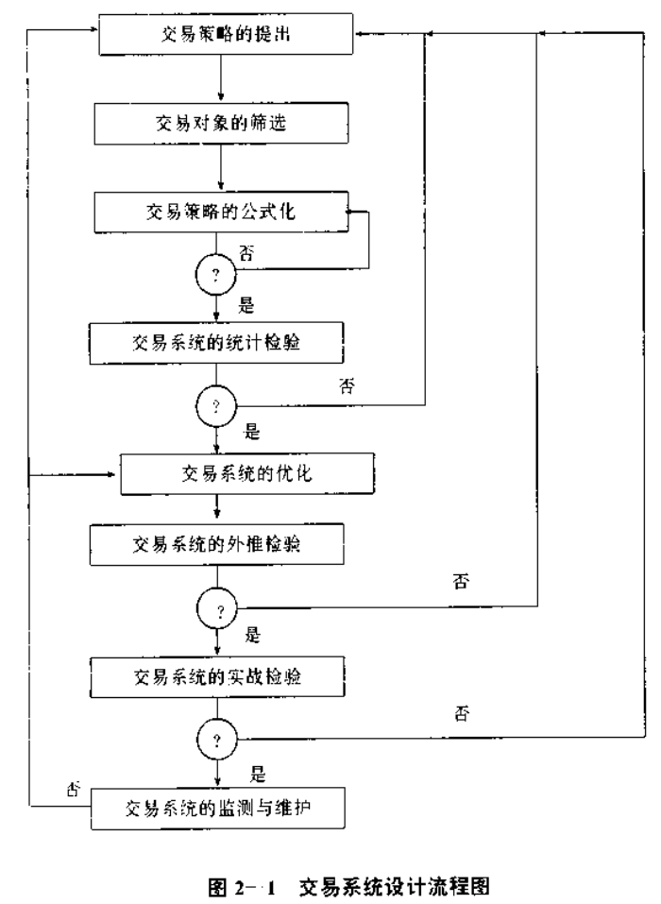总之，交易系统的关键特点在于的客观性和完整性。当根据任何一种理论形成的操作方法达到整体的客观性和整体的完整性时，它就已经成为了一个交易系统。
二、交易系统设计的基本步骤
一个交易系统的设计过程通常由下述几个基本步骤构成：①交易策略的提出。②交易对象的筛选。③交易策略的系统比。④交易系统的统计检验。⑤交易系统的优比。③交易系统的外推检验。⑦交易系统的实战检验。⑧交易系统的监测与维护。上述步骤可以归纳成以下工作流程图（见图2—1）。
从图2—1中，我们看到其中有四个步骤可以否定基本的交易策略思想，即①交易系统的统计检验。②交易系统的外推检验。③交易系统的实战检验。④交易系统的监测与维护。这就是说，一个正确的交易策略思想，必须依次通过基本统计数据库的检验，外推统计数据库的检验，实战统计数据库的检验以及长期统计数据库的检验。也就是说，一个正确的交易策略思想，必须能够经受历史数据的检验，模拟实战的检验，初期实战的检验以及长期实战的检验。上述任一环节上具有统计意义上的否定，或严重缺陷，都要求使用者必须重新研究交易策略思想。
（一）交易策略的提出
交易策略的形成，可以经由以下两种截然不同的方式：即从上到下和从下到上。
所谓从上到下，是指根据对市场的长期观察而形成某种理论认识再基于这种认识而形成某种战略战术。举例来说，道氏理论是本世纪初最早最完备的对股价波动特征的理论总结。道氏理论由十二个基本定义构成。其中道氏对趋势的定义，作者认为至今仍然是最完备的。由道氏理论出发，后来形成了一系列著名的战术思想，如“摆动交易法”，“三点交易法”等等。
所谓从下到上，是指从市场统计数据出发，根据统计分析得出的统计特征而寻找对应的战略战术。举例来说，前面提到过的简单交易系统“跳空高开若干点后买入，收盘价卖出”，就是根据时美国期货数据库的研究而发现所谓“跳空效应”，即跳空高开后价格上升的概率很高。而对这一市场现象的原因，至今理论界争论不休，没有一个一致的解释。这是一个纯粹由数据出发而形成的交易思想。
无论是从上到下形成交易策略或从下到上形成交易策略，历史上都有著名的成功战例和成功的投资家。例如美国著名的投资家R·M·Baruch, B·Graham， W·Buffett, J·Templeton, G·Soros， P·Lynch都同时是著名的投资理论家。他们在投资理论上都有很深的造诣，有的对投资理论的发展做出过杰出的贡献。
从系统交易的观点着，从上到下形成交易策略思想比起从下到上形成交易策略思想具有以下优点：
1、有利于把握局部的挫折与全局的失败的关系。系统交易强调的是长期的稳定的整体效益，而不是强调一时一地的得失。由于统计样本分布的不均衡，有时不利事件的发生具有集束性，即任何交易系统都必须面对的连续失败时期。在这种逆境时期，面对强大的心理压力，如果操作者理解该系统所据以形成的投资理论，就有可能清醒地评估每一统计样本的统计特征，从而决定这是由统计样本分布不均衡形成的逆境时期还是投资市场已经发生了新的根本性变比，以至于交易系统不能适应新的市场特性。
作者从多年的实践中体会到，深刻理解交易系统所依据的投资理念对于逆境时期保持心理平衡具有至关重要的意义。一些投资人花重金购买商业性出售的交易系统，一旦遭遇连续逆境时期便很容易放弃交易系统，往往其后不久这些投资人便发现该系统又重新恢复良好的表现。这里通常有两个问题：①任何交易系统都必然嵌入设计者的心理特征。如果系统使用者的心理特征与系统设计者的心理特征有较大差异，则该系统不适用于该使用者。②上面谈到的问题，由于商业化交易系统通常不透露其系统的设计思想及重要参数，从而使使用者无法从理论层次上理解该系统，进而导致逆境时期心理失衡。
2、有利于交易系统的风险控制。在交易系统没有编入风险控制规则的情况下，理解交易系统的投资理念可以使使用者对风险发生的程度、范围及时间后一定的预见性，从而大大增加风险控制的主动性和准确性。例如，如果使用者使用以趋势跟踪为设计理念的交易系统，那么使用者根据对趋势与非趋势市场的理论研究与长期体验，知道该系统的逆境时期是市场的盘整时期。如果使用者根据某种方法判断市场将进入盘整期，那么使用者便可采取减少资金投入量的风险管理措施，同时观察交易系统的表现。如果交易结果确实亏损次数增加，那么就证明判断的正确及保护措施的得当；如果交易结果亏损次数并无明显变化，那么就证明对市场态势的判断有误，使用者可逐步增大资金投入量。
3、有利于对交易系统的维护与修改。交易系统的使用中有一个相当难处理的矛盾统一关系，也就是既要在一定时期毫不动摇地执交易系统的所有信号，又要对交易系统对市场特性的偏离状况有所警觉以至在必要时修改交易系统。
由交易系统对市场特性的偏离所造成的对交易系统的修改主要有以下几种情况：
1、交易系统的参数值需要修改。由于任何交易系统的参数值都有某种程度的优化，随着时间的推移，有些参数值可能已不适应市场的特性。例如，很多技术指标的参数设定需要拟合市场价格波动的周期半径，而当该周期半径发生长期的显著偏移时，技术指标的参数设定区需要做某种修改。从美国股票和国际期货市场的长期发展趋势看，价格波动的周期半径目前呈现逐步缩小的趋势。
2、交易系统的个别规则需要增删。交易系统的基本交易策略思想是不能改变的，如果改变就成为另外的交易系统。但是围绕这一基本策略思想形成的具体做法是可以变动的。例如，在SP500（普尔500）指数急剧振荡的市场时期，进场指令可能需要由原来使用的市价单改为某种限价单以减少指令执行损失。出场规则也可能需要做某种凋整。
另外，一个比较常见的情况就是观测波和交易波的波长发生了比较显著的统计特性的变化需要对观测波和交易波重新定义。
还有其他一些常见现象，这里就不—一列举。
3、投资市场规则变化引起的修正。投资市场的游戏规则不是固定不变的，投资人必须时刻保持高度警觉。特别是在中国这种市场发展的初期阶段，市场操作规则的变动比较国外更加频繁。例如，停板制度的实施与撤销；停板幅度的变动；强制平仓的行政命令；交易制度的某种变动（如天津的钢材期货市场曾由分节交易制改为连续交易制）；期货保证金规定的变动；股票买卖时间差的规定；等等，这些规定的变化都可能对交易系统的使用产主某种影响，需要使用者时时保持关注。
由以上分析可以看出．交易系统使用中的维护与管理是一件相当复杂而困难的工作，如果没有对交易系统据以形成的投资理念有深刻理解，是难以做好这项工作的。对于“黑箱作业”方式的某些商业化交易系统来说，其使用者由于根本无法理解其投资理念、规则体系及技术参数，因此系统的维护管理工作是不可能进行的，从而难以长期地成功地使用该系统。
总之，不论是由上而下地形成交易策略思想，还是由下向上地形成交易策略思想，系统交易的第一步是必须形成明确的交易策略思想。这就相当于军事学上首先要有明确的战略战术。没有这种明确的交易指导思想，长期投资的成功是很难达到的。这也可以称之为投资中的“禅”。投资人需要先在“哲理”的层次上明确自己的基本思路：究竟倾向于贴近交易还是远程交易？究竟倾向于左侧交易还是右侧交易？究竟相信价格说明一切还是相信价格一切都不说明？究竟相信模式交易还是相信图式交易？究竟相信投资对象内在价值的确定性还是内在价值的不确定性？如何识别价格突变与价格噪音？究竟相信价格投资还是相信价值投资？究竟价格有序性反映投资对象的本质还是价格无序性反映投资对象的本质？等等。这一系列在哲理层次上的问题对任何职业投资家都是至关重要的，是需要长期认真思索的，这就相当武学中的“道”兵学中的“法”，佛学中的“禅”，哲学中的“理”，是指导具体行动的“灵魂”。
（二）交易对象的筛选,,
不是任何股票和期货合约都可以作为系统交易的对象。作为系统交易对象的股票和期货合约，必须做如下方面的检验，以决定是否具有可交易性。
1、检查是否具有足够的流动性。流动性是指若某一证券或商品具有足够大的流通单位，从而使大额交易发生时不致发生显著的价格波动。某一股票或商品期货是否具备最基本的流动性，对其能否成为活络交易对象以及能否吸引机构投资人至关重要。若某一投资工具的流动性达到某一基本规模从而能对机构投资人具有吸引力时，机构投资人的介入反过来又能大大增加该产品的市场流动性，进而逐步达到一种良性循环。
流动性对投资人之所以非常重要，是因为：
（1）流动性的高低直接关系交易成本的高低，流动性降低会导致交易成本增加。即使是对某些高流动性的市场，在非常事件的突发时期也会发生流动性的突发性降低。以作者的亲身实践为例，以市价进场的SP500期货合约，按一口合约为准，预期的成交价与实际的成交价相差最多时可达1000美金以上，约占当时规定保证金的10％左右。对一笔交易而言，这是相当高的成本。
（2）流动性的高低直接关系交易方法的选择范围。流动性越高，交易方法的选择范围越大。流动性越低，交易方法的选择范围越小。比如，对低流动性的市场来说，用尾随止损的操作方法就不可行，用趋势跟踪的操作方法就相当困难，突破的概念难以使用，等等。
（3）流动性的高低直接关系风险管理效率高低。流动性越低，风险管理越难。因为不管使用任何风险管理模型。其前提条件都是能够在低成本的条件下迅速进场和出场。在市场的低流动性情况下，因为上面提到的交易成本的提高和进出场效率的下降，使风险管理操作的困难程度大大提高。
因为市场流动性对投资成败具有至关重要的约束性，因此投资人在进入某一市场之前，一定要认真检查市场的流动性。
检查市场流动性主要包括以下几个方面的观察：
（1）检查价格运动的连续性。价格运动的连续性，是指平均实际成交价格间隔与市场规定最小价格运动间隔的偏高程度。该偏离程度越高，则价格运动连续性越低，进而说明市场流动性越低。例如，如果某一期货合约规定的最小价格变动为一点，但实际的平均成交价间用远远大于一点，则说明该价格的连续性低。直观地看，价格连续性低的市场在图形上存在大量跳空。即使对总体市场流动性高的市场而言，其期货合约的早期阶段也往往存在一段低连续性时期。
（2）检查买卖差价的大小。买卖差价，是指场外投资人在同一时点所能得到的实际买人差和实际卖出价的差。买卖差价越大，则反映市场流动性越低。这一检查主要适用于美国股票市场及国际期货与外汇市场。因为这些市场设有场内交易人制度。买卖差价是场内交易人提供买卖成交服务的成本。买卖越活跃，成交量超大，则该服务的单位成本越低。因此买卖差价是衡量市场流动性的重要尺度之一。买卖差价的大小除根据实际市场报价检查外，有时根据图形形态也能看出来。如果图存在大量等长线，则说明买卖差价大，成交不活跃。
（3）检查成交量的大小。成交量，是指交易对象在规定期间内标准交易单位的流通总量。需要指出，为了准确反映市场交易的活跃程度，成交量不使用交易对象的流动面值总额。而是流动单位的总量。例如，时期货合的来说，成交也是指成交手数的总量。对股票来说，成交还是指成交股数的总量。如果使用面值总额，则价格的高低会成为另一变数，影响该信息的准确性。对某些市场来说，由于市场信息的滞后性，人们使用某种替代性信息。例如，在SP500期货交易中，由于无法获得即时成交合约数量数字，人们使用换手次数来作为文易量的替代物。
成交量大小的检查包括两个方面，即成交量大小的绝对水平的成交过大小的相对水平。
成交过大小的绝对水平，是指某一交易对象的成交量规模要足以保证该产品的价格运动具有连续性。因此成交量的绝对水平不但对交易总规模有基本要求，而且对交易量的时间分布也有要求，即不但具有规模性，而且具有均匀性。例如，如果两个交易工具在日交易水平上，交易量规模相近，但是如果某一交易工具经常存在无交易时间区间，而另一交易工具始终保持交易活动，则显然后者更适合系统交易。
成交量大小的相对水平是指交易对象的成交量规模对投资人投资金额的对比关系。这一点显然对大额投资人有重要意义。一般认为，如果某一投资资金占有的市场份额大于10％，则会显著改变原有市场交易的均衡水平。因此对大额投资资金而言，不但要观察原有市场的成效规模，也要推算自身介入后市场交易流量可能的变化。大额投资资金必须关注币场价格的回波效应。通常情况下，市场份额在1％以下不会产生明显的回波效应。
2、检查是否具有足够长的交易历史。对于系统交易方法来说，交易对象必须有足够长的交易历史，才能够做为系统交易的候选对象。交易历史长度的衡量标准，对期货合约和股票而言，有很大的不同。
（1）期货合约数据长度的检查。对系统交易方法而言，每一个期货品种都被作为独立个体处理。每一期货品种能否适用于某一系统交易方法，都必须经过独立的检验。交易系统对某一期货品种的适用性与否不能推及另一期货品种。
对任何统计检验而言，样本数量最低不能低于30，否则不能保证统计检验结论的可靠性。由统计学对样本的基本要求出发，如果交易系统的交易信号在月线水平上产生，则可推算出一般该期货合约的数据库应有不短于5年以上的历史。如果交易系统的交易信号在15分钟以下水平上产生，则要求该合约数据库有不短于1年的历史。
这里需强调指出，这里所说的数据长度，是指期货品种的数据库长度，而不是某一具体合约的长度。例如，美国SP500指数期货（美国普尔500种股票综合指数）是且前世界上最集中交易的股票综合指数。该指数合约分为3月、6月、9月、12月四个交割期。由此得知，每交易合约的生的周期不超过1年，其中最集中交易的时期不超过3个月。SP50Q指数期货从1982年4月起在CME（芝加哥商品交易所）开始交易。这就是说，SP500指数期货的数据库历史是从1982年4月起算，但每一具体合约按从开始交易到交割日止计算。因此，对期货合约来说，作为检验对象的期货品种应当有足够长的数据库，以满足按系统交易原则下的统计检验。而一旦通过该种统计筛选，则可在单个期货合约的水平上提取交易信号。
由此可以看出，1年以下历史的期货品种，一般不能做为系统交易的检验对象和操作对象。投资人应耐心关注新交易期货品种的市场表现，观察其市场流动力的发展，对宏观经济信息的反应及价格变动的个性，以决定其是否适用于原有的交易策略思想或需要形成新的交易策略思想。
（2）股票数据长度的检查。对系统交易方法而言，每一个国家的股票市场可被作为独立个体处理。每一个国家的股票数据库，可以综合地进行系统交易方法的统计检验，而不必单独地对单个市场或单个股票独立地进行系统检验。而且，从实际经验的角度看，如果在单个市场或单个股票水平上进行检验，容易产生过度优化的缺陷，从而影响统计结论的可靠性。
对股票数据库而言，由于把某一国家的股票市场作为综合数据库处理，因此对其基本长度的要求是其数据库应不短于一个基本经济周期，即一个基本的经济扩张期和随后的一个基本的经济收缩期。这里需强调指出，经济周期应是国民经济意义上的一个完整周期。如果股票数据库覆盖的是上一经济周期的收缩期和下一经济周期的扩张期，则不能认为是一个完整的周期，这时应当把数据库至少扩展至上一周期的扩张期或下一周期的收缩期。
因此，在检查股票数据库的长度之前，首先应考虑数据库的结构，看其是否包括了国家证券市场的主体部分。以美国市场为例，应注意检查交易系统对NYSE、ASE、NASDAQ、OTC等主体市场的适应程度。以中国市场为例，应注意检查对上海证券交易所股票和深圳证券交易所股票的适应程度。
在检查经济周期的完整性时，应注意结合国民经济的宏观经济信息进行判断。以中国市场为例，从1991年至1996年底，中国股市共经历了五次主要的上升浪和四次主要的下降浪，即共构成四个主要的波动周期。而从宏观国民经济的结构看，这一时期对应的是一个宏观经济景气周期，即1991年到1994年的经济景气扩张期和1994年以来的经济景气收缩期。
无论对系统检验还是对系统操作来说，对某一股票的数据长度的基本要求是应该包括至少一个操作信号水平上的波动周期。因此，刚上市交易的股票一般不应作为系统交易方法的检验对象和操作对象。这一系统方法的要求也符合对新上市股票的统计研究。据美国多年对新上市股票的统计研究，新上市股票的价位一般有利于上市公司和发行商而不利于投资人。
3、检查是否有充足的信息源。作为系统交易操作对象的证券和期货合约，应当有充足的信息源。这就是说，按照公平公开的原则，任何投资人对有关公司的经营状况，对有关商品的供求状况，能够迅速及时地低成本地获得与投资决策有关的信息。信息源的充足与否的要求，不与系统交易遵循基本分析原理还是技术分析原理而改变。虽然在技术分析原理指导下，投资人对基本面信息源的利用要少于遵循按基本分析原理决策的投资人，但是充足的信息源是保证投资市场活动公开公平的重要条件之一。在任何一个国家证券期货市场发展的初期阶段，都会有相当数量的故意发布虚假信息的违法活动的存在，这是需要投资人高度警惕的现象。信息源的广泛充足，有利于对虚假信息的监督并可相对减轻其危害。对信息资料不充足的市场和投资工具，投资人应保持高度警觉并尽可能避免涉足。
4、检查是否有足够多的市场参与者。一个投资市场拥有足够多的市场参与者，是排除非市场性因素的重要条件之一。当一个市场拥有大量的市场参与者时，它可以有效地抵制：①个别投资人企图操纵市场的企图。②若干政策性因素对市场运行的干扰。当一个市场能够有效地排除非市场因素的干扰，而主要地遵循其基本经济规律运行时，才可以做为一个合格的投资对象。因为按照投资风险管理原则进行投资操作，能够有效地控制市场性因素带来的投资风险．而无法控制非市场性因素带来的投资风险。
一个投资市场中市场投资者的数量，是不能简单地从交易量中推断出来的，必须做更加细致的调查工作。
在美国等发达国家的市场及国际市场中，由于信息披露制度的完善，这类信息都可以经由有关渠道获得。例如，在美国，某一股票主要由哪些类别的投资人持有，机构投资人的参与程度，内部持股人的参与程度等信息，都可经由有关渠道获得。当然，该类信息都有一定的滞后性，不能作为投资决策的直接依据，但是是判断市场竞争程度的重要依据。另外，在期货市场上，各主要商品期货的机构投资人及个人投资人的大体构成及投资活动的活跃程度等信息，也可通过有关渠道获得。对投资人参与程度较低的市场，如木材、咖啡等国际商品期货，由此产生较严重的市场运行不平稳的问题，如连续停板、急剧波动、成交困难，等等。投资人应该经谨慎考虑其投资风险。
在中国，目前由于市场发育的不成熟及法律制度的不健全，投资人尤其应当注意检查市场的参与程度。个别商品期货交易所联合某些经纪公司，作为所谓“做势”商，以亏损补贴为条件换取人为炒作得到的所谓“交易量”，企图以此吸引投资人。这种“交易量”是一种虚假交易量。这种市场是一种虚假市场。投资人应注意识别并尽量避免这种虚假市场。
（三）交易策略的公式化
交易策略的公式化是指将交易策略思想转比成精确的数学公式或计算机语言公式，使之成为计算机可识别并可检验的公式系统。
很多投资人对自己的投资策略只能做出某种模糊的描述。比如我们经常在一些媒介上看到或听到类似的描述：“某某股票放量上攻”、“某某股票受到某日均线的压力”、“某某股票是小幅盘整”、“某某股票某日拉出一根大阳线”、“某某股票严重超买”或“超卖”，等等。这里的“放量”上攻，“压力”，“大阳线”中的“大”、“小幅盘整”中的“小幅”，严重超买或超卖中的“严重”及“超买超卖”、都缺乏严格的定量及定性，即缺乏教学语言的精确性及计算机语言的明确性，因此不能直接转化成数学模型及进行计算机检验。例如，如果投资人以“放量上攻”后跟进作为进场的策略思想，这里暂不提出场规则的定义，单是进场规则就是不明确的，不客观的，不可重复的，因而不可能进行统计检验。这里“放量”缺乏定性和定量。什么叫“放量”？“放量”是指绝对水平还是相对水平？如果是绝对水平，那么是多少？如果是相对水平，那么参明系是什么，参照标准又是什么？不准确回答这些问题，就无法达到数学公式意义上的精度。再例如，如果以某股票“拉出一根大阳线”后跟进作为进场的策略思想，那么这个“大”是如何定义的？是与自身对比为大，还是与其他股票对比为大？大了多少叫大？是绝对值还是相对值？等等，同样，不准确回答这些问题，就无法达到数学公式意义上的精度。
投资人必须首先把自己的交易策略思想转化为精确的数学公式或计算机语言才可能客观地利用计算机对大量的统计数据进行检验，进而评估其交易策略思想在统计意义上的准确度。
交易策略的公式比过程可参照以下基本步骤
1、定义交易规则：交易策略的定性比。定义交易规则，是指将交易策略思想归纳成明确的交易规则。定义交易规则的过程即是首先对交易策略思想定性的过程。以简单的平均线交易系统为例，如果交易策略思想是以短期平均线向上穿越长期平均线为买入信号；以短期平均线向下穿越长期平均线为卖出信号。则该交易策略思想可以定义为以下交易规则：
（1）期货交易系统：允许做空。
规则1，当短期平均线向上穿越长期平均线时，做多。
规则2，在做空信号发生前，持单。
规则3，当短期平均线向下穿越长期平均线时，做多平仓出场，转为做空。
规则4，在做多信号发生前，持单。
（2）股票交易系统：不允许做空。
规则1，当短期平均线向上穿越长期平均线时，买入。
规则2，在卖出信号发生前，持股。
规则3，当短期平均线向下穿越长期平均线时，卖出。
这里需强调指出，这里列举的简单平均线交易系统，只是为用来说明如何将交易策略思想转为明确的公式系统。这种列举不说明任何作者对该系统的评价。本书中的其他例子，除非特别说明者外，也均是如此。事实上，这里列举的平均线交易系统，在大部分情况下是一个亏损系统。
上面列举的（1）例，是一个连续交易系统，即始终在市场中持有未平仓单；（2）例，则是一个非连续交易系统。
2、定义交易规则变量及参数：交易策略的定量比。在将交易策略思想归纳为明确的交易规则体系后，还必须进一步对其中包含的变量及参数作出明确规定。
仍以简单平均线交易系统为例。
定义1：P=价格（定义所用价格）
定义2：t=今日（定义时间序列）
公式1：MA1(t)=(P1+P2+...PN1)/N1 {定义平均线1}
公式2：MA2(t)=(P1+P2+...PN2)/N2 {定义平均线2}
定义3：N2＞N1（定义长期平均线）
定义4：若MA1（t）＞MA2（t） 但 MA（t—1）＜MA2（t—l）则买入（定义买入规则）
定义5：若MA1（I）＜MA2（t） 但 MA（t—l）＞MA2（t—1）则卖出（定义卖出规则）
当对交易系统所用变量及公式定义完成后，一个交易系统便从质和量上固定下来，研究者便可研究系统参数在不同值域中变化而使交易系统在给定数据库中的表现变化。
在该例1中，引参数为P1、N1、N2，即研究者可以变换价格定义及均线长度定义。例如，研究者可不使用收盘价，而使用开盘价、或最高价、最低价、甚至某种加工过的价格。均线长度也可根据需要加以变化。
3 编写计算机程序。当交易系统编写为公式和定义系统后研究者需进一步将其编写为计算机可直接使用的计算机语言或软件语言，以使交易系统能够直接上机运算。例如，上述简单平均线系统的定义及公式，编写成某种计算机软件语言后，便成如下形式：
Long Entry
If Current Bar＞1 and Aveage[Close，length1]Crosses over Arerage [Close,length2]
Buy Next Bar at Market
Inputs
Length1
Length2
Long Exit
lf Current Bar＞1 and Average[Close,Iength1]Croses Below Arevage[Close,length2]
Sell Next Bar at Market
Inputs
Longth1
Longth2
Short Entry
If Current Bar＞1 and Average[Close,Length1］Crosses below Average[Close,Length2]
Sell Next bar at market
Inputs
Longth1
Longth2
Short Exit
If Current Bar＞1 and Average[Close,Length1]Crosses over Arevage[Close,length2]
Buy Next Bar at market
Inputs
Length1
Length2
以上述计算机软件语言形式，计算机便可直接按交易系统的规则进行运算。如果编写成计算机初级语言，如Basic,或高级语言，如C，则程序编写要更复杂一些。在该计算机程序中，参数为价格、此处定义为Close（收盘价），及均线长度（Length1，Length2）可由研究者按需要变动。

第三章 交易系统的检验方法
一、交易系统检验的基本原则
“接近实战”是交易系统检验的基本原则。交易系统检验时的条件越接近实战果件，则检验结果越具有实际应用的可靠性。
有丰富实际操作经验的系统研究者与缺乏实际操作经验的系统研究者的最大区别在于，前者明了什么是实际操作条件，从而能在系统开发时充分考虑到这些条件，并能在市场条件变比时，预先估测到该变比对系统表现的可能影响。而缺乏实际操作经验的系统研究者，例如市场分析师、数据商、计算机软件商及某些学术研究人员等等，往往在系统开发时倾向于选择对自己有利的条件，使交易系统的评估带有不同程度的倾向性。
按照“接近实战”的检验原则，作者在长期实践中体会到，在系统检验时如果面临多种条件的选择，应遵循“宁可从严，不可从宽”，“宁可不利于己，不可有利于己”的原则。遵循该项原则，研究者在对交易系统进行统计检验之前，还必须对下述条件进行分析，并将其参数编入计算机程序。
（一）交易成本
交易成本是指执行进出场指令所发生的直接成本。交易成本主要由以下两部分组成，即不变成本（手续费）和可变成本（指令执行价差）。
手续费是指经纪公司对执行交易指令收取的交易费用。
指令执行价差是指预期交易价格与实际交易价格的差。
当然，交易成本中还包括其他若干杂项成本。
手续费作为交易成本中的固定成本，其标准因国家、因市场而有很大差别。以美国为例，股票交易的手续费通常是按交易股数收取，交易股数越大，平均每股支付佣金越低，而期货交易通常按交易合约数的事先约定佣金标准收取，即无论是股票交易和期货交易，股票价位和期货价位的变动通常不影响手续费的收取标准。这一点对系统交易检验较为有利，因为可设定为一个固定参数值。
在中国，按目前的市场条件，股票交易收费与期货交易收费通常都与股票价应和期货价位有关，因为手续费通常按交易额的一个比例收取。这种规定使手续费成本的确定增加了难度。另外，对小额股票投资资金来说，一些经纪公司对未成交单也要收取费用，等等。总之在中国目前的市场条件下，手续费比较西方发达国家增加了若于不确定因素。在系统检验中，应本着“就高不就低”的原则进行，即宁可高估手续费成本，也不要低估手续费成本。
指令执行价差在美国等发达国家市场中是一个必须严肃对待的问题。由于买卖差价的存在及市场流动性变动的影响，指令执行价差变动范围很大，通常可为手续费的一至两倍。
在中国目前的市场条件下，由于进出场指令较为单一，通常只接受限价单，因此通常不存在显性指令执行价差的问题。对个别服务较好的经纪公司，可安排市价单指令，这时便会产生指令执行价差的问题。但是在中国目前市场服务较为单一的条件下，虽然通常不存在指令执行价差的问题，但研究者必须注意“隐性”指令执行价差的问题。由于中国股票与期货市场不设有场内经纪商与场内交易商制度以及单一限价指令制度，使得交易信号发生——给出指令——执行指令这一过程所需时间要大大长于在美国等发达国家市场进行交易，这一差别同样造成预期理想交易价位与实际交易价位的差别，而目有时这一差别还相当大。
为什么要如此认真地考虑交易成本的影响？因为：
1、交易成本是决定交易系统表现的重要条件之一。请看以下举例说明。设有两个交易系统：交易系统1和交易系统2。
假设经过六个同的操作，各项数据如下
交易系统1 交易系统2
所需操作资金 5 000 5 000
盈利（佣金前） 1000 1000
交易次数 5 20
很明显，对交易系统1而言，其临界交易成本为200；对交易系统2而言，其临界交易成本为50。若交易成本大于50，则交易系统2成为亏损系统。只有当交易成本大于200时，交易系统1才成为亏损系统。因此，当评估或比较交易系统时，交易成本是一个重要的参考因素。
2、交易成本是决定交易系统类型的重要条件之一。对任何交易系统而言，都存在一个临界交易成本。而对任何交易系统而言，依作者多年实践经验的体验和理论研究的心得，如果一个交易系统有能力成为一个实用的系统，则应当有能力在任何波长上交易（在下考虑成本和指令下达方式的条件下）按照Chase理论，模式结构在任何一个层次上都是相同的。这就是说，从单纯交易信号的角度来评价，交易波长应当不影响交易信号的成功率。比方说：如果一个人研究出一个交易系统，在日线上检验是成功的，但放到5分钟线上则存在明显缺陷，那么依作者多年实践经验，这样的系统是非常值得怀疑的。反之，如果一个系统在例如5分钟线上是成功的，但在日线上是不成功的，这个系统同样不可信任。如果一个交易系统的信号成功率在各层次波长上保持稳定，则可认为是一个稳定的系统。这时，该系统的最小交易波长，由交易成本和指令周转时间来决定。依作者多年实践经验，最小交易波长应当最好大于交易成本的5倍，最低不能小于3倍，否则会必然成为一个亏损系统。例如，SP500指数期货的交易成本中佣金设为50美金（一口合约），相当于10点图上运动。SP500的法定最小运动距离（1 Tick）=5点。假设指令执行成本为50美金,则交易成本=100美金=20点运动。设经过统计研究SP500在2分钟线上的平均波长为100点。则知2分钟波长=5X交易成本。由此可知，单由交易成本决定SP500的最小交易波长区大于2分钟线。同时，由指令周转时间也决定交易波长不能小于2分钟。依同样的原则，在中国目前的市场条件下，各证券和期货交易品种都可找到其最小交易波长。若交易周期小于最小交易波长，则必定成为一个亏损系统，而只能是一个对经纪公司有利的系统。
大多数投资人通常都忽略了这样一个重要研究：即进入任何一个市场之前，都应先确定该市场的最小交易波长。因此，在选择交易系统类型时，无论是长线系统、中线系统、或短线系统，交易成本都是一个重要决定因素。交易波长越大，交易成本越低，单次交易风险越大；交易波长越小，交易成本越高，单次交易风险越小，单次交易成本与单次交易风险的关系是相互消长（Toadeoff）关系，投资人的投资技巧中的一个重要表现就是能够在这种相互消长关系中寻找到动态平衡点。
交易成本的研究目的是：①确定交易系统的最小交易波长。②在交易成本与交易风险间寻找到动态平衡点。
（二）市场价格运动模式
交易系统检验过程就是交易系统仿真过程。在系统检验中，除必须考虑交易成本因素外，还必须对市场价格运动模式作如下研究：
1、指令类型与成交机会：实际成本与机会成本。很多交易系统的研究者由于本身缺乏操作经验，在交易系统检验过程中．往往忽略对成交机会的研究，而结果往往是高估了交易系统的表现。交易系统检验必须考虑机会成本因素。因为交易指令条件越灵活，则实际交易成本越高；交易指令条件越固定，则实际交易成本越低。但与此同时，交易指令条件越灵活，则机会成本越低；交易指令条件越固定，则机会成本越高。
因此：交易指令条件越灵活——实际交易成本越高——交易机会成本越低；
交易指令条件越固定——实际交易成本越低——交易机会成本越高。
很明显，在指令执行的实际成本和机会成本之间，存在着相互消长关系（trade off）。这种相互消长关系，是正确评价交易系统真实表现的重要条件之一，因此系统研究者和系统使用着应当引起高度重视。特别是一些缺乏国际市场操作经验的国内投资人，更应从国际市场操作规则中，了解正确判断市场操作机会成本的重要性。
在美国证券与期货市场上 有下列主要的交易指令：
（1）市场价指令（Marketl order）。市场价指令,是指在现有市场价格水平上指令买进或卖出。市场价应是场内经纪人在执行指令时所能尽力得到的最先价格。在存在买卖差价的情况下，投资人得到的通常是对其不利的价格。市场价是成交可能性最大的指令形式。
（2）限定价指令（Limit order）。限定价指令，是指在成交价不少于指定买入价或卖出价的价格水平上指令买进或卖出。限定价是在市场价格经过指定价位时，成交可能性最小的指令形式。这里应注意在美国等国外市场上限定价和中国目前市场条件下限定价之间的区别。在国外市场上，限定价的执行时机一定是在指令下达后，市场价格达到并通过指定价格之后。在中国目前市场条件下，限定价的执行时机不一定要等到市场价格达到并通过指定价格之后。在国外市场上，限定价的实际执行价格往往对指令发出人最有利，但成交可能性最小。在中国目前的市场条件下，中国现行的限定价制度是同时具备了国外市场价与国外限定价的缺点。因此，在交易系统检验时，研究者应待别注意对成交条件和成交机会的研究。
（3）止损价指令（Stop order）。止损价指令，并非顾名思义单纯被用于土损。在很多情况下，止损价指令被投资人用于进场指令。在用于进场指令时，止损价指令是一种顺势操作指令，在用于出场指令时，是一种上损方式。止损价指令，是指令在市场价格达到并通过指定价格时，以市场价指令形式按不利于指令发生操作方向操作的指令。
例如，卖出止损价指令（sell stop order）要使指定卖出价低于现行市场价格。买入止损价指令（buy stop order）要使指定买入价高于现行市场价格。换句话说，止损价指令是一种市场价格越跌越卖，市场价格越涨越买的指令形式。
（4）目标市场价指令（market If Touched order）。目标市场价指令，是指在市场价格达到指定价位时，以市场价指令形式按有利于指令发生操作方向操作的指令。例如，卖出目标市场价指令（sell MIT）要使指定卖出价高于现行市场价格。买入目标市场价指令（buy MIT）要使指定买入价低于现行市场价格。
换句话说，目标市场价格指令在用于进场指令时，是一种逆势操作方式。在用于出场指令时，是一种盈利出场方式。目标市场价指令是越跌越买，越涨越卖的指令形式。
上述四种基本的指令形式，按成交机会由大到小排列，依次为 Market Order, MIT Order, Stop Oder, Limit Order。
这里需强凋指出，在目前中国的市场条件下，虽然在交易所水平上和经纪公司水平上不能接受这些指令形式，但是有条件的投资人可以通过一定的组织形式近以地以人工方式模拟这些指令形式，从而获得类似的操作效果。
由上述四种基本的指令形式出发，还演化出下列常用的指令形式：
仅由收盘价止损指令（Stop close only order)
仅执行开盘价指令（opening only order)
按限定价止损指令（stop With Limit order）
优于指定价止损指令（stop limit order）
收盘时按市场价指令（Market on Close）（MOC）
先执行指令撤销未执行指令(order Cancels order）（O_C_O）
等等。对这些指令形式，这里就不再作详细解释。因为不论指令形式如何变化，它们都必然遵循下列原则：
交易指令条件越灵活——实际交易成本越高——交易机会成本越低。
交易指令条件越固定——实际交易成本越低——交易协会成本越高。
从以上关系变比我们也可以看出，在交易系统的研究开发中，为什么要坚持“接近实战”的原则，为什么要遵循“从难从严”的原则。如果系统的设计者有意低估系统的交易成本以增加系统的表现，则市场一定会以提高交易机会成本的方式来惩罚系统的使用者。在商业化交易系统市场上，被系统设计者有意低估的系统交易成本最终会以机会成本提高的方式转嫁给交易系统的使用者。因此，如果系统研究者最终是系统的使用者，那么他一定不要因低估实际交易成本而导致最终承受增加的交易机会成本。如果系统的使用者是商业化交易系统的购买者，那么他一定要注意所购系统的交易条件，以防止系统开发者向自己身上转移交易机会成本。
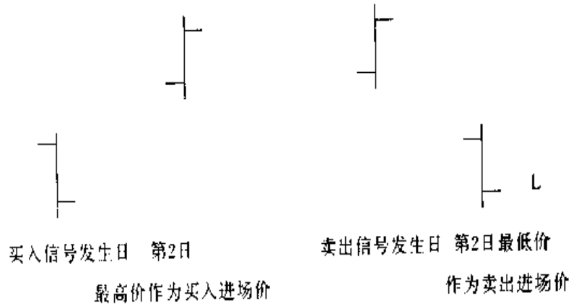
根据作者多年来在系统研究开发中的经验，作者本人一般都遵循“最差”进出场价格原则，即“价位最差，时间最差”原则。例如，在系统检验时如果以日线为信号波波段。那么作者通常规定买入价（或做多价）为信号发生后第二线的最高价，买出价（或做空价）为信号发生后第二线的最低价，即：→
由此可以推知，作者在系统研究时规定的操作条件，通常都劣于实战条件，以保证交易系统能最大限度的接近实战条件，并给系统的实际表现留有余地。因为在系统研究时，如果一个系统按假设的最坏市场操作条件都可以有令人满意的表现，那么系统在实战中的成功机率便可大大提高。
下面再看一个实际例子来说明为什么在系统检验时通常应规定较严的进出场条件。
例：上海股市：辽宁成大 此例为实战例子 L=最低价
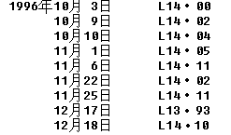
从上可以看出，14·00是短期支持价位，如果以限定价形式进场，设限定价为14·05，那么在1996年10用3日，10月9日，10月10日，11月1日，11月22日 都几乎不可能做到，只有12月7日才有较大可能。这是实际挥作情况但是如果以该图数据作为历史数据作系统检验，系统研究者如果假设在上述日期都可以在14·05以下价位成交，结果则会大大夸大系统在该阶段的表现。
2、价格涨跌停板。国内外一些市场规定有价格涨跌停板制度，其具体规定因市场不同而有很大差别，而且其具体规定又常会因时间推移而有所变化。价格涨跌降板是一种“有行无市”的市场状态，是市场供求关系极度失衡的结果。
对交易系统研究开发人员来说，必须认真排除涨跌停板对系统检验的影响。停板对交易系统检验的主要影响可归纳如下：
（1）若交易系统为趋势跟进类型，则涨跌停板会严重夸大系统表现。
（2）若交易系统为反趋势类型，则涨跌停板不会严重影响系统表现。
（3）若交易系统为其他类型，则涨跌停板的影响要视具体情况而定。
在趋势跟进类交易系统中，由于交易系统遵循的投资哲学是“越涨趋买，越跌越卖”，在价格涨跌停极发生时，因为有行无市，因此不可能买入或卖出。但是在利用历史数据进行系统检验，时如果不特别设计价格运动模式识别程序，则计算机无法识别涨跌停板，并会接在“涨停板时能够买入”和“跌停板时能够卖出”的结果处理。很明显这样做严重违背了实际们况。
例：上海国债期货92506（见图3—1）
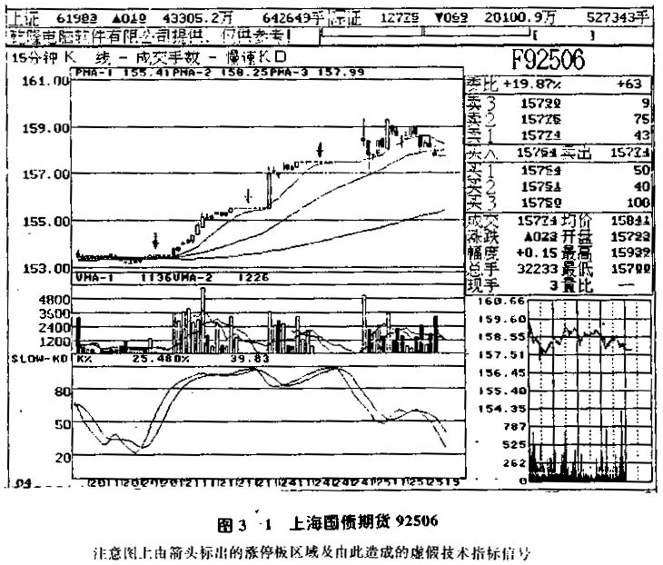
注意图上用箭头标出的涨跌停板区域。同时，注意如果按照慢速KD信号作为进出场信号，则涨停板价位为操作信号执行价位，这时如果假设该公位为系统检验所用信号数据，则会高估系统操作表现，因为在实际操作中，该次交易无法进行，而在系统检验中则会进行一次“纸上”交易。

例：上海股市 活力28
1996年 12月12日 O 13·26 H 13·53 L 12·15 C 12·50
12月13日 13·30 12·50 11·51 11·60
12月16日 10·44 10·44 10·44 10·44
12月17日 9·40 9·40 9·40 9·40
12月18日 8·51 10·20 8·51 10·00
其中12月16日，12月17日为全日跌停板，12月18日为开盘至跌停板。
假设按照美国其著名交易方法，则1996年11月～12月的一次交易如下：
1996年11月26日 O 9·56 H 9·70 L 9·31 C 9·45
11月27日 9·65 9·95 9·51 9·72
进场点：9·70 进场方式：buy Stop 实际进场时间1996年11月27日
出场点：11·51 出场方式：Sell stop 实际出场时间1996年12月18日
“纸上”出场时间1996年12月16日
在实际操作中，1996年11月27日可望顺利进场。当日市场不活跃，成交价应在原订计划9·70附近。按预定出场计划，预定出场价为11．51。
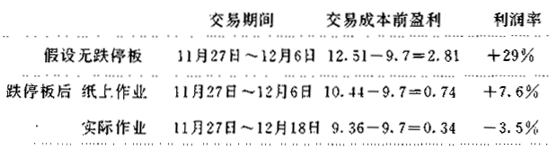
如果12月16日股票不是开盘跌停顿并保持全日无交易，而是逐步下跌，则可望在11·51附近出场。但是按实际操作情况，由于受《人民日报》评论员文章的影响，上海深圳股市连续数日跌停板，使实际出场只可能在12目18日以后。假设实际出场价为12月18日中位价，即9·36，则出现以下情况（见下页列表）。

由此例可以看出停板制度对实际交易的影响。由于停板发生导致市场完全丧失流动性使一次获利的交易成为亏损交易。而从系统检验的角度来说，尽管发生了连续跌停板，如果不在计算机中编入特别说明程序，则纸上作业仍有对短期操作而言不错的获利，但实际作业效益则会劣于纸上作业。
3、跳空。跳空是指价格无成交区段。价格跳空现象对交易系统检验的影响同停板相似，主要对趋势跟进类系统以及按StOP进出场方式操作的系统较易产生影响。特别是对以开盘价作为进出场时机的交易系统影响最大。
当市场发生开盘跳空时，往往说明在两个交易日之间有严重影响市场供求关系的事件（或信息）发生或预期瞬即发生。这时如果投资入按STOP方式交易并选择以开盘为进场时机，则经常会受到价格波动的不利影响。
在美国等国，开盘价是场内经纪人和场内交易人在开盘价格区（opening range）内对供求关系进行平衡后的平衡点。这一工作在市场实际开盘前进行。如果投资人指令以开盘价交易，那么他实际得到的成交价并非事后公布的当日开盘价，而可能是开盘价格协议区内的任何一点且通常是对于他不利的一点。如果投资人选择在实际开盘后下达指令进场，那么由于跳空的产生是由于两个交易日之间市场供求关系产生失衡或市场心理发生重大变化，市场在实际开盘后的短时间内往往是急剧变动时期，这一时段有经验的投资家都了解通常是对场外投资人不利的进场时期。
因此，跳空行情增加，通常对投资人意味着交易成本增加。如果投资人使用较多的开盘进出场操作方式，在跳空行情增加的时期，则会显著增加交易成本和交易风险。在进行系统检验时如果数据中包括较多的跳空行情，这时如果使用开盘价作为所用的进出场价格，则会夸大系统的表现。
例：上海股市 哈医药
O H L C
1996年12月17日 7·29 7·97 7·29 7·29
1997年 3月12日 10·28 10·37 9·98 10·37
1997年 3月13日 11·41 11·41 10·37 10·95
1996年12月17日处于下跌趋势中，开盘价处于当日最低价一端。
1997年3月12日，3月13日处于上升趋势中，开盘价接近当日最高价一端。
注意这时如果投资人的操作方向与跳立方向一致，则开盘时期的价格趋于对他不利，开盘时进场趋于增加交易成本。
尽管跳空行情对投资人的影响是有选择性的、局部的，取决于投资人所用交易系统的类型，所选择的进场时机和进场方式，但是跳空仍是一项值得投资人严密注视的市场现象。如果跳空行情出现的频率提高，则说明市场流动力趋于不足，投资人应加强风险管理措施，并逐步减轻对该市场的参与程度。
在交易系统的研究检验过程中，研究者也必须充分估计到跳空行情时系统操作的不利影响。“最差”价位和时间进出场原则，基本上可以排除由跳空行情带来的交易成本增加对系统实际表现的不利影响。
（三）回波效应
回波效应，是指资金进出场对市场价格产生的影响。回波效应的发生会导致交易成本增加。但是回波效应又不同于前面提到的“指令执行差价”，尽管两者在性质上是相同的。“指令执行差价”一般是比较稳定的，可以预估的，投资人可以把它看成为回波效应的下限。也就是说，大额资金由于回波效应而增加的交易成本平均不会小于小额资主中的“指令执行差价”。
在交易系统的研究和检验中，必须首先确定该系统所操作的资金数额是否有回波效应。主要方法有：
1、经验法。如果投资人具有丰富操作经验，那么凭经验一般都可以判断出回波效应的存在与否及其大小。在美国市场上，交易指令执行后投资人迅即得到一张确认单，以后并会有一张正式的核对单。投资人从确认单上就可以看出是否有回波效应。在投资资金量大的情况下，成交会成为批次成交。若成交批次越多，批次间时间间隔越长，批次间成交价格分布越分散，则说明回波效应越大。在中国目前的市场条件下，有条件的投资人也可获得类似信息并可据以进行判断。
2、数据检验。主要按前文所说，对市场流动性进行详细检验。
在上述两个基本方法中，经验法最为可靠。
投资资金是否会带来回波效应，其结果对交易系统的表现有很大影响：
1、影响交易系统交易类型的选择：如果交易系统属于趋势跟进类型或统计模式类型，则回波效应的存在会对系统使用有很大影响，表现在交易成本增加，进场时间加长，严重时会使交易系统无法使用。因为，此类模型对进出场的条件限制较严，一般要求进出场快速准确。
2、影响交易系统交易波长的选择：如果回波效应还没有严重到必须否定所选择的交易系统类型，但是本身却大到足以影响系统的日常操作，那么系统研究者可以通过调整提高交易波长的方式来加以解决。
资金数量和交易波长的选择关系为：资金的全部进出场时间应小于市场数据的间隔时间。例如，如果系统所指挥的操作资金不能在60分钟内完成一次进场操作或出场操作，则从系统交易的角度看，则不适于以60分钟数据为基础的交易周期。
对机构投资人和大额投资人来说，注意排除回波效应对交易系统的影响十分重要。因为回波效应不但对交易系统的表现有负面影响，严重的甚至会使交易系统失去效用。交易系统的研究和检验必须充分考虑到回波效应带来的交易成本及操作可行性。
（四）突发事件
突发事件，是指对全球政治经济形势产生重大影响的突然爆发的事件。例如，战争、重大自然灾害（如地震、核事故等），国家元首被刺、政变，等等。这些事件的特点是完全不可预测（如地震），或可预期时间极短（如战争），同时对全球金融市场产生重大影响。
对交易系统的检验来说，一个交易系统的检验数据库必须覆盖一个以上的突发事件时期。也就是说，对设计中的交易系统，除了要检验它在市场正常运行时期的表现外，还必须考察它在市场非常时期的表现。
对交易系统在市场非常事件时期的检验，应遵循以下原则：
1、“排除获利的原则”。如果交易系统的操作信号捕捉到突发事件对市场的影响，即交易系统在突发事件时期是获利的，则应当在交易系统的总体盈利表现中排除突发事件时期的获利。也就是说，不把非常事件时期的获利看成正常盈利，而是看成“意外之财”。例如，一个交易系统的操作信号如果与1987年美国纽约股市的大崩盘，与黄金与外汇市场在海湾战争爆发时的市场波动，与前苏联的解体与政变，与前苏联核电站爆炸等事件对市场的最初影响相一致，则应当在系统检验时扣除该时期的获利。
当然，这不是说，一个好的交易系统，就没有能力捕捉到突发事件的影响。恰恰相反，作者一直认为，一个好的交易系统，应当有能力捕捉到突发事件的影响。从投资哲学的角度讲，市场上没有任何突发事件是突然发生的。突发事件本身只相当一个“导火索”。如果它真正能够对市场产生爆炸性的影响，必须在市场上有“炸药包”本身的存在，即某种市场供求状态的积累和发展。突发事件只能对这种已经存在的市场关系起到某种催化剂的作用。市场永远只选择它愿意选择的突发事件。突发事件永远不能使市场作180度的大转弯。突发事件永远只能使市场在原先已决定的轨道上加速或减速行进。
但是，突发事件既然是突发事件，由要发事件所引致的获利就是非正常非利，而不应该据此夸大交易系统的表现。
例1：1987年10月美国股市崩盘（见图3一2）。在1987年10月“黑色星期五”之前SP500指数已经连续下跌两个星期。整个跌幅为美国历史上第二大股票指数跌幅。按期货合约计算，跌幅超过每一合约6万美元。
例2：海湾战争爆发前后黄金期货价格（见图3—3）。战争爆发前，以美军为首的联军与伊拉克军队屯兵备战。一些人认为按战争规律“炮声一响，黄金万两”， 黄金价格被一些人预期看涨。但战争实际打响，黄金价格暴跌。如果观察黄金价格长期走势，海湾战争前后黄金价格一直处于疲软走势中，海湾战争未能改变黄金价格长期走势。
2、“包括亏损的原则”。如果交易系统的操作信号不能捕捉到突发事件对市场的影响，同时又由于突发事件的发生而形成亏损则应当把该种亏损归入交易系统的表现。这就是说，一个有实战价值的交易系统，必须有能力抵抗突发事件对系统表现的不利影响，有能力承受突发事件不利影响所造成的亏损。系统研究者不能认为这是突发事件造成的亏损而故意忽略不计，从而有意夸大系统的表现。
一些有坚实统计学基础的系统研究者最常见的错误就是有意无意的忽略突发事件的影响，即“小概率”事件的影响。因为根据经典统计学理论，他们假设“小概率”事件的影响等同于“大概率”事件，同时只由于心理学规律的作用，即人们趋于认同对他们预期结果有利的事件，因此这些系统研究者所开发的交易系统，没有特别的考虑和加强对突发事件的抵抗能力，导致这些系统在经过一段良好表现后最终无法承受该种沉重打击而失败。
一个有实战价值的交易系统，必须做到即使不能在操作信号上捕捉到突发事件的有利影响，也要在风险管理上有能力抵抗突发事件的不利影响。一个交易系统在研究开发阶段，不但要注意检验系统在市场正常运行期间的表现，而且一定要注意检验系统在市场非常时期的表现。一个交易系统在实际使用阶段，不但要注意监测它在市场正常运行条件下的表现，并且一定要有有力的风险管理措施以随时准备承受非常事件带来的不利影响。
二、检验数据的准备
（一）检查数据的完整性
检验数据的完整性准备应视交易系统的用途进行。除前文已提到的数据库的长度标准以外，还应注意下列价格成分是否完整：开盘价、最高价、最低价、收盘价、成交量以及对期货合约而言的持仓量。在检验数据库中，应当尽量做到无间断、无遗漏。检验数据库是否全部包括听列电部价格成分，应视交易系统的性质而定。例如，如果交易系统只使用收盘价，则检验数据库可以只包括收盘价。但是一般来说，虽然系统操作信号的检验可以口使用某一种价格成分，但是系统风验管理规则的检验则必须使用全部价格成分。因此检验数据库应尽量做到完整。例如，如果设定所用交易系统的操作信号只依据收盘价，同时该系统的风险控制操作也只使用收盘价，对用于期货合约的交易系统而言，是根本不可行的。因为两个收盘价之间的日间价格波动，振幅可能大到使交易保证金低到不符合交易所或经纪公司的约定，从而导致可能的强制平仓。
（二）检验数据的连接方式
1、股票数据。股票上市公司在股票价格达到某一水平后，为了方便交易和吸引更多投资者关注，有时会采取对股价以大小的做法，国外称之为SPLIT（国内称为“除权”）。当除权发生后，如果对股价不采甲适当的连接方式，则会破坏股价记录的连续性。
美国等国对除权的处理方式是，以除权发生当日股价为基准，以分解比例为依据，对以前所有历史数据按教学运算规则作技术处理，使得除权发生前后股价不发生间断性跳动，同时在数据软件中存入相应资料及公式，使用户在必要时可根据需要使股价恢复其历史实际状态。
这种做法的好处是：①保持了股价运动历史的平稳性。②给用户按个同情况相机处理的灵活性。
目前中国市场的数据商一般下对除权做任问处理，采取按实际市场价格记录的做法。这种做法虽然节省了数据商的工作量和数据软件的技术含量，但会给按技术分析方法做决策依据的用户造成不便。
例1：对除权股价进行技术处理可保持股价运动平滑性（见图3一4）：
西南贝尔公司（美国太平洋证券交易所）。美国西部公司（美国证券交易所）。
图中箭头及数字表示除权发生日期及比例。注意除权发生后价格为现实市场所用实际价格，除权发生前标价为按比例降低后的价格。
例2：对除权不进行技术处理造成股价运动不连贯性（见图3－5）。
上海股市。湖南海利（钱龙软件）。注意由除权造成虚假的图形下跌及虚假的指标下跌。
对除权前后股价进行枝术处理及不进行技术处理对系统交易方法有以下影响：
（1）实施股价的技术处理可使股价运动体现真买的历史趋势，不实施技术处理可破坏图形表示股价运动的真实历史趋势。例如，前例所举的西南贝尔公司与美国西部公司，其股价从1984年至1992年始终保持强劲的增长势头。这种增长势头从图形上可以一目了然。相反，尽管上海股市一些联系上市以来同样保持了良好的增长势头。但是，增长势头越大，进行除权次数越多的股票，其股价越呈现一种水平移动的态势。这种态势不利于投资人从图形上观察比较股价增长的历史趋势。
（2）实施股价的技术处理有利于交易系统的研究开发、数据检验与实际操作。不进行技术处理的数据不利于交易系统的开发使用。
对于增长型股票而言，除了以基本分析为基础的交易系统外，股价运动的间断会对交易系统的操作信号产生重大干扰。例如，上例所举上海股市湖南海利由不进行技术处理产生的价格噪音会破坏买入后持股策略的实施，导致交易系统可能产生虚假的出场信号，从而削弱交易系统的实际盈利能力。
因此，系统研究者对目前通行的在中国市场上不采用任何技术处理措施的原始股票市场数据，在系统检验的可考虑以下校正措施：
（1）按历史资料对原始数据进行技术处理，消除人为因素造成的价格间隔。这种处理后数据是最理想的股票数据。因为它既保持了最新时段价格的原始性，又保证了历史时段价格的连续性，从而既有利于交易系统的研究开发．又有利于交易系统的直接操作。
（2）如果无法对原始数据进行技术处理，那么交易系统必须建立相应的除权发生前后交易信号的校正规则，以期尽可自地排除价格噪音的影响，包括对进场规则进行噪音发生后的补偿，对出场信号进行延迟处理以及增加再进场规则，等等。
总之，由价格间断造成的交易系统噪音是一个相当严重的问题，需要系统研究者认真加以区别和处理。
2、期货数据。大多数期货合约的合约约定寿命在两年以下，实际交易活跃期的寿命在3个月以下。期货合约数据的短期性质不利于运用技术分析方法以及系统交易方法的使用。因此，投资人为了检验和实际使用交易系统，必须根据某些技术原理时分别的期货合约数据加以连接，使其已有足够的使用长度。
如果投资人使用的是已经由数据商加以连接的期货合约数据，则必须搞清数据商对数据连接所依据的原理和方法，以明了这种数据是否能满足自己的投资需要。
对绝大多数期货和约来说，绝大多数投资人仅集中交易最活跃的期货合约，一般为最接近交割明的期货合约。这一时期的交易对整个期货合约而言最具代表性。因此交易系统的检验和使用应集中引为期货合的交易的这一时段。
为解决期货合约寿命较短下能满足所需数据长度的矛盾，期货合约数据可按以下连接方式加以延长：
3、连续数据。连续数据，是指将交易最活跃期的期货合约依一定规则依次加以连接而成的合成数据。其合成方式最常用的有以下几种：
（1）依合约交割期日加以连接。每一合约到期，即开始最接近之下一合约。
（2）依特别指定日期加以连接。对最接近交割期日的合约，格定交割日前的某一日为准，作为停止合约开始新合约之日期。
（3）依合约交割期日，逐年更替。以交割期日为准，连接各年度同一交割月份的合约。
连接数据最主要的长处是具备可交易性，即每一最近期段的数据都是交易最活跃期间的合约数据，因此能够最直接地反映该期货品种的市场特征。
连续数据最主要的缺点是数据缺乏平稳住。由于期货市场上商品供求关系的变化，仓储成本的变化，资金成本的变化等多种因素的影响，经常使各个不同交割期的合约之间产生所谓“升水”或“贴水”现象，即对同一期货品种在不同交割期之间在同一交易日产生价差。在时期货数据按指定方式联接时该价差会使连接点出现价格空档，形成一个跳空点。该种跳空点会对以技术分析为基础的交易系统产生影响。
4、永久数据。永久数据，是指将最接近交割期前后的两个期货合约依加权平均方法处理后，形成的期货数据。永久数据由于对连接点前后的期货合约经过加工整理，因此通常能有效地消除连接点上的价格跳空现象。永久数据具有良好的平滑性，非常适于技术分析及系统研究。
永久数据的主要缺点是不具备可交易性。因为永久数据是经过重新计算后得出的数据，不是直接的市场数据，因此无法据此直接进行交易。
系统研究者应当注意检查根据永久数据开发出来的交易系统，是否对直接的市场数据具备完全的适应性。
三、确定检验的统计学标准
1、统计误差。交易系统检验中必须尽可能地减少统计误差。
根据统计厅准差与统计样本数目间的反比关系，我们知道统计样本数目越大，则统计标准误差越小，检验结果可靠性越高。
为了保证统计检验结果的最低可靠性，一般要求统计样本数不小于30。注意这里所讲统计样本不是指数据样本，而是指完成进出场周期的交易样本。例如，如果一个交易系统平均每20个数据样本可发生一次完整的交易周期，那么如果在周线数据上检验，检验窗口尺寸约为10～15年，即在大约10～15年的数据样本中可得到30次左右的交易样本。如果在日线数据上进行检验，则检验窗口尺寸的为3～5年。
2、自由度。自由度，是指统计学所讲对检验结果置信度的衡量尺度。自由度为检验信号发生数目与交易规则数目之差。在检验信号发生数目不变的情况下，交易规则数目越多，则检验结果的置信度越低。
自由度是对系统检验的一个重要概念。由自由度的概念出发，可得出一个重要的投资学理意，即交易方法越简单则交易结果越可靠。这也是为许多著名投资家所倡导的投资理念。系统研究者在对交易系统进行检验时，必须检查系统的自由度水平。在交易系统的设计过程中，研究者应当尽可能地减少所用变量的数目及对变量的限制条件。因为每增加一个所用变量或对变量的限定条件，在其他条件不变的情况下，系统检验的自由度就会相应降低，从而降低检验结果的置信度。
3、稳定性。稳定性，是指系统交易结果的一致性。系统交易结果的一致性越高，系统的稳定性越高，系统在实际使用中的可靠性越高。系统的稳定性可由系统仿真的统计分布参数来确定。系统仿真结果的标准离差越小，则系统的稳定性越高。
由系统统计稳定性的要求出发，同样提出了一个重要的投资学理念问题。一派投资家提出：应尽量追求盈利的幅度，即应以个别交易的巨大盈利来补偿多次小额亏损交易的损失。另一派投资家提出：应尽量追求盈利的频率，即以盈利次数的压倒多数来保证补偿亏损交易的损失。
这两派投资理念各有自已杰出的投资家作为代表，并且都有极为成功的实例。从单纯统计学的观点来看，后一派投资理念所指导的交易方法一般具有更高的统计稳定性。
系统研究者在系统设计和检验之间，必须明确自己遵循哪一种投资理念。这两种投资理念由不同的追求目标出发，导致使用不同的交易规则、不同的风险控制技术以及不同的交易结果评价系统。
四、系统参数值的设定
交易系统检验中的一项重要内容是对交易系统的内置参数值进行搜索比较，从而确定实际交易所用系统参数值。
系统参数值的搜索方法有多种，但常用的主要有两大类别，即纯数据型的搜索方式和纯市场型的搜索方式。在纯数据型的搜索方式中，常用的有以下方式：
1、网点法。网点法，是指对系统参数值按预先设定的间隔，在预先设定的值域内，对所有可能的结合方式逐一进行统计检验。例如，设某一简单交易系统的操作信号由两条算术移动平均线的交点给出。设两条移动平均线为MA1和MA2。MA1为短期均线，MA2为长期均线，设共进行6步搜索。设MA1的起点为3，步长为2，设MA2的起点为7，步长为3，并设MA2不少于MA1的两倍。
图3—6中所示每一网点，即要进行统计检验的每一种可能的MA1和MA2结合方式。
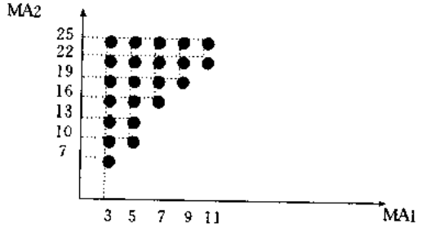
网点法的优点是搜索到全局优化点的概率较高，并有可能同时搜索出全局优化点和局部优化点，从而避免把局部优化点误识作全局优化点的错误。
网点法的缺点是计算量大。在变量增加的情况下，计算量很可能大到即使高速计算机也无法负荷。
网点法的另一缺点是由于缺乏理论指导，可能使搜索结果脱离市场实际及不符合实际的操作条件。
2、单点法。单点法，是指在参数值搜集过程中，每次只对单变量的参数值作步进式搜集，同时固定其他变量的参数值。当第一变量的搜索结束后，固定其优点，再依同样方法对第二变量进行搜索。依此类推直至全部变量搜索完毕。单点法搜索过程中变量搜索顺序依主观认定的变量在交易系统中的重要性依序排列，以重要者最优先。
单点法搜索的优点是可大大节省计算量。单点法搜索的缺点是可能遗漏全局优化点，而只搜索到局部优化点。同样，单点法搜索也缺乏理论指导，可能使搜索结果与实际条件不符。
纯数据型的搜索方式还有其他若干种，这里就不—一列举。
作为市场型的搜集方式，如果系统研究者有相当的实际操作经验，其结果往往比纯数学方法更加实用可靠。在市场型搜索方式中，主要介绍以下市场周期搜索方式。
3、趋势消除法。任何市场都必然存在市场周期。发现市场周期对成功地投资具有至关重要的意义。一般，市场周期（包括经济周期和自然现象周期）通常具有以下特征：
（1）重复性。市场周期波动依峰——谷——峰——谷的顺序循环往复，周期测量可按峰——峰方式，也可按谷——谷方式， 或峰——谷方式测量。周期长度可按以上任何测量方式量取。
（2）可靠性。市场周期是最可靠的一种市场特征。只要市场存在，市场周期就必然存在。根据现有资料统计，有的市场周期的存在可追寻至数百年前之久。
（3）独立性。市场周期的存在不以经济事件和政治事件的发生为条件，市场周期是由市场内在的运行条件所决定。很多投资人，包括很多投资书籍，强调经济和政治事件对市场的影响，这是对市场机制及市场周期缺乏深入研究的结果。经济和政治事件不但不是市场周期性波动的原因，相反，只是其波动的表征。重大经济和政治事件，包括战争、灾害、甚至政权更迭等，都只能干扰市场周期，而不能否定市场周期。即使在计划经济的强制性外部条件下，只要市场存在，市场周期就必然存在。
发现市场周期，有多种可靠的分析方法，其中趋势消除法是比较简便的方法。趋势消除法的原理是根据预先设定市场移动平均价格，计算出实际价格对平均价格的离散程度，并根据离散程度的波动测算出市场价格周期。
例：用趋势消除法发现周期长度（见图3－7）
英镑。用趋势消除法，可以发现长度平均10个月的市场周期存在。
趋势消除法的明显长处，是可以在相当程度上排除价格噪音的干扰，使市场周期的判断具有更高程度的客观性。
4、波谱分析法。波谱分析法是一种发现市场周期的强有力手段。当市场存在两个以上较强的市场周期时，使用趋势消除法便有一定困难。因为趋势消除法难以判定由两个以上强周期相互影响而产生的价格波动是否是一个独立存在的市场周期。这时使用波谱分析法便有突出的优点。波谱分析法可以较快地分解出市场存在的各强力周期。作者在讨美国股票市场进行分析研究时，曾用波谱分析技术分离出美国股票市场存在60周和90周两个中周期，这一结果验证了许多美国投资家和经济学家对美国股票市场这两个强力周期存在的体验。
但依作者使用波谱分析法的经验，认为使用波谱分析法时应注意分析结果的市场逻辑是否合理。有时波谱分析的分析结果根据实际操作经验较难给以合理的解释。
波谱分析法的另一个缺点是要求使用者有一定的数学基础和较强的计算手段，使缺乏教学背景和计算手段的投资人较难使用。
正确进行周期分析是合理运用许多计算机技术指标的前提。对于绝大多数以市场价格作为计算要素的技术指标来说，其技术参数的确定要以市场周期的发现为前提。
由于币场周期一般具有多波长周期并存性，并且波长具有一定程度的摆动性，即一定程度的扩张和收缩，因此一般下宜把周期波长看成为一个确定不变的固定值。系统研究者可以结合同期分析技术与统计搜索技术，来发现比较合理的系统参数值。做法是，先对投资对象进行周期分析，求得周期波长，再以周期半径为中心，向上和向下进行统计搜索。这样通常可以较快较可靠地获得具有实战价值的系统参数值。
五、交易系统的检验内容
当系统研究者根据不同的系统参数值对统计数据库进行交易规则的计算机交易测试之后，其检测结果应注意包括以下方面：
（一）净利
净利，是指交易系统在检测期间扣除交易成本和交易亏损之后的净获利额度。净利是一个绝对额度概念。系统研究者在对不同交易系统，不同交易对象，不同参数所获得的净利额度进行比较时，应遵循以下评价原则：
1、任何净利为负值的交易系统都不能作为实用的交易系统。
2、净利额并非越大越好。
研究者应注意对净利来源进行分析，观察盈利交易与亏损交易的分布是否均匀。一般来说，研究者应对净利来源集中于个别巨大获利交易的现象引起注意，因为这说明交易系统可能不是一个稳定的交易系统。
（二）最大盈利交易和最大亏损交易
最大盈利交易和最大亏损交易，是指已完成交易样本中最大一次的盈利额和最大一次的亏损额。最大盈利与最大亏损给系统研究者和使用者提供了重要的系统质量信息，如果最大盈利与平均盈利差距过大，则应视最大盈利额为偶然事件。
如果最大盈利额占总盈利额中的比重过大，则应怀疑系统的实际盈利能力和稳定性。如果最大亏损额与平均亏损额之间差别过大。则应进一步检查系统的风险控制能力，以确保系统有足够的能力抵抗巨大的突发事件的影响。如果系统检测中同时存在个别巨大盈利和个别巨大亏损，研究者可扣除个别巨大盈利并同时保留个别巨大亏损，以观察在该种条件下系统是否仍然盈利。如果系统在重新设定的条件下仍能获利，则系统的信任度可大大提高；后之，如果系统在重新设定的条件下不能获利，则系统不是一个可信任的交易系统。
（三）最大连续盈利次数与最大连续亏损次数
有经验的投资人都有这样的体验，即盈利与亏损有时有集中现象，有时投资人连盈不亏，有时投资人连亏不盈。这是因为，如果一个投资人已经形成了自己的投资哲学和操作规则，则该方法与市场形态的适应性有时呈周期性的正向和负向变动，出现适应与不适应的周期性波动，从而出现有时显得多，有时亏得多的现象。同样，如果一个投资人没有自己的投资哲学和操作规则，其投资操作方法带有相当程度的主观随意性，这时他的输赢基本上是一个随机事件。从统计学的观点看，随机事件的发生有时也出现集中现象，从而表现为有时赢得多，有时输得多的现象。当然，对该类投资人而言，只要交易次数足够多，则最后必须是输得多。
最大连续盈利次数与最大连续亏损次数对有经验的系统操作者是极重要的信息资源。它为系统操作者进行风险控制提供了极重要的依据。例如，如果在系统样本值足够大的情况下，最大连续盈利次数为5次，最大连续亏损次数为4次。则系统操作者在连续盈次达到4～5次之时，便应采取积极的防御态势，比如开始减轻每次交易投入的资金额度，使投资额度回复到第一次盈利的水平甚至低于该水平。同样，当系统连续亏损3～4次时，甚至5～6次时，投资人不但不应对所使用的交易系统丧失信心而放弃继续使用该系统，相反，投资人应当更有信心，应当采取更积极的进攻态势，如开始逐步增大每次交易的资金投入量，甚至开始使用加倍技术。
在美国西部的拉斯维加斯赌城和东部的大西洋赌城，比较受小额赌客喜爱的有老虎角子机。我们经常看到有经验的赌客和没有经验的赌客的区别。一般来说赌客都喜欢站在别的赌客身边看一会儿（当然这种行为为赌场所禁止）然后再选择自己玩哪台机器。有的人看到别人哗啦哗啦拉下很多钱并兴高采烈地起身离去后，便接手这种刚赢过大笔赌资的机器。另一类人则刚好相反。他们看到有的赌客输光了换来的赌资而失望离去后，便插手这种刚刚输过大笔赌资的机器。很显然，这后一类赌客有着更丰富的经验和更强的心理素质，因为从统计学的角度看，在连续输的机器上出现赢的事件的机会要高于在连续赢的机器上继续出现赢的事件的机会。
投资人在投资活动中应遵循同样的统计学原理。
下面我们举例说明在交易系统的使用中，投资人应以何种心态来对待系统的连续亏损事件。
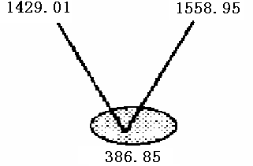
以作者本人使用的上海股市交易系统为例。该系统对市场指数价格波动底部的搜索过程是100％客观的，没有任何主观判定因素在内。
1、上海股市第1次下跌期（1992年5月～1993年2日）
第一次底部搜索 460点附近一第一次搜索成功。
2、上海股市第2次下跌期（1993年2月～1994年9月）
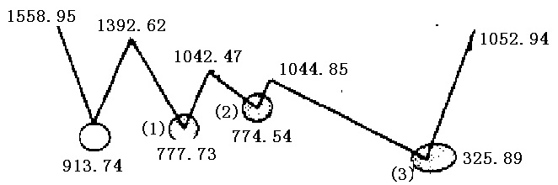
第1次底部搜索 870点附近——第1次搜索失败。
第2次底部搜索 850点附近——第2次搜索成功。
第3次底部搜索 360点附近——第3次搜索成功。
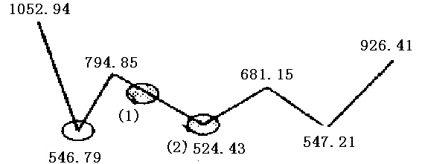
3、上海股市第3次下跌期（1994年9月～1995年5月）
第1次底部搜索 690点附近——第1次搜索失败。
第2次底部搜索 560点附近——第2次搜索成功。

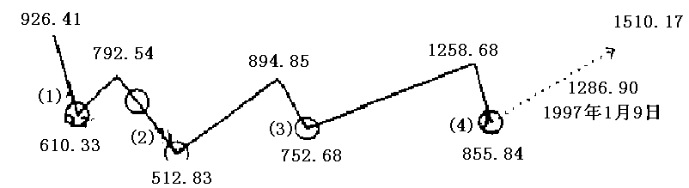
4、上海股市第4次下跌期：（1995年5月～）
第1次底部搜索 700点附近——第1次搜索失败
第2次底部搜索 540点附近——第2次搜索成功
第3次底部搜索 840点附近——第3次搜索成功
第4次底部搜索 940点附近——第4次搜索成功
底部搜索信号失败，是指信号发生后指数未上升至信号发生前制高点并跌破原低点。
底部搜索信号成功，是指信号发生后指数升破信号发生前制高点。
再次搜索行动在前次搜索信号失败后或前次搜索信号成功后进行。
从该交易系统的操作表现可以得出以下重要信息：
1、当底部搜索信号发生失败情形时，搜索信号成功的发生机会会大大增加。这时，投资人不但不应因此而失望，反而应当更加具有信心。
2、搜索信号失败的情况发生后，搜索信号成功时上升浪的力度趋于增加。
由以上重要的统计信息，我们可以知道，如果按照该交易系统底部搜索信号的统计规则，配合相应的风险控制操作规则，则操作最终亏损的可能性趋于零。
从以上操作实例作者想进一步强调指出，最大连续盈利次数和最大连续亏损次数是交易系统得出的极重要的统计信息。该统计信息配合以相应的风险控制规则，可以使交易立于不败之地。而该统计信息，是系统交易方法以外的任何方法都无法得到的。
从该交易系统对上海股市底部的搜索过程的实际表现看，从1992年至1997年4月，共有10次底部的搜索过程，其中失败3次，成功7次。
对成功搜索信号而言：
第 1次 460点～386·85点＜80点
第 2次 850点～774·54点＜80点
第 3次 360点～325·89点＜40点
第 4次 560点～524·43点＜40点
第 5次 540点～512·83点＜30点
第 6次 840点～754·10点＜90点
第 7次 940点～855·84点＜90点
可以看出，由交易系统给出的市场底部确认点与市场实际最低点相比，平均保持在相当接近的程度之内。由于交易系统执行的是百分之百客观的搜索识别过程，从而完全排除了市场心理因素和操作者心理因素的干扰，并且完全排除了各种市场信息噪音的干扰。因此，由交易系统执行的识别过程，其效果往往大大优于由投资人主观进行的识别过程。
（四）最大投资本金损失幅度
最大投资本金损失幅度，是指投资本金峰谷间的差额。这一信息对期货投资人尤其重要，因为投资人据此可以控制投资数额以保证足够的交易准备金。
对机构投资人来说，这一信息同样也很重要，因为它是控制投资组合的重要信息。对投资基金经理来说，这是控制现金准备的重要信息。同样，这一信息是投资人选择交易系统或选择投资市场的重要依据，如果投资人认为从心理上和资金上无法承受检测出的最大投资本金损失幅度，则投资人不适于使用该交易系统或进入该投资市场。
（五）总交易次数
总交易次数指对交易系统评价期内盈亏交易次数的总和。从统计学的观点看，为保证统计检验的有效性，总交易次数应当不少于30次。
（六）盈利次数比率与亏损次数比率
盈利次数比率，是指盈利交易（扣除交易成本之后）次数对总交易次数的比率。亏损次数比率，是指亏损交易（扣除交易成本之后）次数对总交易次数的比率。该比率是反映交易系统所依据的投资理念的主要指标。
投资也是一种商业活动。很多著名的投资家都曾指出，只有当投资人把投资活动当成一种实实在在的商业活动并切实遵循商业活动的游戏规则之后，投资人才有可能真正掌握投资技巧并有效控制自身的心理波动。任何商家对利润的获取部必然在下述两个原则之间取其一：一是“薄利多销”原则； 二是“暴利”原则。很多商家以为“暴利”是致富捷径，实在是一种错误观点。任何人如果潜心研究过世界著名企业的发展史，都可以看到“薄利多销”的经商原则贯彻其中。像著名的快餐连锁店麦当劳，一个汉堡包的盈利只有几分钱。像美国三大汽车公司，一辆1万～2万美元普通汽车的利润只有几百美元。正是靠这种百分之几的“蝇头小利”，它们才能发展成世界上最顶尖的跨国企业。
投资活动也是如此。有人倡导“以一次巨大盈利补偿九次小额亏损”。这种投资理念是相当危险的，但是是大多数投资民众所遵循的。一个稳定的交易系统，至少应当使盈利次数比率大于50％，即“盈多亏少”。系统研究者在系统检验时，如果发现盈利次数小于50％，应当首先检查系统设计的交易策略思想，看其所遵循的投资理念是否与自己相近。这样说，并非是说盈利次数比率小于50%的系统不是盈利系统。该比率小于50％的系统也有可能成为相当好的交易系统。但是，当盈率小于50％时，系统在市场分析上已不占优势，而是依靠风险控制技术取胜。显然，如果一个系统既占有市场分析优势又占有风险控制优势，则会有更大的安全性。
（七）平均盈利额对平均亏损额之比
该比率指扣除交易成本后比率。这是一个相对尺度。该比率的适当程度取决于前述盈利次数比率的高低。但是在一般情况下平均盈利额对平均亏损额之比应当高于1：1。随着交易系统盈利次数比率下降，该比率必须相应提高。
交易系统的检验还可包括其他内容，可由研究者根据需要设置，如盈利高差分析，以用来进一步考察系统的工作稳定性；毁灭性概率分析，以用来进一步考察系统对最坏环境的抵抗能力，等等。
六、交易系统检验报告
交易系统检验报告主要由两部分组成：即系统逐次交易记录和系统综合评估报告。这里应当强调指出，系统逐次交易记录是非常重要的。它可以帮助细心的系统研究者发现许多系统综合评估指标中看不到的问题，有时如不解决，可能会在系统的长期使用中造成灾难性的后果。
有交易系统研究和使用经验的投资人都会深切体会到交易系统检验报告的重要性。由于人的视觉误差、记忆误差及心理误差，人们倾向于肯定自己事先已有倾向性的事物。因此对几乎所有的人来说，都很难在对某一事物评判的时候保持真正的公正性。在交易方法的研究上，投资人非常容易产生某种偏爱或倾向性。例如，有时投资人在数次观察到某一技术指标的精确表现或某一价格模式的预测功能后，便会认定其有效性。但是，有计算机系统研究经验的投资人都会有这样体会，很多时候用肉眼观察到的某些成功率很高的分析技术，计算机检测结果却截然相反，表示其只有相当低的成功率。总之，只要计算机程序输入正确，计算机检验是最公正的。投资人必须认真分析交易系统检验报告，以观察计算机检测和本身的预期有何种差距，进而分析原因，找出解决的办法。
1、系统检验报告举例之一。下面列举的是“波涛SP500指数期货2号短线交易系统”的实际操作信号记录。这里强调指出：
（1）该记录不是计算机模拟交易记录，而是市场实际操作信号记录。因此其有效性是无可置疑的。由于该交易系统实际操作评估报告格式与内容与计算机系统检验报告相同，因此这里用来举例说明。
（2）这里使用市场实际操作信号记录而不是计算机检验记录，和前文列举上海股市交易系统一样，是进一步强调系统交易方法比较主观型的投资操作，在投资效益上可获得高度稳定性，从而具有不可替代的长处。
该例中的短线交易，是指进场后当天平仓或隔夜平仓。
例SP500指数期货短线交易系统（2号系统）实际操作信号统计：
1995年12月～1996年5月 [1点=5美元]
时间 进场 出场 盈(+)/亏(-)点数： 时间 进场 出场 盈(+)/亏(-)点数：
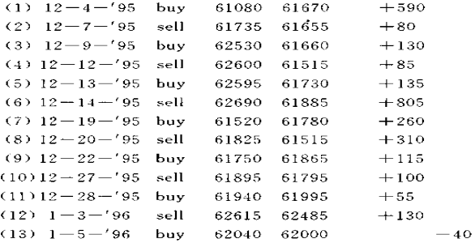
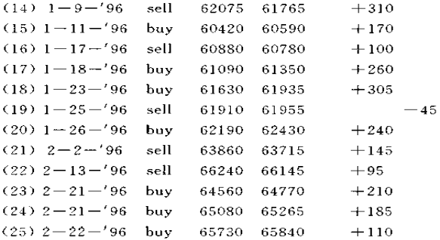

时间 进场 出场 盈(+)/亏(-)点数： 时间 进场 出场 盈(+)/亏(-)点数：

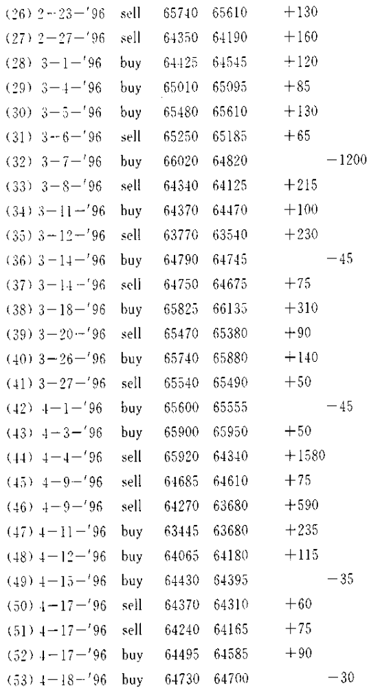
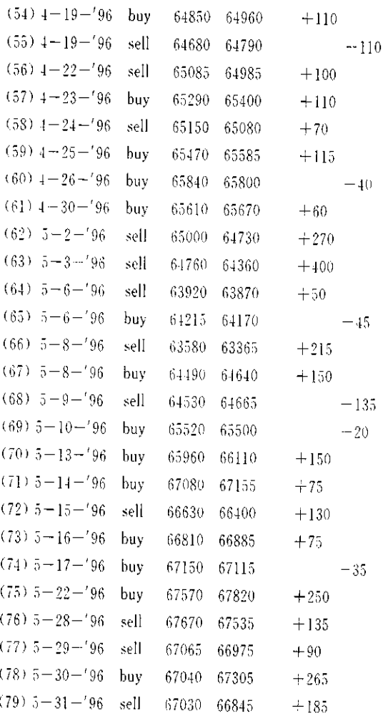

规则：交易盈亏1点=5美元
交易时间长度：6个月
总交易次数：79次
其中：盈利次数66次 亏损次数：13次
盈利净点数：12700-（1825+553）=10322点
其中：盈利点数：12700点 亏损点数1825点
手续费折合点数 7 X 79（次）=553点
总平均每次交易净盈亏：130点
其中：平均盈利额度：192点
平均亏损额度：140点
盈利交易占总交易次数比率：83·5％
盈亏额度比率：1·37
最大连续盈利次数：12次
最大连续亏损次数：2次
最大单次盈利额度：1580点
最大单次亏损额度：1200点
最大投资本金损失额度： 1207点折合6035美元
6个月交易净利润率：258％
从以上综合分析指标着，该交易系统是一个相当稳定的系统。由总数79次交易样本可以推断统计检验的有效性。
该系统有抵抗灾害性事件的能力。由亏损情况看，主要亏损来源于一次逆于操作方向的大幅跳空开盘，造成1200点损失，占6个月亏损总额的67％。而从盈利情况看，盈利交易分布比较均衡，同时盈利次数比率达到83·5％。
这一次灾害性突发事件同样影响该期间盈亏额度比率（为192/140=1.37），如果不发生此次市场突发事件，盈亏额度比率可达3.69（=192/52）。一般该比率超过2就可以认为是一个比较高的比率。
该系统充分体现了“薄利多销”的经营原则。由于该系统对自身的市场判断能力深具信心、因此以频繁交易取得大量统计样本来求得统计稳定性和有效性。
该系统所依据的投资哲学同样相当稳固。它有机地结合了趋势交易和反趋势交易两大投资流派的长处，从而保证它能够取得较高的胜率。
2、交易系统检验报告举例之二。该列是由作者本人进行由计算机执行的交易系统检验报告。该报告格式系由计算机整理印出。
交易对象： 美国猪肉期货合约
数据长度：10年（1983年至1992年）
交易系统：简单算术移动平均线系统。
注意： 这并不是作者本人实际使用的系统 而是单纯为说明交易系统检验方法的举例。
参数：9期平均线，18期平均线
系统特征：连续交易方式
分析报告由以下部分组成：
（1）综合分析报告，包括总体分析，做多交易分析 做空交易分析。
（2）交易明细帐。
（3）交易信号标识图，在图中“1”指“买”，（做多或做空平仓），“一1”指“卖”（做空或做多平仓）。
由交易系统在周线上的表现看，趋向于认为是一个盈利系统但因为交易次数略不足（24次）故此有所保留。值得注意的是，总体盈利的来源基本上以做空交易为主，做多交易基本上只达到保本水平。
从总体上看，这不是一个好的交易系统。由最大单日帐户损失金额18584美元。可知帐户资本金最低额度应不低于18584美元 而10年间净利总额为 20980美元，净收益率仅为 113％，折合年单利为11.3％，年复利为7.85％。
从分析报告也可以明显看出，移动平均线在捕捉长期趋势上有长处，但在盘整行情中易遭受损失，在分析报告中，盈利交易的持单时间长度平均约为亏损交易的两倍，说明平均线系统要求价格波动波长长于平均线的参数定义长度。
（表3-1略）

第四章 交易系统的优化与噪音控制
交易系统的优化，是指在对交易系统的参数值作进一步调试使之达到最佳状态的过程。交易系统的忧化可选择在交易系统完成初步计算机检验，并确认具有实用价值之后进行。对计算机交易系统是否进一步进行优化，不同的系统研究者有不同的投资理念，总体上分为两大派别，即赞同优比和反对优化两派。赞同优化一派认为交易系统经过优化过程可使系统参数达到最佳工作状态，因而可使交易系统发挥最佳效益。反对优化一派认为市场周期与市场特征通常都具有某种程度不稳定性，优化过程会使计算机交易系统丧失“抗病力”，使交易系统无力抵御未来的市场变比，因此交易系统的调整不应追求“最佳”，而应追求“次佳”。
作者依据长期研究和使用计算价交易系统的经验，认为关键问题不在于是否对计算机交易系统进行优化，无论是对交易系统进行优比也好，或者完全不作任何优化也好，关键在于对计算机交易系统噪音水平的控制。如果交易系统的噪音水平已达到预期控制标准，则完全不应进一步优化。如果通过优化也达不到预期噪音控制标准，则必须修改交易系统。若修改后仍达不到噪音控制标准，则必须放弃该系境。
一、优化陷阱
对缺乏计算机交易系统知识的投资人而言，最需要注意的是避免陷入“优化陷阱”。很多商业化交易系统的设计者或推销商有意设置优比陷阱，而一些投资人由于利益欲念的驱使，也乐于堕身“优化陷阱”。
所谓优化陷阱，是指系统设计者根据测试数据的统计特征出发，使交易系统参数甚至系统规则与数据库达到相当接近的拟合，从而使交易系统对投资人有更强的吸引力这一种做法。“优化陷阱”最主要的特征是从测试数据出发，而不是从投资理念出发来进行交易系统的安装调试。
如何识别是否存在优化陷阱？依作者的经验，可注意以下几个方面：①注意噪音水平是否过低。噪音水平过低可视为一种警告信号，即可能存在过度优化现象。②注意全局优化点与各局部优化点的统计分布，看其峰值是否偏离过远。若偏离过远，应警惕可能存在过度优化现象。③进一步对交易系统进行“前瞻检验”。一般，过度优化的交易系统难以通过“前瞻检验”。④对交易系统进行多市场检验。一般，专一化的商业性交易系统都极可能存在优化陷阱。例如，如果一个商业化推销的交易系统定义只能在某一持定市场使用，如市场上出售的马克交易系统、黄金交易系统，等等，投资人都应有高度警觉。
一个好的交易系统，应当可以略加改装便可运用于不同的市场。如前文列举的SP500指数期货交易系统，上海深圳股市交易系统，其设计原理是相同的，只在结构上略有差别以适应不同市场的不同特性。上述系统不但可交易SP500指数期货和上海深圳股市，还一直用于国内外其他商品期货交易。
优化陷阱的本质是心理陷阱。一般投资人，包括系统研究开发人员在内，都在潜意识层面上存在一种欲念，即“又赢不输”的愿望。虽然在实际投资活动中，一般人可以被迫地接受“风险”的概念。并把风险作为投资活动的一种成本，但在潜意识层面上来说，却难以接受这样的概念。人从本能上说，有一种希望“不劳而获”的欲念。像在美国、中国、台湾、香港以及其他一些地区反复出现的疯狂高利集资骗局，像那种反复出现的有奖销售狂潮甚至那种大量的充斥市场的致富秘籍类书籍，都是在反映并在利用着人的这种欲念。
现代心理学的研究表明，儿童从出生以后接受的一系列教育的主导思想即是“回避风险”。从家庭教育到幼稚园教育，进一步到正规学校教育，以及社会各种媒体的影响，其教育的主流集中为一个“不”字，即教育人不要做什么以便最终能够获取什么。这里不详述这些研究成果。总之，由人的本性出发，由人的教育体系出发，由人的社会影响出发，一般人在意识层面上得到的是“有劳有得”的原则教育，但在潜意识层面上得到的却是“不劳而获”的实际信号。
在计算机系统检验过程中，由于检验过程是一个实验条件完全可以控制的模拟过程，人的这种“贪欲”缺少了制约条件，便很容易转化为意识层面的思维活动，变为追逐“完美”结果的实验过程。如果一个人回想内心深处，存在“如果有可能，最好还是能够不劳而获”这一类愿望，便是存在这种心理缺陷的证据。
计算机交易系统的优化过程，有一个“度”的界限，超过这个“度”的界限，优化过程就会危害交易系统的实用性。而这个“度”的把握，很大程度上是由心理欲念的“度”来控制的。投资人只有在潜意识层面上有效地控制住具有负面影响的贪欲，才可能有效地开发利用计算机交易系统。
二、交易系统的优化
交易的优化可以从两个方面入手：即微调交易规则和微调系统参数值。
（一）微调交易规则
微调交易规则，是指在不改变原有交易规则性质的前提下，增减系统变量或增减系统限制条件。这些修改的目的是改善原定交易规则的工作条件，而不是改造成新的交易规则体系。因为这样，就使原有被检测的交易系统转变成新的交易系统，从而具有不可比性。例如，在美国猪肉期期货市场检测的简单平均线交易系统，如果研究者打算进一步改善其表现，除微调系统参数值以外，还可在交易规则上进行修正，如把连续交易方式改变为非连续交易方式，增置滤波装置，增置信号确认装置，等等。这些都没有改变原有交易系统的工作原理，只有改变了原有交易系统的工作条件。
（二）微调系统参数值
系统多数值在前文提到的确定交易系统检验方案的步骤中就已进行过筛选。交易系统优比过程中的参数值微调过程是在进一步明确优比目标的前提下，进一步对参数值的值域范围进行比较确定。
系统参数值在确定系统检验方案时的选定过程，其主要标准是考虑其是否符合对象的市场持征。这时的着眼点不是侧量于系统自身的工作状态，而是投资对象的自身特点以及交易系统的工作能否反映这些特点。例如，像前文提到的上海股票交易系统，系统参数值的最初确定过程中首先要发现市场周期的波长。这一波长的确定要符合市场供求关系变化的基本特征及市场参与者心理变比的基本特征，而不是接受纯数学的搜索结果。一些研究者在这一搜索过程中完全脱离实际投资经验给予的指导作用，这种做法是危险的。
系统参数值在系统优比过程中的微调过程，其主要原则是以选定的参数值为中心进行微调，而不是重新进行全面搜索。在这一微调过程中，如果系统优化目标没有跳跃式变动或显著变化，则说明系统工作有相当稳定性；反之，如果系统优化目标有显著变动，则说明系统结构存在内在不稳定性，需要系统研究者从根本上重新考虑。
以前面列举的简单平均线系统为例。
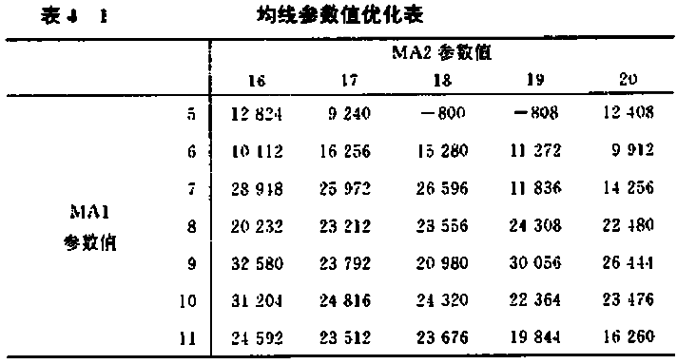
对原有均线1（MA1），和均线2（MA2）的原设定参数（9，18）为中心上下搜索，以总净利润为目标，得到矩阵图：
表4—l中数字为设定MA1、MA2后所获得总净利润（美元）。从该表中可以得出以下观察：
1、原参数值设定（9、18）基本合理。优化过程中所获得各对应总净利润围绕原设定值所获得总净利润（20，980）摆动。
2、优化搜索过程中未发现稳定的优化点。如参数值（9、16）所获得（32 580）、参数值（10，16）所获得（31，204）以及（9，19）所获得（30，056）都缺乏稳定性，表现为明显的峰值状态。
3、当 MA1的参数设定小于 7以后，交易系统的工作表现显著恶比。
因此结论为：
1、该交易系统参数值不需进一步优化。
2、该交易系统可能缺乏内在稳定性。可考虑通过增设内置过滤装置或内置控制规则的方式来增强其稳定性。
3、市场价格波动波长缩短对该系统的表现有强烈的负面影响。因此，如果该系统不能进一步配备内置市场周期波长自动跟踪及自动调整装置，则不直单独使用。
三、交易系统的噪音控制
把交易系统的噪音水平控制在一个适度范围内是成功构造交易系统的关键环节之一。作者根据长期研究和使用交易系统的经验，认为正确地形成投资哲学和准而地控制噪音水平是成功地构造交易系统的两个最重要的环节，这里所说的噪音，是指广义上的（社会科学和自然科学意义上的）噪音，即人在有目的活动中所必然遇到但本身并不用望其发生的信号或干扰。
在系统交易中，由交易系统给出的虚假信号即为系统噪音。在包括投资领域在内的人类活动的所有领域中，只要人的活动是按照预先设定的模式重复进行，这种重复过程就必然产生虚假信号或干扰．也就是这里所说的广义上的噪音。按照经典科学的世界观和方法论，数干年来人们一直把噪音（或差错）看为异于研究对象本质的、外在的强加的某种现象。在这一思想指导下，人类对噪音现象一直从本质上采取排斥态度，并以增强预期信号为主要手段达到减弱噪音信号的目标。在交易系统的检验中，系统优比的过程和方法反映的正是这种经典科学的世界观和方法尼在系统优化过程中，研究者期望达到增强有效信号强度的目标以期压抑和排除噪音信号。
按作者的看法，直到20世纪60年代Chaos理论建立之后，人们才可能以一种新的世界观和方法论来看待人类社会和科学活动中的噪音现象。
根据Chaos理论，噪音的分布有如下特征：
1、噪音分布既是随机的（random），又同时具有集串性。
2、噪音分布的上述特征在直到无限小的时间层次上同时存在。
根据以上认识，可以得出以下结论：
1、在任何层次上，人类都不可能完全消除噪音现象。人们必须接受噪音现象不可避免这一前提。
2、在噪音控制战略上，人们不能用无限增强有效信号的方法来排除噪音。人们必须接受有效信号的一定强度，并以大量重复的方式来发现和控制噪音。
Chaos理论从科学的世界观上和数学基础上准确地解释了为什么对交易系统过度优化会导致灾难性的后果。根据Chaos理论对噪音分布特征的描述，我们知道在过度优化的过程中，研究者寻找到的仅仅是分布有清洁信号的时间区段。但是由于噪音分布的集串性，噪音信号集串必然在其他时间区段上存在。因此，当系统交易到该时间区段时，必然会遇到连续的信号干扰。由于过度优化过程使系统使用者没有相应的操作策略准备，因此当该种连续干扰发生时，极易遭致交易失败。
由Chaos理论对噪音现象的解释告诉系统研究者一个原则，即任何交易系统的成功都必须以一定程度的失败信号的存在为前提。交易系统的成功不在于所产生信号的“清洁性”，如某些商业化交易系统企图使投资人相信的那样。交易系统的成功在于使噪音信号的总体水平能得到有效控制。交易系统所产生信号在一定程度上的“不清洁”，恰恰是保证交易系统成功的关键。
根据作者多年的经验，交易系统的噪音水平控制在10％～30％是较理想状态。噪音水平低于10％时，研究者应警惕过度优化现象的存在。这时，系统研究者可采取加长时间窗口或进行多重市场检验的方式来进一步观察噪音水平的变比，以期排除过度优化现象。当噪音水平高于30％时，一般认为嗓音干扰过大。同样，研究者可以加长时间窗口或进行多重市场检验，以观完噪音过大是否是全局性现象或局部性现象。如果判定瞩于全局性现象，则暗示系统设计理论可能存在结构性缺陷，需要作进一步修改。

第五章 交易系统的后期维护
交易系统后期维护工作的质量直接关系交易系统应用的有效性。交易系统后期维护工作的必要性是基干任何市场都存在着的相当程度的不稳定性。交易系统后期维护工作的着眼点在于保持交易系统的工作原理与市场波动的基本特征相吻合。如果交易系统的工作原理仍然与市场波动的基本特征相吻合，则不论交易系统处于怎样的逆境期，交易系统仍然处于有效工作状态。如果交易系统的工作原理与市场波动的基本特征不相吻合，则不论交易系统处于怎样的顺境期，交易系统不再处于有效工作状态。
如果交易系统不再处于有效工作状态，则视交易系统处于全局性失败阶段。交易系统后期维护工作的难点在于有效区别交易系统逆境期的性质，即判定它为局部性失利还是全局性失败。
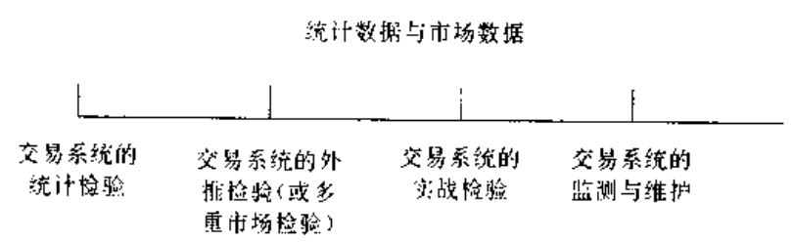
一般来说，一个设计良好的交易系统，应当嵌入内部自动调整装置，使交易系统在不需系统研究者或使用者直接干预的情况下，能自动地跟踪市场特征的变动并自动作出反应。例如，作者设计的交易系统，通常装有市场周期自动识别功能。因此，市场周期波长的移动通常不会对所用交易系统构成严重伤害。而大多数系统设计者由于未能设置该种功能，使市场周期漂移成为对交易系统有效性的重要威胁之一。再例如，作者设计的以突破概念为基础的交易系统，通常装有对突破真伪性的自动识别装置。因此其有效性大大高于一般以突破概念为基础的交易系统。总之，当交易系统时输入信息具有自反馈及自动调整功能后，交易系统对市场的应变能力便可大大提高。通常设置有内部自动调整装置的交易系统，其后期维护工作量可大大降低。
当交易系统完成统计检验任务之后，其后期维护工作通常可包括以下环节：交易系统的外推检验（或多重市场检验）；交易系统的实战检验：交易系统的监测与维护。
从统计数据的角度看，上述各步骤的关系如图5—1：
一、交易系统的外推检验
在交易系统完成统计检验之后并在实际使用之前，最好进行交易系统的外推检验（包括多重市场检验）。
交易系统的外推检验，是指在对交易系统的所有参数全部固定之后，使用统计检验期间所用市场数据之后的市场数据（包括多重市场数据）再次对交易系统按检验现则进行计算机检验。对交易系统外推检验的系统表现评估报告与原有统对检验的评估报告进行比较，观察是否有显著变化。如果交易系统表现没有明显变比，则说明交易系统工作状态平稳，可用于实战需要。如果交易系统表现出现明显恶化， 则需要查找分析恶化原因，以求判断其性质属于局部性失利还是全局性失败。一般来说，如果交易系统外推检验所用数据及所得结果符合统计学要求，则一般应视交易系统存在根本缺陷，不应立即用于实战需要。
交易系统多重市场检验的目的与外推检验相同，都在于考察交易系统是否处于平稳工作状态。多种市场检验对所用数据应为交易系统统计检验时所用数据的同期数据或后期数据，但一般不可使用较统计检验所用数据的较前期数据。
一般来说，多重市场检验产生的对交易系统的评价比外推检验更可靠 一个稳定的交易系统，应当在绝大多数市场上是盈利系统。当一个交易系统在用于非主要投资对象的其他市场时，其盈利水平可能会略有下降，但从总体上决不应变为亏损系统。按作者的经验，对交易系统检验而言，多重市场检验是比统计检验本身和外推经验更可靠的检验。一个能在多个市场盈利的交易系统，应当有极高的成为稳定系统的置信度，在进行系统设计和检验时，作者通常都对至少10～20个市场进行考察，并且要求交易系统对绝大多数市场成为盈利系统。
判断交易系统在外推检验或多重市场检验时的失败属于局部性质还是全局性质，没有严格的统计学标准或客观标准。这里，研究人员的投资经验起着重要作用。研究者需对交易细节逐一分析，以研究失利交易的发生条件是否异常及交易系统的反应是否正常。
另外，连续最大亏损次数的变化也是一个重要指标。在交易系统工作状态平稳的条件下，即使交易系统遭遇逆境期而使亏损交易总次数增加，但连续最大亏损次数不应发生统计上的显著变化，即亏损交易的集串数且增加而不是集串本身显著加大。如果亏损交易的集串规模发生显著变比，则预示交易系统从结构上产生了对市场的不适应性，应当引起研究者的高度警觉。
二、交易系统的实战检验
当一个交易系统完成了严格的统计检验及其后的外推检验（或多重市场检验）后，便可运用于实战。系统使用者在实战中使用交易系统时，首要的要求是做好实战交易记录。很多投资人没有认真做好交易记录的习惯，是非常危险的，一个投资人是否训练有素，首先队交易记录是否准确上就能够看出来。
交易记录除包括对交易本身做详尽说明外，还应包括以下内容： 交易信号的性质及发生条件，指令执行速度，进场后市场后应，执行单量，等等。交易记录最好附加图表说明。交易记录的格式和内容应当规范统一，以便形成的记录具有统计价值。当日后查找时，各项内容均有其各自连贯性。交易记录的目的一方面在于帮助日后进行统计分析；另一方面在于帮助投资人克服心理障碍，保持投资心态稳定。而后者为绝大多数投资人所忽略。
依作者本人的经验，做好交易记录是系统地从市场中汲取经验的第一步。没有这一步，投资人很难从实际操作中迅速提高。没有大量完备的交易记录的帮助，一个投资人很难完成不断地从感性认识到理性认识再到感性认识这样反复的跨跃和循环。当你依靠交易记录的帮助经常地一幕幕地回忆过去许多交易的细节时，常常会有新的交易思想火花般地闪现出来。这种回忆能帮助潜意识层面的思维活动。而创造性思想常常易潜意识思维活动的结果。
另外，交易记录在帮助投资人克服心理不稳定方面也有重要帮助。
依作者本人的经验．心理不稳定容易产生于两个时期，即交易发生连续失败时和交易指令已执行并开始产生相当盈利时。
当交易发生连续失败后，投资人特别容易对所使用的交易方法产生怀疑情绪甚至常常产生放弃所用交易方法的念头。这时，投资人如果认真检查交易记录，一方面可以核对所进行的交易是否完全符合事先拟订的交易方法；另一方面，完备的交易记录可以帮助投资人重新确立信心。交易记录可以清楚地告诉投资人交易系统的胜率有利于投资人，交易系统有能力克服暂时的挫折。例如，SP500指数期货短线交易系统，当遇到负1200点意外亏损时，亏损交易以前的交易记录已经清楚地显示出该系统是一个设计良好，工作平稳的交易系统，交易系统有足够的能力克服这一亏损，操作者不必产生信心动摇。
当交易产生相当盈利时，也是投资人容易产生心理动摇时期。这时，投资人容易产生强烈的出场欲望，而不愿等待交易系统产生的出场信号。但是，大多数有长期使用交易系统经验的投资者都能体会到，尽管有时由主观判定的出场条件要优于由百分之百机械执行的交易系统决定的出场条件，以从总体而言，百分之百客观的系统出场方法要远远优于个人主观决定的出场点。交易系统可以帮助投资人克服心理动摇，坚持已有的市场头寸而不被强烈的市场波动震荡出局，直至获得更大的盈利。
在交易系统的实战阶段，影响系统表现的最大的障碍已经不是交易系统本身，而是系统操作者自己。交易系统的实战阶段所要考验的主要对象已不是交易系统本身，而是系统操作者自己。依作者本人的长期观察，80％的系统使用者不能把系统交易信号连续执行10次以上，90％的系统使用看不能把系统交易信号连续执行20次以上，能把系统信号连续执行超过100次以上的系统操作者决不会超过1％。
交易系统的实战阶段是最困难的阶段，是对投资人心理考验的最关键阶段。依作者的体会，一个投资人如果能够坚定不移地把一个交易系统的交易指令连续不间断地执行100次（一个交易周期为一次）以上，即使这个交易系统事后证明是一个设计有缺陷的亏损系统，这个投资人也已经取得了巨大的成功，并且无愧于一个优秀的职业投资家的称号。因为前文也已经反复提到，投资人心理上的成熟稳定是投资成功的最关键一环。具备了这一关键条件，交易方法是相对容易解决的问题，甚至通过购买商业化交易系统的途径也可以解决。把一个交易系统用于实战是帮助投资人迅速完成心理训练的最有效方式。这时，投资人所有暗藏的心理弱点，包括潜意识层面的心理弱点，包括懒、贪、怕、愿等人性弱点，都明白无误地揭示为人与交易系统的关系。投资人必须立即回答这一问题，执行还是不执行交易系统给出的交易指令？没有交易系统使用经验的人很难理解不折不扣地执行系统指令有多么困难。有的时候你会手握电话听简但是拿不起来，有的时候你会拿起电话听筒但是拨不出号码，有的时候你会拨出号码但是说不出话。这种下不出指令的现象不但会发生在亏损交易之后，也会发生在盈利交易之后。
交易系统的实战检验阶段是系统交易方法中的最困难阶段。
绝大多数系统使用者都不能通过这一阶段的考验。前文提到，系统交易方法中的第一个关键阶段是形成正确的交易策略思想。这一阶段主要是考验系统研究者的智力因素和经验。系统交易方法中的第二个关键阶段是实战阶段。这一阶段主要是考验系统使用者的意志力和心理素质。因此我们说交易系统的实战检验首先是对系统操作者的险验，其次才是对系统本身的检验。
三、交易系统的监测与维护
当投资人既是交易系统的设计者同时又是交易系统的使用者时，便面临交易系统的监测与维护任务。交易系统的监测与维护工作的目标是观察交易系统的设计思想是否与市场特性逐步偏离。监测工作的基础是完备的实际交易记录。如果在前一阶段，即交易系统的实战阶段，系统使用者由于心理障碍不能连续地不间断地执行交易系统给出的交易信号，则根本谈不到交易系统的监测与维护。交易系统的监测与维护以交易系统的实际使用为基础，其分析基础是完备的交易系统实战记录。
交易系统的监测与维护工作的难点在于一方面要保持交易系统的稳定性；另一方面又要根据市场变化对交易系统适时作某种修正。这里有一个“度”的把握问题。而这个“度”的把握的尺度就是心理健全程度。如果系统使用者已经能够克服心理障碍，能够完整地执行交易系统给出的交易信号，则这时才存在对交易系统作进一步修正的前提条件。反之，如果系统使用者存在巨大心理障碍，不能够无条件地执行交易系统给出的交易信号，则这时对交易系统的任何修正实质上都是放弃原有交易系统，是投资人由于心理弱点不能承受既定投资风险的表现。
当系统使用者已经获得符合统计学要求的完备的实战统计记录后，便可根据实战记录的统计特征与原有的系统检验综合报告中诸项指标进行比较，以观察是否有统计学意义上的显著变化。在这里，对交易系统作出修正的前提是由从统计特征的变比而推导出的市场持性的变比，从而导致的相应的投资策略的变化，而不是交易系统的盈亏总额本身。任何交易系统都有亏损期。任何著名的投资家也都有亏损期。亏损本身不能作为变更交易系统的理中。亏损，甚至是连续亏损，永远是投资所必须付出的成本之一。关键是透过亏损所表现出的投资策略思想，是否仍然适应市场的特点。这里最需要的是投资人保持冷静的头脑和心态。只有在亏损或盈利面前头脑冷静，心理稳定，才可能透过交易盈亏本身看到交易策略思想的问题和市场特性的问题。
交易系统监测与维护工作的另一个要点是，如果认为有必要对交易系统作进一步修正，这一修正只能阶段性地进行，而不能在交易当中随机地进行。所谓阶段性地进行，即交易统计样本已具备统计显著性之后，如大于30次之后才考虑通过分析研究加以修正。如果交易统计样本严重不足，特别是交易当中临时改变主意，修改事先拟订的交易方案，则为系统交易方法的大忌，是从根本上背离了系统交易的哲学思想和投资理念。

第六章 世界著名投资方法与系统交易方法的比较
对各类投资方法及交易系统（包括成功的与失败的）进行深入研究与剖析透视其投资哲学，内在结构及运作方式，是交易系统开发者与使用者最重要的基本功之一。只有博采众家之长，避自家之短，才有可能研发出较实用的适合自身特点的交易系统。作者本人曾对上百种投资方法及交易系统进行过深入研究，深感这一工作对系统开发与使用的重要性。
对各类投资方法及交易系统的研究与剖析工作，应当达到以下标准：①推导该方法或系统操作成功所要求的外部制约条件。② 推导该方法或系统操作失败所面对的外部制约条件。③推导该方法或系统所要求的风险控制条件及操作程序。④推导该方法或系统对使用者所要求的心理特征及条件。
系统研究者对其他投资方法或交易系统的研究，只有达到以上标准，才算是从实战的要求上掌握了该方法或系统，从而才有可能进一步取其精华避其缺陷，推陈出新。
本章中作者将列举几种世界著名投资方法并与系统交易方法进行比较。这几种投资方法相当典型，包括了以技术方法为指导的投资方法和以基本方法为指导的投资方法。在以基本方法为指导的投资方法中，又包括了自下而上的决策模式和自上而下的决策模式。通过这种比较，我们可以看到系统交易方法具有以下突出的优点：①系统交易方法具有较高的操作稳定性。②系统交易方法具有较强的抗灾难性失误的能力。
系统交易方法，当采用百分之百客观的决策模式时，便把人完全地排除出信号发生过程。正是这一特点，使系统交易方法能够有效地排除人的主观意志和个体情绪对信号发生过程的干扰，使系统交易具有较高的操作稳定性及抗灾难性失误的能力。
一、Jesse·L·Livermore
J·L是20世纪初期美国最著名的股票投机家之一。他在美国股票市场上四起四落的惊心动魄的战史及其中表现出的惊人意志力和智慧，至今令人们十分敬佩。J·L是当今许多青年专业投资家的偶像。
J·L1877年生于麻省一个贫穷的农场工人之家。很小便从事辛苦的体力劳动以帮助家庭。极度的贫困使少年的J·L产生了强烈的挣钱欲望，十几岁时他便离家去波士顿打工。虽然他没有受过多少正规学校教育，但他具有极高的数学天赋。在小学时，他一年便自学完3年的小学课程。J·L对数字有惊人的记忆力，可以做到过目不忘。
到达波士顿，他在著名的Paine Webber经纪公司找到一份最低等的价格登录员的工作，周薪没有几美元。这是J·L一生中第一份也是唯—一份工作。从此以后地使再没有为任何人工作过。
由于J·L对数字惊人的记忆力和理解力，他在股票价格登录过程中很快发现了很多价格波动模式，并以最初的几十美元的规模开始了地的股票投机生涯。J·L的第一次股票投机是与朋友合伙购买了5股CBQ铁路股票，获利3·12美元。经过多次的失败及失败后的痛苦反思，J·L迅速地成熟起来，并于20周岁之前实现了他的人生第一目标：赚25万美金。这在当时是相当大的财富。几年后，他就实现了第二目标：赚100万美金。此后J·L便成为当时华尔街的风云人物。
J·L的投机理念基本上可以概括为以基本分析为背景，以技术分析为基础，以市场测试为出发点。
J·L对小道消息相所谓内部消息(Tips)深恶痛绝，认为是极害人的东西。他认为，投资人熟知下述原则是非常重要的：
1．投机是对即将发生事件的预期。
2．在市场未证实你的判断之前，不采取任何行动。
3、忘却白我，关注市场，市场永远是对的。
4．为保证投资的稳定成功，投资人必须形成自己的规则。
5．投机比投资更加安全。
6、投资人最大的故人是自己的人性弱点。
7．企图捕捉股票价格的日常被动是一种失败的战略。
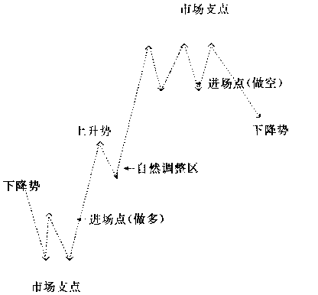
在几十年的投机活动中，J·L形成成熟的具有独特个人风格的投资方法。他的投资方法可以图示如下：
J·L投资法的关键步骤是判定市场支点。根据已经完全确定的市场支点来确定进场点。如果根据进场点进场，则继续根据对波动调整的规则度过调整区，直至出场。
J·L投资法有以下重要特点：
1、100％的数字化、公式化和客观化。上述操作的各个步骤都是机械操作，因为价格波动的各阶段的确认及其相应投资决策都已转换为数学公式。
2、上升趋势和下降趋势的判断不是依据单一股票的走势，而是依据行业平均走势。
3、按预设水平过滤价格波动噪音，尽退避免被振荡出局，尽量避免心理干扰。
4、每个市场周期都会出现不同的市场领头股票。紧密跟踪市场领头股票。
二、W·D·Gann
W·D·Gann是20世纪初美国著名的投机家之一。他的精确的预测技巧及极高交易胜率至今难以有人超过，因此有“交易人师”的称号。在他数十年的交易生涯中，其交易利润估计超过5000万美元，这在本世纪初是非常巨大的数字。
W·D·Gann1878年生于美国德州Lufkin，卒于1955年。
Gann在中青年时期出于对自己的交易技术极有自信，因此多次公开进行文易演示，让观众公开观摩，从而留下—些极具公信力的交易记录，其中有些令专业投资家都叹为观止。例如：
1908年，Gann用30天时间把130美元帐户交易到12000美元。
1923年,Gann用60天时间把973美元帐户交易到30000美元
1933年，Gann在479次交易中422次胜，胜率为88％，利润率4000%。
1946年，Gann用3个月时间把4500美元帐户交易到13000美元。
1909年，Gann在为《报价(Tirker)》杂志所做的公开预测中指出：9月小麦期货合约在9月结束前应见到1．20美元价位。到9月30日，既9月最后—天时，芒加哥时间中午12点，9月小麦期货合约仍低于1．08美元，并且显示不出任何迹象有能力攀升到1．20美元。Gann这是仍自信的表示：“如果收盘前9月小麦合约不能达到1.20美元价格，那么就说明我的整个方法有严重错误。但是我相信小麦价格一定会升到此处”。令人惊叹的是，9月合约最后一小时向上冲刺，以1．20美元报收。
Gann极为提倡数学方法在投资学中的应用。他坚信股票期货价格活动遵循着某种下以人的意志为转移的外在客观规律。他为发现这些规律投入了毕生的心力，在晚年时期甚至极为投入地钻研金融占星术，以图破解这此客观规律之迷。
Gann是第一个使用精确的数学方法把时间分析引入价格分析的投资家，Gann也是第一个系统地分析和使用周期交易技术的投资家。可以说，时间系列分析和周期分析的系统化、公式化是从Gann开始。
Gann是最早强调交易规则化和系统化的投资家之一，认为交易规则化和系统化是帮助人们克服心理弱点的最有效手段。
Gann强调知识才交易成功的重要性，认为具有广博和专精的知识是发现市场规律的基础。
Gann的进场规则是可以做到100%公式化、规则化。出场规则则不是100%公式化，给个人判断留有余地。但进场合约都有100%严格公式化的保护措施。
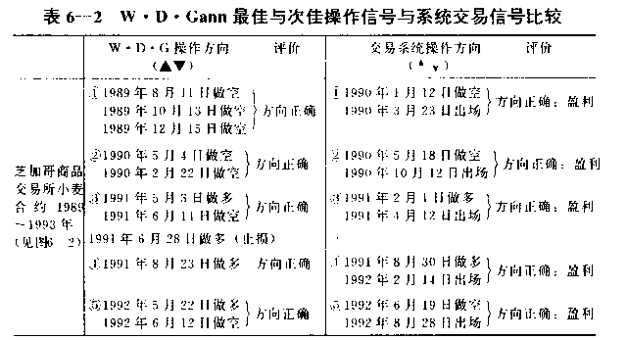
Gann的投资技术可分为两大类：一类为市场预测技术，一类为交易技术。Gann的市场预测技术相当复杂，使用了多种数学方法，使市场预测技术具有非常繁复的形式。但是Gann的市场交易技术却相当简化。Gann一直坚持“简化”原则是成功交易的必要法则。Gann把交易进场点分为四大类，即最佳进场点、次佳进场点、较佳进场点和可接受进场点。对每类进场点的定义、时机及识别，Gann都有严格的公式化的规则，因此决不至于混淆。Gann的进场点有时具有极小的风险值。
结论：
1、从图示中明显可以看出，W·G的进场点定义有时会产生极佳的进场价位和进场时机。
2、W·G的进场点比较该交易系统具有更强烈的捕捉端点的意图。
3、从W·G信号产生的“最佳”和“次佳”进场点看，明显地存在风险/收益的反比关系，即“最佳”与“次佳”进场点同时具有更大的利润空间与更小的风险空间。“用最小的风险搏取最大的收益”是伟大投资家投资风格与投资能力的集中体现，仔细观察图示中进场点就可以明确地着出这一原则。一般投资人以为单纯博取最大收益是投资的终极目标，这不但是错误的，而且是非常危险的。
4、系统交易方法有更加稳定的风险／收益比率及更稳定的捕捉价格运动主干的能力。
三、Warren Buffett
Warren Buffett是美国当代最著名的投资家之一。他的老师——Benjamin Graham，创立了著名的价值投资学派。W·B作为该学派的最出色的代表人物之一，把该投资方法从理论上和实践上推到了一个新的高度。
按照B·Graham创立的价值学派的观点，任何股票所代表的公司都存在一个“内在价值”（Intrinsic Value）。B·Graham不同于前人之处，在于他把对这个“内在价值”的评估方法系统化，公式化。显然，如果一个上市公司确实存在这样一个内在价值，那么正确评估到该价值的投资人在股票投资上便具有极大的优势。因为按照价格围绕价值波动的原理，投资人对价格的合理性便具有以其内在价值作为可靠尺度的参照系。
按照 B·Graham，上市公司内在价值由四个主要因素决定：①公司对所运用资产获得的盈利能力和利润率。注意：这里所指盈利能力并非公司统计报表所公开之盈利。②实际支付之股利或近期及远期支付能力。③公司盈利能力增长趋势之预测。④公司未来经济价值预期的稳定性及可靠性。
考虑到上述及其他重要因素，推导公司内在价值的第一步骤为推导“资本化比率”（Capitalization rate）。该推导可由两种方式之一进行，一为推导“盈利乘数"（Multiplier for earnings）方式，一为推导“股利贴现率”（Discount Rate for dividends）方式。“资本化比率”的推导应在两个层次上进行，一为市场或工业部门层次，一为个股层次。在求导出资本化比率的基础上，研究者可进而推测出公司未来盈利流量，从而最终相知该公司的内在价值。例如，B·Gradm曾计算资本化比率为6·6，同期Dow Jones工业股10年平均盈利额为＄25.25，从而可计算Dow jones标定价值为＄383。
当市场价格低于＄383 X 80％时，为市价低价区，可买入D·J工业股。
当市场价格高于$383 X 120%时，为市价高价区，可卖出D·J工业股。
B·Gradam计算法的缺陷在于，当所计算的股份内在价值偏离市价波动范围后，会使投资人完全丧失进场机会或过早退出强力上升趋势。
W·Buffett把价值学派的方法向前推进了一步，使其更实用且更具有可操作性。
w·Buffett出生于一个有影响的家庭，其父为四届众议员。W·B很小便在他父亲经营的证券经纪公司做记录员，11岁时第一次买入股票，当时为3股城市眼务优先股，股价38美元，在经历了30％多的浮动亏损后，勉强打平出场，净赚5美元。W·B出场后该股猛涨至200美元一股，该次交易使 W·B获得他以后终生信仰的两条准则：①决不听信任何人的观点。②在交易结束前，决不告诉客户操作细节。
W·B从小就显示出赚钱的天才。初中时就通过与同学合伙经营糖果机生意赚钱买下了40公顷农场。高中时他通过课余经商获得的年收入已相当国会议员，足以支付他的高中学费。Buffett也曾入学著名的宾州大学沃顿学院，但未曾毕业。Buffett始终极为热衷股票交易，尝试过各种方法、直到他读到B·Graham的著作以后,才如获至宝，找到了自己的方向。他进入哥伦比亚大学，以便亲耳聆听B·Graham的教导，并从该校获MBA学位。毕业后在为Graham拥有的投资公司工作两年后，辞职回家开创自己的投资事业。此后，Buffett一直扎根于自己的家乡小镇Omaha。这对Buffett的投资成功颇有帮助。因为远离大城市的生融中心和商业中心地带，使Buffett对经济和金融形势的观察更加冷静客观，这也像后来著名投资家Templeton从Bahama岛上进行投资操作，以及J·Livermore的投资偶像在加州深山区进行股市操作一样，以取得避免信息干扰的效果。
Buffett 25岁时组成了他的10万美元的投资合伙公司，自己作为总合伙人。他按B·Graham的价值投资原理挑选投资对象，11年后资产增值了30倍，相当年增长率30％。
Buffett身上最突出地体现了伟大投资家最伟大的品格——“耐心”。1969年Buffett感到用他的投资方法已经难以操作，因为股市已经长期过热。他毅然解散了亲手创立的投资合伙公司，耐心旁观等待股市达5年之久，直到1973～1974年第一次石油危机造成股市长期低迷，Buffett才重新全力进入股市。他的勇气、耐心和眼光为他赢来巨大的收益。
Buffett称自己的投资方法是“85％B·Graham，15％ P·Fisher”。即85％价值学派方法，15％增长学派方法。Buffett认为价值学派方法和增长学派方法是同一事物的两个方面，即从两个不同的角度看同一事物。他认为股票投资最重要的原则是，当你研究是否买入某一公司的股票时，你的观察角度要和你打算买下整个公司一样。当你始终用购买整个企业的眼光来看待公司股票你才可能对股票的价值做出正确判断。
Graham—Buffett学派提出价值度量的五条标准和投资安全度量的五条标准。
价值度量的五条标准是：
1、盈利收益大于AAA级债券收益的两倍。
2、价格／盈利比率小于5年市盈率之和的40％。
3、股利收益大于AAA级债券收益的2／3以上。
4、股价小于每股固定帐面值的60％。
5、公司市价总值小于净流动资产的2／3。
安全度量的五条标准是：
1、负债小于资本。
2、流动资产大于流动负债的两倍。
3、流动资产大于总负债的1／2。
4、10年平均盈利增长率大于70％。
5、过去10年中年盈利跌幅大于5％的年度小于2次。
他们认为，上述度量标准只要各满足其中之一，就可视为安全投资。
Buffett把风险最小化作为投资的最先考虑。他认为，投资的最高原则是：①尽量避免投资损失。②水远不忘第一原则。而降低风险的最佳途径是：①只在机率对你有利的时机进场。②要有连续进场的准备。只有这样，才能把投资风险转移给你的投资对手。
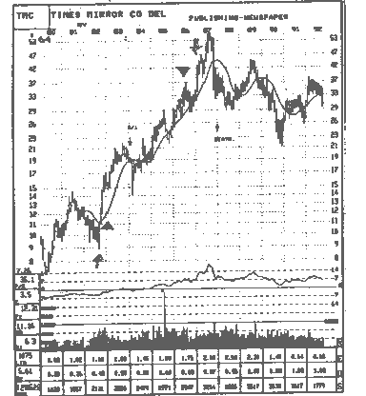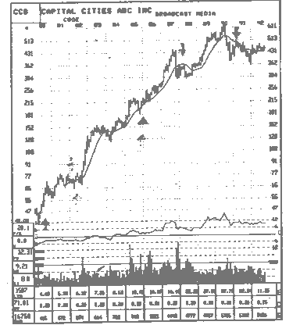
图6—3 左图：时代公司。右图：ABC公司 （图中▲为Buffett操作信号。↑↓为系统操作信号）
1、Times（见图6—3）。Buffett于1982年开始买入该股票，平均价格＄29.56。1986年卖出，盈利的2倍。其买入价位相当于图上调整后价格的＄14·78。同期系统方法的买入信号发生于＄11左右，相当于未调整价格的＄22。系统信号优于 Buffett的进场时机。系统方法的出场信号在图上价格的＄39附近（1987年），同样优于1986年的出场价位。
2、Capital Cities／ABC（见图 6—3）。Buffett于1985年底至1986年买入该股票。同期系统方法有对应的进场信号。对该股票而言，系统方法的买入信号可提前至1980年。
四、George Soros
Soros是公认的当代最有影响的美国投资家之一。1969年Soros创立了自己的Hedge Fund。到1984年，该Fund从创立时的＄4m发展为＄2 Billon，最初投资人的股份增值了300倍。
Soros的投资皙学主要包括：
1、Theory of Reflexivity（反射理论）。市场永远是对的，还是市场永远是错的？Soros认为市场永远是错的，市场永远是有偏向性的，因为市场价格代表着人们对未来预期的错视。这种错视不但支配着人们自身的行为，而且因而影响未来事件自身的发展进程。在市场参与者的观念和市场发展进程之间存在着双向反馈渠道，对这种双向反馈机制的解释称之为“反射理论”。
2、假设与假设检验。Soros认为投资活动和任何科学实验活动一样，由两个基本阶段组成：
第一阶段：提出假设——对未来市场发展轨迹形成假说。
第二阶段：检验假设——以实际投资决策来验证其假设正确与否。
Soros认为一般投资人的投资决策过程偏离了这种科学的决策方式。一般投资人无法对未来市场事件形成假设，他们对事件的发展的看法是“断言”式的，即总是“我认为事物将如何如何”，或“我认为某个股票将如何如何”。
正统经济学认为市场供求关系的调整导致市场均衡价格的实现，因此正统经济学认为供求均衡状态是市场的正常形态。
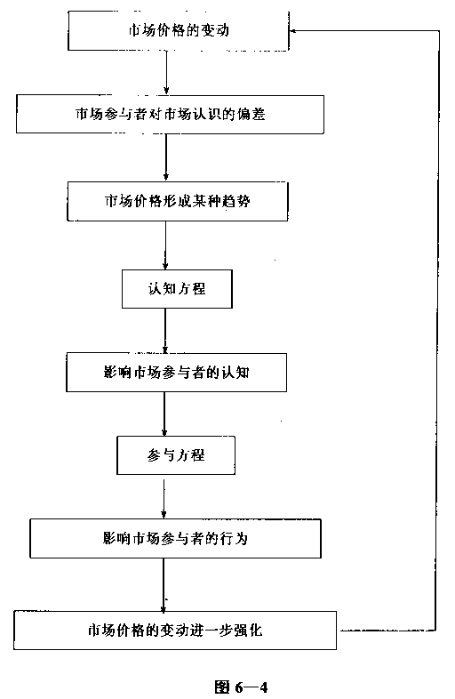
Soros认为，由于市场参与者自身的买卖活动直接影响价格及市场供求关系，因此，不单纯是价格影响人们的市场行为，同时人们的市场行为同样影响市场价格。这种双向的影响的存在，导致市场价格经常处于波动状态，而不是均衡状态，结果，失衡状态而不是均衡状态，才是市场供求关系的常态。
市场参与者永远不可能获得对市场的完整的认识。由于市场参与者自身的思维支配他们的行为进行影响市场的发展进程，而反过来市场的发展又影响参与者对市场的观察。这种反复的交互影响，使市场参与者永远不可能获得无偏差的市场认知。市场参与者的思维作为主体，与市场参与者所面对的市场客观环境，作为客体，形成相互依赖，相互影响的反回路，并在无穷尽的循环中在失衡状态下向前发展。
反馈理论用数学模型可表达为：
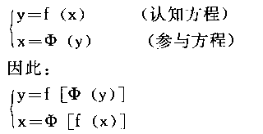
客观事件可分为两大类：即日常性事件和历史性事件。日常性事件是可以被市场参与者准确理解和预期的，因此不对事件的未来发展构成影响。历史性事件是市场参与者水远不可能准确理解和预期的，而市场参与者的理解偏差又对事件的未来发展造成影响。
在证券市场上，人们对股票价值的估计永远是有偏差的，而这种认识的偏差又反过来影响股票价格和上市公司的价值。因此，股票价值的确认过程是上述所说的历史性事件过程，即人的认识和市场的发展永远处于交互影响的过程中，并且永远达不到均衡和统一。
市场与人的这种相互影响过程，使市场永远偏向某一方向或另一方向；能够影响它预期发生事件的未来发展轨迹。
这一过程可以图6—4图示如下：
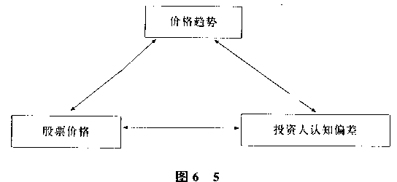
由图6—4可以看出，市场价格的变动一旦形成某种趋势，由市场参与者的认识偏差引致的市场行为会形成对趋势的强化功能。这一自我加强的循环过程不是导向均衡状态而是进一步偏向失衡状态。因此，在股票市场上，下述三个基本要素相互影响（见图6一5）。
这种相互影响使股票价格向任一方向的运动都带有自我增强的特点。这一运动将持续到投资人的认知偏差与市场价格运动轨迹的偏差大到使市场价格的运动不再能承受其负荷时为止。这时，市场价格折向相反的方向运动，并与市场投资人之间重新开始新的相互影响的循环。
正是上述过程形成股票市场的上升或（牛市）与调整期（熊市）。在上述过程中，由投资人认知偏差所推动的价格运动成为虚假价格增长点。观测到这一虚假增长点并把握它的量变的极点是股票投资致胜的关键。
根据Soros的反馈模型，我们知道股票价格不但受基本面因素的影响（如基本分析学派所主张的那样），反过来，股票价格也影响基本面诸因素的变动。同时，投资人对基本面诸因素的认知水远是有偏差的，正是这种偏差推动股票价格有起有落。因此，基本分析方法是一种静态分析方法，而反射理论是一种动态分析方法。
和股票市场一样，外汇市场也同样存在着汇率和基本经济因素间互相影响的双向反射关系。这种反射关系的存在使汇率波动不是趋向均衡点或稳定点，而是不断从一种失衡状态进入另一种失衡状态。
根据Soros汇率决定模型，主要存在下述主要的相互反射关系（图6—6）
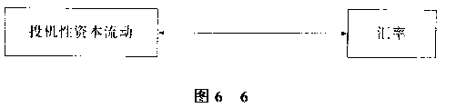
投机性资本流动会使已启动的汇率趋势自我增强。而不断自我增强的汇率趋势又加强人们对汇率的认知偏差，这种认知偏差又进一步推动汇率趋势进一步发展，直至汇率再无力承载投机性资本与认知偏差的负荷时为上。这时，汇率就会向相反的方向重新开始上述循环过程。
当Soros于1985年完整地形成这一套理论后，便以该理论为指导指挥了一系列重大的外汇市场投机战役，直到在外汇市场上共赚进数十亿美元。
下面是Soros根据形成的反射理论，在1985年8月开始的一系列市场操作的部分举例。为节省篇幅起见，这里不列举全面操作细节，这一系列操作总体上是相当成功的。从1985年8月～1986年7月，Quantum Fund实现利润率为125.7％。
把Soros的进场点和操作方向与作者所使用的基本交易系统的同期进场与和操作方向相比较,可以看出从总体而言，由交易系统形成的百分之百客观的进场点和操作方向，总体表现更加稳定。从进场点的进场时机和价位看，交易系统形成的信号更加及时准确。从操作方向看，由交易系统判定的操作方向有能力避免Quantum Fund在US Dollar Index上做空，在美国国债及石油上做空，在英镑和股票指数期货上做空所遭致的损失。
作者所设计使用的交易系统具有一个重要的特点，是完全使用交易系统对操作方向做出判断，而交易系统对市场方向的判断，则完全根据100％客观的市场信息。因此，交易系统的操作基本上可以排除人的主观判断失误所造成的损失。
Soros的操作方向和进场时机与同期前后交易系统发生操作信号逐一比较可见表6—4。
五、Peter Lynch
Peter Lynch是公认的当代最著名的美国投资家之一。美国《时代》杂志称地为“美国第一货币经理”。美国《财富》杂志称他为80年代最成功的超级投资巨星。他执掌下的美国著名Fidelity Magellan Fund. 从1977年起10年间，使股东投资增值19倍之多，使该基益成为股票共同基金中表现最佳者。
Peter Lynch毕业于波士顿学院，获科学学士学位。并从宾州大学沃顿学院获工商管理硕士学位。Peter Lynch管理下的Fidelity Fund规模庞大。投资股东数目超过100万人，资本金超过100亿美元，持股数目超过1000个。
P·Lynch的投资哲学是主张运用常识进行判断。他认为：
1、想投资成功必须能够完全忽略股票市场日常波动的影响。
2、一个投资组合的出色表现主要得力于捕捉到个别有巨大增长幅度的股票，即使其成功率只有十里挑一，也能大幅度改进投资组合的表现。
3、这种有巨大增长幅度的股票，其最可靠的信息源来自人们的生活常识。
在美国人的生活中，一般老百姓家喻户晓的产品或用品，如Apple Computer（著名电脑制造商）,Dunkin Donuts（著名点心制造商），Wal-Mart（著名连锁超级市场〕，Toys“R”Us（著名儿童玩具用具连锁超级市场），The Gap（著名青少年服装连锁店），L’eggs（著名女用丝袜制造商）等等。这些一般百姓日常生活离不开的著名产品背后，都有一个股票价格几十倍上百倍增长的历史。
P·Lynch的投资哲学下同于价值学派。他不强调购买物有所值的股票，而是强调上市公司资产的盈利能力分析。为此，他倾向避免机构投资人关注的热点股票，侧重损益表分析表现的强势地位。
在发现快速增长股票方面，他认为小股票通常比大股票增长速度快，而公司收益率在20%～25%为最佳区域。过低则说明公司欠缺增长动力，过高则预示公司欠缺长期稳定增长的基础。他强调从多方面研究公司的增长潜力，包括亲自去上市公司的实地调查。这方面的研究包括公司产品性能及市场前景的研究，生不与销售的稳定性研究及其对公司财务状况的相关影响，等等。
P·Lynch将可作为投资对象的市场股票分为六类，即：
1、缓慢增长股票
2、稳健增长股票 增长类股票
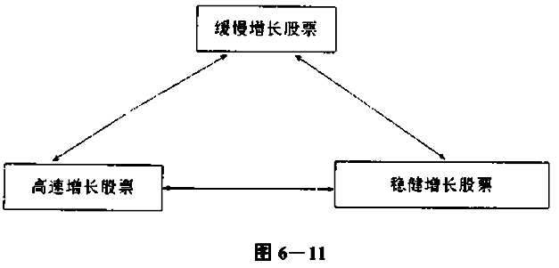
3、高速增长股票
4、周期性股票。
5、资产矿藏丰富类股票。
6、起死回生类股票。
其中，前三类为增长型股票，是应当关注的重点。同时在有利条件下，有选择地投资后三类股票。
在增长型股票中，股票在其中的相对地位是可以转换的（图6—11）；

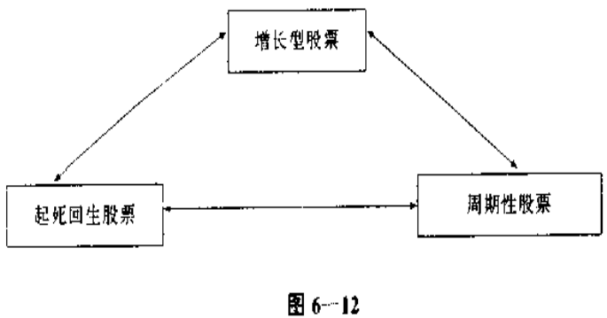
同样，可以看到下述转换关系图6—12：
总之，股票从一种较差状态向一种较好状态的转换，为投资人提供了良好的投资机会。
在上述六类股票中，P·lynch基本上是把资金平均分布在六类股票之中，以组成投资组合。其中，增长类股票的总比重一般不超过 1／3。
这六类股票的观测要点可归纳如表6一5：
这六类股票的投资风险和效益关系可归纳如表6一6。
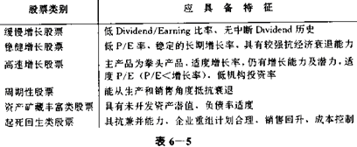
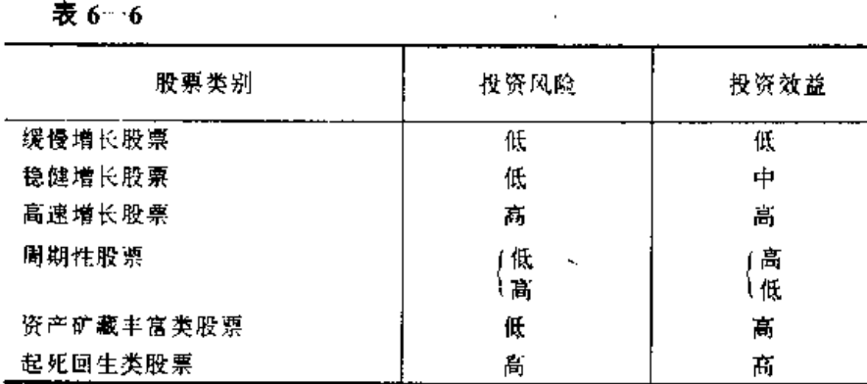
P·Lynch认为，最具增值潜力的股票应当是“最不起眼”的股票，无论是公司名称（公司名称实实在在），经营内容（经营产品简单易懂而不是复杂多变），公司渊源（由母公司的管束下分离出来），知名度（低知名度而非华尔街机构热门股票），公众形象（具有负面公众形象，如废弃物处理、丧葬服务业等等），产业归属（不属于增长型产业）等方面部保持低姿态，同时又对自身产品具有某种垄断力，消费者对其产品具有某种依赖性，公司经理层对自身企业具有高度的自信心。具有上述特点的股票常常极具增值潜力，有时会有几十倍甚至上百倍的增幅。
P·Lynch认为，投资人应避免投资“热门”股票。“热门”，是指某一时期为投资大众和投资业集中关注和抢手的股票。这种股票往往暴涨暴跌，因而不具长期投资价值。投资者还应避免追随成功者的企业的股票。每一个成功企业的后面，往往有很多企业蜂拥而起，企图复制成功者的成功故事。这种企图无一不以失败告终。因此，应避免这一类企业的股票。另外，投资人对企业兼并行为应持有高度警惕。如果一个企业不能准确理解和有效经营通过兼计所进入的新的市场领域，这种兼并会对公司及其股票带来灾害性后果。
比较 P·Lynch的某些操作与系统交易方法的对应信号，可以看到：
1、P·Lynch于1982年初买入Chrysler股票，持股两年后增长5倍。持股5年后增长15倍（见图6—13）。Chrysler是属于起死回生类股票，在80年代初股票曾大幅度贬值。P·Lynch的进场点与系统方法进场点相当。注意：①同期在Ford Motor和General Motors由系统方法同样都有明确的买入点，其中Ford Motor的增长率丝毫不逊于Chrysler。②系统方法的进场点略早于P·Lynch的进场时机。
2、1988年年初，P·Lynch买入Boeing（见图5—14）。P·Lynch的进场点与系统方法进场占相当。
3、P·Lynch 1988年遗漏了Delta Airline（图6—15）。他希望能够不遗漏Delta把它作为Fund的主要持股之一。从系统方法的角度看：①Delta在1988～1989年并非良好的投资对象。但如果操作，可在1988年中期—前期形成进场点。②从系统方法看，UAL Airline是最佳的投资讨象。
按系统方法挑选排序，投资候选对象在同期依次为：UAL Airline；AMR Corp；Delta Airlines；USAir。
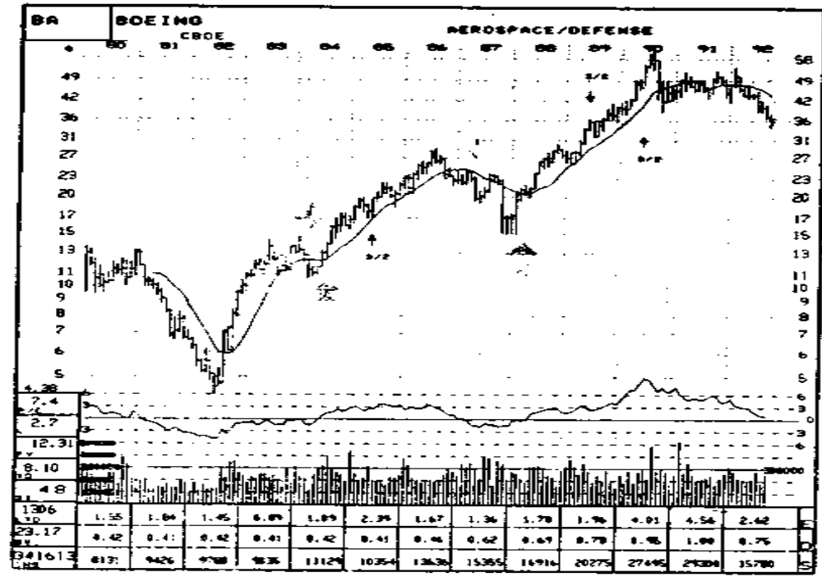

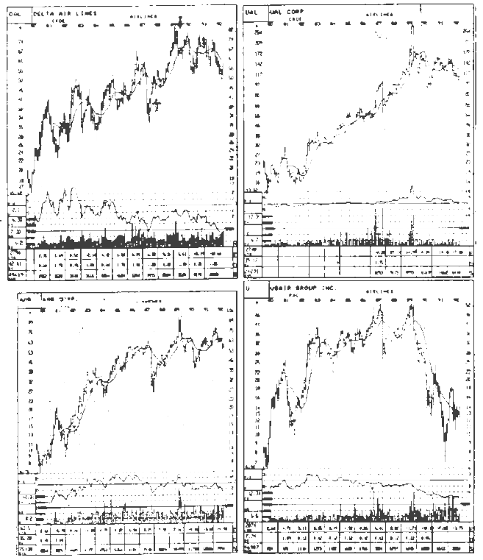
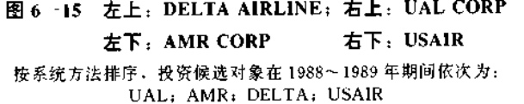
第七章 计算机技术指标在交易系统中的应用
一、计算机技术指标体系在交易系统中的地位
计算机技术指标在很多交易系统中起行重要的构成作用。作者依长期研究使用计算机交易系统的经验体会到，一个好的交易系统，很难离开计算机技术指标的支持。反过来，单纯依赖计算机技术指际，也很难构造出一个好的计算机交易系统。交易系统相当于军事学中的兵法和战略战术以及作战方案的集成。而技术指标体系相当于军事学中的武器系统。在现代战争中，武器是重要的因素，但不是唯一重要的因素。
系统研究者很容易产生两种偏间，即完全忽略技术指标的作用和完全依赖技术指标的作用。这两种倾向部是片面的。前一种倾向主要见于经验型的投资人，特别是没有很强教育背景的投资人，后一种倾向主要见于学术型的投资人。例如，由数学家、工程师或软件开发人员转化成的投资人。这两种人都相当于古代寓言中的“盲人摸象”。投资领域，如某位著名投资家所说，是一个没有明眼人的盲人世界。在一个百人的世界里，独眼人就是“王”。投资人必须尽可能地减少盲目性和片面性，减少主观随意性，争取成为一个“独眼人”。
一个系统研究者在什么条件下才能够创造性地运用计算机技术指标？只有当他能够完全不参考计算机技术指标也能够成功地进行交易的时候。这句话虽然看似难以理解，实则是一句至理名言。一个投资人的基本功在于能够单纯依靠最简单最直接的市场信息——“价格”——进行交易。这就相当于武学中徒手格斗是使用任何其他兵器的基础一样，一个武林高手只有首先精通拳法和腿法等徒手格斗的技法才有可能在兵器运用上精益求精。同理，现代高速歼击机飞行员的基本功是无仪表指示下的目测飞行。而计算机指标体系的作用恰好相当于现代航空器上的仪表系统。如果该仪表系统的作用由精确的飞行保障体系夸大为舍此则飞行员无法进行手动飞行，则飞行便成为高度危险的行为。
系统研究者能够创造性地运用计算价指标的另一标志是能够创立自己的计图机技术指标。系统研究者对技术指标体系的教学结构及其背后的投资哲学应当能够有相当深透的理解。这样才能深刻了解技术指际的工作原理及工作条件。一个系统研究者如果有一定的数学基础，又对广泛应用的技术指际有相当研究，自然能够在必要时创立自己所用的技术指标。在人类活动的任何领域都是先有独立制作然后才可能有所创新。
二、交易系统操作信号生成的主要信息源
交易系统操作信号主要可产生于三个主要的信息源①市场价格统计模型。②计算机技术指标统计模型。③宏观与微观基本分析数据统计模型。
现有已知交易系统中，多数交易系统的操作信号主要产生于上述第二个信息源，即计算机技术指标统计模型。产生干市场价格统计模型及基本分析数据统计模型的为少数。同时，现有已知交易系统中，绝大多数属于单一模型系统，即或者单纯依据价格统计模型，或者单纯依据计算机技术指标统计模型，或者单纯依据基本分析数据统计模型。例如，著名的开盘定价区域交易系统即为单纯以价格统计模型为基础的交易系统。著名的Parabolic交易系统即为单纯以计算机技术指标统计模型为基础的交易系统；著名的“货币量变动三步交易法”即为单纯以基本分析数据统计模型为基础的交易系统。
上述交易系统构造方法的优点是系统构造简单，易于维护和操作，但缺点是系统噪音大，且系统噪音水平不易稳定控制。
如果交易系统的操作信号由上述三个信息源中的两个以上同时生成，则忧点是可以有效地控制系统的噪音水平，但缺点是必须寻找到有效的信号台成途径。否则，会产生信号的相互干扰现象。
寻找有效的信号合成途径的关键是建立有效的市场价格统计模型。在有效的市场价格统计模型的基础上，合成技术指标模型信号或基本分析模型信号就是一个相对容易的工作。
三、市场价格态势变化与方向变化的计算机研判模型
绝大多数投资方法，无论依据何种技术或理论，都可划归于以下两大类别之一，即“顺势操作”和“逆势操作”。在以技术方法为基础的各类交易方法中，有按“顺势操作”原则而设计的指标体系，也有按“逆势操作”原则而设计的指标体系。在以基本方法为基础的各类投资方法中，有以“顺势操作”为宗旨的投资流派，例如股票投资中的“增长学派”；也有以“逆势操作”为宗旨的投资流派，例如股票投资中的“价值学派”。无论以技术方法为基础还是以基本方法为基础，无论采取“顺势操作”还是采取“逆势操作”，要想投资获利，投资人的操作方向都必须顺应市场价格的运动方向。叫“顺势操作”获利的基础是市场形成长期稳定的趋势态势。“逆势操作”获利的基础是市场形成长期稳定的盘整态势。
实际操作的难点在于，市场在趋势态势与盘整态势之间的相互转换是变化不定的。任何有经验的投资人都知道，对这种相互转换关系的把握是对投资人综合判断功力的最重大考验。
当市场处于“趋势态势”时，同时对“顺势操作”投资人和“逆势操作”投资人都形成巨大的心理压力。对“顺势操作”投资人的心理压力在于，投资人知道任何趋势都有终结点，但由于无力把握该终结点的时间与区位，投资人没有勇气充分利用趋势态势所提供给他的获利机会。对“逆势操作”投资人的心理压力在于这时投资人处于操作连续亏损阶段，由于无力把握趋势态势终结点的时间和区位。投资人无法获知何时应当重新开始进场操作。
同样，当市场处于“盘整态势”时，也会同时对“顺势操作”投资人和“逆势操作”投资人都形成巨大的心理压力。对“顺势操作”投资人的心理压力在于，这时投资人处于操作连续亏损阶段，由于无力把握盘整态势终结点的时间和区位，投资人无法获知何时应当重新开始进场操作。而若等待传统趋势确认技术的信号（如长期平均线系统），一般会使投资人错失风险最小的趋势早期阶段，而使投资人一进场就开始重新担忧趋势态势的终结点问题。对“逆势操作”投资人的心理压力在于，投资人由经验知道长期盘整态势一般会导致迅速猛烈的趋势态势的发生，从而引致巨大的交易亏损。因此，每一次盘整边界点的扩大或收缩都容易诱使投资人发生误判的错误。
因此，对这种相互转换关系的把握，无论对以何种技术或理论为基础的投资人来说，都成为一个至关重要的战略问题。
对市场态势相互转换关系的把握，体现在以下两项技术的把握上：
1、建立起市场价格方向变化的预警系统。这一系统要求具备较高的可靠性和稳定性。这里使用“预警系统”是强调这一信号系统对可能发生的价格趋势变化具备超前性。长期的投资实践证明，传统价格趋势确认技术对投资人的心理控制没有明显帮助，由于时间的滞后而带来的不确定感会使投资人始终处于巨大的心理压力之下。
同样需要强调指出，这里所说价格趋势变化的预警系统与传统所说的市场转折点的预测技术是完全不同的概念。根据对市场价格统计特征的研究，作者坚信不可能建立起具有统计可靠性的市场价格转折点预测技术。但是，建立起良好的实用的趋势变比预警系统则是完全可行的。
2、建立起市场价格态势状况检测系统。这一系统同样要求具备较高的可靠性和稳定性。建立起市场价格态势状况的检测系统，对于早期阶段及时研判市场是属于趋势态势还是盘整态势具有至关重要的意义。这一市场信息的解读对于投资人选择何种操作策略具有至关重要的意义。显而易见，当市场处于“趋势态势”时，投资人选择顺势操作策略是最佳选择；而当市场处于“盘整态势”时，投资人选择逆势操作策略是最佳选择。
上述两项技术，任何有经验的投资人都知道是成功投资所必须的核心技术；因此，一个设计良好的交易系统，应当包括有体现上述技术的模块；反之，如果一个交易系统不包括体现上述技术的模块，则交易系统会呈现较高的系统噪音，系统表现会呈现一定的不稳定性，即较长期连续亏损阶段的同期性出现。
四、计算机预警系统的建立与趋势跟踪技术
当市场处于长期稳定的趋势在势时，能否充分利用市场所提供的顺势操作的获利空间，其关键不在于是否有能力对现有趋势进行确认，而在于是否有能力对现有趋势的改变进行预警。由于所有传统趋势确定技术部以损失趋势行情的中前段运行空间为代价，因此留给顺势操作投资人的较稳定获利空间只有趋势行情的中间区段。
如果能够建立起趋势变比的计算机预警系统，则较稳定的获利空间可扩展至趋势行情的中前段及中后段。无疑，这对减轻投资人的心理压力及改善投资操作表现具有重要的意义。
下面列举作者所使用的跟踪趋势变化的计界机预警系统之一（见图7—1）该图为德国马克1989～1993年走势图，周线。
在该阶段，德国马克共有5段强趋势，即从B点至C点；D点至E点；E点至G点；G点至H点；l点至J点。
对照预警系统，可以看到：①系统信号具有较高的可靠性，全部始趋势都给出终结预报。系统共有信号C、E、G、H、I发生，表则趋势已临近结束。②系统信号具有较高的时效性。系统起预警功能。信号C、E、G、J具有超前性，即信号发生于趋势的实际终点之前，信号H与趋势的实际终点同步。③系统信号具有较低的噪色信号。C、E、G、J在发生之前一直保持清洁无噪音状况，只有信号H在形成之前产生过轻度噪音。该预警系统在国际期货的多个市场进行过长期的检测和实际应用，一直保持着稳定的工作状态，具备良好的系统可靠性。
由此可见，如果投资人对自己所使用的预警系统深具信心的话，那么在预警信号实际发生之前，其最佳操作策略应当是顺势操作，如图中BC段为做多阶段；DF段为做多阶段；EG段为做空阶段；GH段为做多阶段；IJ段为做多阶段。
因此，建立起可靠的计算机预警系统，可以为使用趋势跟踪技术建立起可靠的心理保障体系；反之，如果投资人仅仅使用传统的趋势确认技术的话，由于该类方法时间上的滞后性及较高的系统噪音，投资人会趋于将每一次的调整误认为趋势的终点，使其或者被过早振荡出局而错失良机，或者因过早反向操作而遭致损失。
下面再举例说明计算机预警系统在上海证券市场的工作状态（见图7—2），该图为上海股票1994～1997年走势图。
为方便比较 自主要市场转折点及对应计算机信号制成表7—1。
由该计算机预警系统在上海股市的工作状态看，该系统信号具有较好的时效性及较低的噪音水平，对市场的主要转折点有可靠的预警能力。
五、市场态势检测系统的建立及操作策略的选择
成功地投资于证券期货市场，除要求投资人有能力判断市场价格运动方向，特别是对运动终点有能力预警之外，还需要投资人有能力判断市场所的态势，即判断市场是处于强趋势态势还是处于盘整态势，以便选择相应的操作策略。对市场态势的检测，一般来说，计算机模型要优于人的主观判定，即使经验丰富的投资人，也很难经常准确地在市场态势的早期发展阶段做出判断。市场态势的性质反映于数据的统计特征之中，而数据的统计特征很难由人的肉眼直观地作出判断。
下面为作者所建市场态势检测系统举例。
例1：计算机市场态势检测系统对芝加哥咖啡市场态势的判定（见图7—3）。该图为美国芝加哥商品交易所咖啡1983～1993年走势图，月线。在该期间，由计算机市场态势检测系统判定出以下不同阶段（见表7—2）。
在表7—2中，第一列时间表示计算机检测系统给出对未来市场态势判定的时间，如第一行的1986年1月，第六行的1992年10月，等等。
由该检测系统的工作状况可以看出，计算机检测模型可以在市场态势发展的早期阶段便对其性质做出认定，且判定结果具有可靠性。
例2：计算机市场态势险测系统对上海股市市场态势的判定（见图7—4）。该图为上证指数1992～1997年走势图。在该期间计算机检测系统对上海股市的市场态势作出如下判断（见表7—3）：
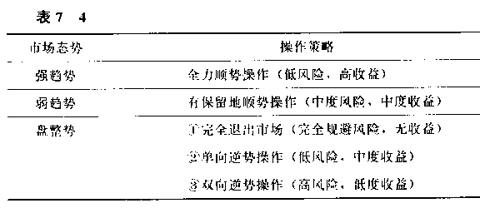
表7—3中第一列时间指计算机检测系统对未来市场态势作出判定的时间。
股票或期货市场即将处于何种市场态势是非常重要的市场信息。上述计算机检测系统对市场态势的判定具有较高的准确性。投资人根据由计算机检测系统获得的这一重要市场信息，便可采取相应的适合自己特点的操作策略。
根据长期投资实践的体验，可将市场态势与投资策略的关系概括如（表7—4）：

第八章 基本分析模型在交易系统中的作用
基本分析模型，是指按照基本分析原则而建立起的以基本分析数据库为基础的分析模型。基本分析数据库与技术分析数据库的基本区别在于：技术分析数据库以市场内在数据为基础；基本分析数据库以市场外在数据为基础。
基本分析模型有两个基本类别，即基本分析预测摸型与基本分析统计模型。
基本分析预测模型的目标在于测定特定数据的未来趋势。在这方面，传统的预测技术，如经济计量模型与时间系列分析等，已经具有较成熟的技术体系。而一些较为前沿的技术，如脑神经网络技术等，出已经开始进入了实用性应用阶段。该类新兴预测技术与传统预测技术的主要区别在于次类新兴预测技术本身具有内在的自我学习还自我调整功能，因此预测结果趋于更紧密地追踪数据的波动，特别是突发性变动。
基本分析统计模型的目标在于测定特定数据的统计特征。这种统计检验的着眼点不在于单一数据内在的统计特征，而在于多重数据相互间关系的统计特征。基本分析模型在交易系统中通常起滤波器功能。该滤波功能表现为以下两方面：即交易时间的认定与交易对象的认定。
一个设计良好的交易系统，特别是股票交易系统，应当包括由基本分析模型构成的分析模块。基本分析模块为交易系统的进场时机与进场对相提供大的背景分析，从而会有效地提高交易系统的工作效率。例如，作者曾曾对经典CAPM模型做了进一步发展，使其发展为如下的具有时间变动系数的动态CAPM模型：
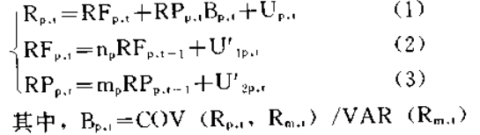
这里，RF为无风险利率（Risk Free Rate）；RP为风险补偿率（Risk Premium）；B为Beta；Up.t。为可观察噪音；U'1p.t U'2p.t为动态噪音。
利用上述模型对纽约证券交易所（NYSE）从1968年至1987年20年间的795个股票进行检验，发现：①风险补偿率波动与商业周期波动具有一致性。Beta值越低，则该一致性越高。②风险补偿率波动可分解为三个主要部分：即不规则部分、趋势周期部分和季节性波动部分。其中，占主导地位的是不规则部分和趋势周期部分，而季节性波动不起重要作用。同时，在趋势周期部分，作者使用波谱分析技术，又进一步分解出NYSE存在两个明确的中周期，即60个月及90个月两个周期。
该分析模型为交易系统提供了强力的滤波功能：①交易时间的认定。由于该模型对证券市场周期提供了明确的认定，从而可为进出场时机划定明确的时间窗口。②交易对象的认定。由该模型分析结果得出，低Beta值股票是股票市场上升期中的主要参与者；同时，又是股票市场调整期中的主要参与者。因此，投资组合在市场上升期中应尽量包括低Beta值股票，而在市场调整中应尽量排除低Beta值股票。
由此可以知道，一个设计良好的交易系统，应当是由设计良好的系统模块构成的完整体系，其中各个不同模块完成各自不同的设计功能，同时各个不同模块之间又能形成强大的相互支持及良好的信息反馈，最终产生出低噪音的有效率的系统操作信号。
一个设计良好的交易系统其基本结构可以图8—1图示如下。
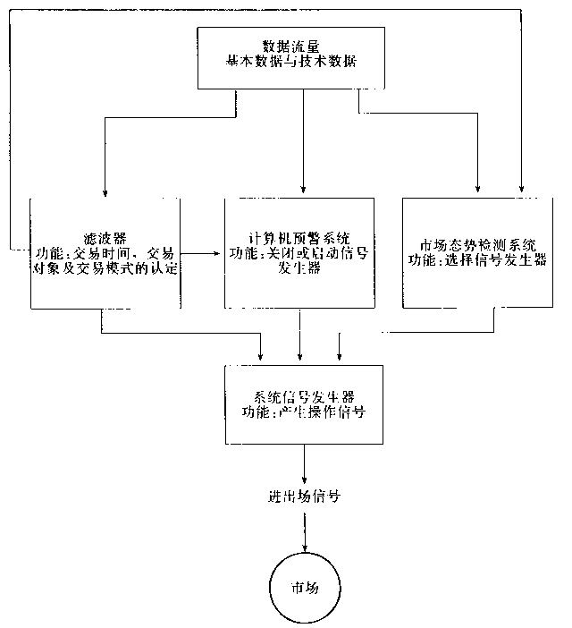

后 记

本书作者得到了各方面的大力支持，使作者能够最终克服科研过程、写作过程和出版过程中的诸多困难，使该书最终能以达到国际专业水准的品质与读者见面。
这里作者应特别感谢上海证大投资管理公司和海南证大资产管理公司戴志康总经理和朱南松经理的大力支持和长期合作。同为中国人民银行金融研究所研究生院的校友，他们和作者一样一直为使中国的投资管理达到世界先进水平而不懈努力。作者能够对金融投资的若干世界前沿课题达到阶段性成果，与他们的长期合作鼎力相助密人可分。
作者还应该特别感谢北京信尔河科技发展中心傅晓东经理的长期合作与无私帮助。投资领域的探索与人生历程一样，充满了坎坷和失败。傅晓东经理的乐观、信任于及时的帮助，使作者得以不断克服令许多人望而却步的困难和障碍。
作者还应感谢原《中国基金观察》编辑部的诸位同仁，包括原南方证券副总经理王巍先生，《光明日报》的李南女士及光大证券的常青先生，他们与作者度过一段亲密无间的合作时光，帮助作者迅速适应了中国的投资环境，并使作者明确了一系列中国投资业急需解决的研究课题。（全文完）

波涛
1997年7月31日

